

城院帮项目计划
编制依据 GB/T 8567—2006 第7.2节 软件开发计划 SDP
  - 软件工程课程项目 G04
组长兼项目负责人 王晨 32401211
成员 刘景浩 32401205
计划基准 2026年10月1日 文档版本 V1.9 修订日期 2026年11月8日
实习与求职经验分享社区
免费阅读 非现金激励 自愿站外联系
本文用于需求阶段作业提交与后续执行。正文说明范围、责任、进度和管理，附录与图表提供逐任务检查依据。

文档控制
前端技术变更CR-G04-20261101-FE：微信原生小程序（WXML/WXSS/JavaScript）与独立网页（Vue 3/TypeScript/Vite）分别开发，共用Java/Spring Boot接口与MySQL。原Project基准及技术切换增量区间分别列示，详见前端技术选型与变更说明。
字段 | 记录
文档标识 | G04-SDP-20261108-02
标题 | 城院帮项目计划
小组与项目负责人 | G04；王晨32401211，组长兼项目负责人；刘景浩32401205
修订日期与文档状态 | 2026年11月8日；项目计划文档修订
输入与排期基准 | 本报告G04-SDP-20261108-02；排期原基准G04-BL-20261028-01；过程细化G04-BL-20261104-PROCESS
修订说明 | 第4章登记四类用户代表。附录J列出走查任务及待验证的改进。
当前版本与交付标识 | V1.9；2026年11月8日

正文按GB/T 8567—2006第7.2节的13章组织，详细活动见第6章。附录A、B提供任务分解、逐周安排与完成条件，附录C对应教师16项评审要求。[Q1]
项目计划投入226.55人时，直接人工预算10366.93元。两名成员日常各投入30—45分钟，集中开发和测试按周计划追加投入。王晨每周检查任务进度、人员负荷与交接，刘景浩同步任务状态并参加复核。原生MPP包含295条人员分配及对应日期、依赖。
正文采用国标第7.2节13章；详细活动见第6章，课程补充见附录A—J。完整章序与教师16项定位见随附“国标结构与评审对照G04”。
目录
文档控制 2
1 引言 4
2 引用文件 6
3 交付产品 7
4 所需工作概述 11
5 实施整个软件开发活动的计划 12
6 实施详细软件开发活动的计划 17
7 进度表和活动网络图 25
WBS工作分解结构 26
8 项目组织和资源 36
9 培训 38
10 项目估算 38
11 风险管理 41
12 支持条件 43
13 注解 44
附录A 工作包时间责任与完成标准 45
附录B 详细任务分解与周安排 52
附录C 计划阶段16项评审对照 68
附录D 会议与成员阶段评价 70
附录E 模板依据与量化管理 71
附录F 人工预算与配套管理文件 76
附录G Git图形界面协作说明 78
附录H 日志需求与开发工作记录 80
附录I 可行性八步骤与需求分析任务安排 82
附录J 用户代表与原型走查 103

1 引言

1.1 标识
系统名称为城院帮，项目标识HZCU-CampusHub，文档标识G04-SDP-2026。本文件规定项目的实施、进度、责任、资源和质量控制。文档版本V1.9，修订标识G04-SDP-20261108-02，修订日期2026年11月8日；排期基准G04-BL-20261028-01。

1.2 系统概述
城院帮面向已经明确求职岗位、正在准备投递与面试的大学生，提供实习与求职经验分享社区。重点服务大三、大四读者，鼓励已获得实习或工作经历的校内学生与校友分享亲历。平台结构支持全校，首批内容与演示案例聚焦计算机相关专业。
核心使用场景：读者选择目标岗位，并按公司、同专业等条件筛选经验，了解与自己起点接近的人如何准备投递和面试。阅读后可收藏、评论，必要时自愿查看作者联系方式并在站外联系。
项目总目标：在课程周期内完成微信小程序、读者与作者网页端、社区管理网页和运维管理网页，交付可运行的经验社区及配套工程文档。产品采用免费阅读、非现金激励和自愿站外联系的模式。
准备实习与求职的学生需要跨渠道搜集资料，判断经验与自身专业、基础和目标岗位的适用性，并找到相似起点的准备路径与交流渠道。项目按岗位、同专业筛选、经历背景和文章评论组织亲历经验，需求依据前期讨论与求职场景分析。[R5]
开发方为G04王晨与刘景浩，使用方为本校读者、作者及管理维护角色；本组承担课堂项目投入。教师和助教依课程要求评审，未设企业委托方。现阶段正式运行现场为个人电脑、Windows及WSL2本地课堂演示环境。

1.3 文档概述
本文规定交付产品、开发活动、进度网络、组织资源、培训、估算、风险与支持条件，与可行性分析报告、WBS、周计划和系统测试计划配套使用。

1.4 与其他计划之间的关系
本计划统筹范围、进度与资源；可行性分析报告说明方案选择与实施依据；系统测试计划细化功能、性能、压力和恢复验证；工作日志、周会议纪要及问题变更记录支持执行检查。总体设计、详细设计和操作手册按对应工作包交付。

1.5 基线
计划基准日期为2026年10月1日，执行窗口为2026年10月8日至2027年1月6日。王晨担任组长兼项目负责人，刘景浩担任成员。工作范围覆盖计划、可行性、需求、总体与详细设计、实现、测试、部署维护及课程收尾。
本计划采用下表所列范围、任务、排期、测试和课程资料作为输入，需求、设计及测试成果按相应里程碑形成受控版本。
本计划文档修订标识为G04-SDP-20261108-02，日期为2026年11月8日；排期基准采用G04-BL-20261028-01。输入文件、版本及SHA256见《版本与输入基线G04.json》。
输入编号 | 输入文件与版本日期 | 用途
IN01 | 城院帮软件需求规格说明书G04.docx；V1.2，2026年10月28日 | 初步范围、角色和需求输入；原10月23日需求目标保留历史；本轮3.6—3.9修订后登记内部确认。
IN02—IN04 | 任务数据.json、详细周计划G04.md、任务人员工时明细G04.csv；10月28日修订登记 | WBS、交接、负责人和226.55人时估算。
IN05—IN06 | 城院帮项目计划G04.mpp、计划阶段评审原表.pdf；10月28日修订登记 | 日期依赖与课程16项检查要求。
IN07—IN08 | 系统测试计划G04.docx；10月18日整理。10月17日周会纪要；10月21日整理 | 测试与恢复要求；会议1.054人时／人及91.0、90.5分评价。
IN10 | 第2章 可行性研究(1).pdf；课程提供版，58页；2026年10月21日接收 | 八步骤、系统流程图、DFD、数据字典与成本效益方法。
IN11 | 软件工程-课程项目评审表-需求阶段评审.pdf；课程提供版，2页、11项；2026年10月21日接收 | 当前周需求交接与证据检查，不替代计划阶段16项原表。
IN12—IN14 | 第3章需求分析.pdf 70页及需求评审表2页，10月28日接收；SRS V1.2、模型说明V1.1及分析报告V1.3 | 三模型、数据规范化、辅助图、四维验证及11项评审对照。
IN15—IN16 | 本周课程作业通知；10月31日元宝会议纪要及组长评分补充 | 11月1日22时提交要求；文档共同评审、协作环境与分支规范；本期评价91.2/91.3。
项目计划G04-SDP-2026采用V1.9，可行性分析报告G04-FAR-2026采用V1.6；细化修订号G04-BL-20261104-PROCESS，原排期G04-BL-20261028-01保留作对照。

2 引用文件
[R1] 软件工程课程课件 第13章 软件项目管理，97页。依据13.1软件规模、13.2工作量估算、13.3进度计划、13.4人员组织、13.5质量保证及13.6配置管理。
[R2] 软件工程课程课件 第1章 软件工程学概述，78页。依据软件生命周期、瀑布模型、文档及阶段评审。
[R3] 软件工程课程计划与团队作业通知，2026学年。课程节点、阶段成果及周日22时邮件提交要求。
[R4] 软件工程课程项目计划阶段评审检查表，2页，16项评审要求。
[R5] G04初步需求与已确认产品范围，2026年10月18日整理；对应IN01初步需求规格说明书，登记路径、版本及摘要见1.5与《版本与输入基线G04.json》。
[R6] 张海藩、牟永敏 软件工程导论 第6版，清华大学出版社，2013，ISBN 9787302330981。教材结构参考；用于生命周期、可行性和项目管理方法对应。
[R7] Kathy Schwalbe．IT项目管理 原书第8版．北京：机械工业出版社，2017。版次采用本组指定教材，出版年与上海交通大学在线课程教材目录核对：https://cnmooc.sjtu.cn/portal/course/5762/15509.mooc ，查阅2026年10月21日。
[R8] 工具官方参考文档，网页登记日期为2026年10月21日；网页文档与实际工具版本分别记录。
Microsoft．Learn more about resource units，Project桌面版资源单位说明：https://support.microsoft.com/en-us/project/learn-more-about-resource-units 。
Apache Software Foundation．JMeter User Manual，在线手册：https://jmeter.apache.org/usermanual/index.html 。
JUnit Team．JUnit User Guide，参考文档版本6.1.3：https://docs.junit.org/6.1.3/overview.html 。实际依赖由工程构建清单锁定。
Git项目．Git Reference，在线参考：https://git-scm.com/docs 。实际Git版本在发布清单登记。
课件参考条目按资料名称、章节与课程来源列示。项目管理方法以所提供课件和评审表为直接依据，任务估算与技术方案由本组制定。
[F1] GB/T 8567—2006第7.2节第7、8章。进度表、活动网络图、项目组织和资源为本组计划的编制依据；周计划字段和控制指标由本组结合课程要求制定。
[F2] GB/T 8567—2006第7.2节。计划跟踪和更新、配置控制、进度与资源安排。完整131页PDF副本已保存，标准状态于2026年10月16日在国家标准公开系统核对为现行；实际与预测分开、预警阈值为本组控制规则。
[R11] GB/T 8567—2006 计算机软件文档编制规范，第7.2节软件开发计划。正文13章与标准章序对应；第6章按本项目规模说明适用及裁剪。
课程资料采用课程提供版本，以章节名称、页数和2026年10月28日修订登记日期识别；课件条目保留课程来源，不列教师作者姓名。已保存输入文件的路径和SHA256见《版本与输入基线G04.json》，在线资料按版本或查阅日期登记。
[R9] 软件工程课程课件 第2章 可行性研究，58页；2026年10月21日接收。八步骤见PDF第8—14页，两类图见第16—39页，数据字典见第41—49页，成本效益见第51—56页。
[R10] 软件工程课程项目评审表 需求阶段评审，2页、11项，2026年10月21日接收。作为需求阶段交接依据，计划阶段16项评审继续保留。
[R12] 第3章 需求分析，软件工程课程课件，70页，2026年10月28日接收。三模型见25—26、69页；实体联系、规范化、状态和辅助图见29—57页；验证见60—68页。

3 交付产品

3.1 程序
交付微信小程序源码及开发者工具可运行产物、读者作者网页、社区管理网页、独立运维网页与执行器、业务服务、数据库迁移和初始化脚本。各程序以发布清单中的版本、构建方式和运行条件标识。

3.2 文档

交付成果登记
下表为交付成果索引，计划形成日期来自WBS。执行时在《交付成果登记G04.csv》中记录实际日期、版本、证据与确认人，达到完成标准并经复核后登记验收结果。课堂日期和邮件截止见第3.6节。[F2]
成果与WBS | 计划形成日 | 责任与复核 | 交付及完成依据
D01 项目计划及排期  1.3 | 10/15 | 王晨组织，双方确认 | 正式计划、WBS、MPP、工程网络与预算。任务可分配、交接与验收；评审意见逐项登记
D02 可行性报告  2.3 | 10/15 | 双方编写，交叉确认 | 报告、方案比较及实施安排；技术、成本、资源、进度和验收要求明确
D03 需求修订基线  3.6—3.9及3.5 | 11/01提交  11/03复核  11/04反馈 | 双方编写，交叉确认 | SRS、三模型、字段字典、原型走查、追踪和11项对照。用户确认及内部审查有真实记录后登记验收，不把原10/23目标当实际完成。
D04 设计基线  4.5 | 11/05 | 王晨技术，刘景浩交互，双方确认 | 总体及详细设计、接口、数据与恢复流程。关键设计问题关闭；原型、契约和用例一致
D05 集成候选版本  5.12 | 11/27 | 王晨集成，刘景浩核对端到端流程 | 双端、业务、社区与运维；提交及发布标识。真实接口联通；模拟与实际分开；保留联调记录
D06 首轮内部验收  6.7 | 12/04 | 刘景浩汇总，王晨技术核对，双方确认 | 测试报告、JTL、用例、缺陷及恢复证据。按第6章目标实测，严重缺陷关闭；未过项重排
D07 运行维护与交接  7.3 | 12/14 | 王晨统稿，刘景浩复核运维操作，双方交接 | 运行手册、备份、回退及交接记录。双方可按手册冷启动并演练；失败能定位和回退
D08 总结与归档  8.5 | 01/06 | 王晨组织，刘景浩核查附件，双方确认 | 总结、最终包、清单与真实评价。1月3日提交基线，1月4日核对尾项，1月6日确认收尾

3.3 服务
提供本机安装与冷启动演示、角色和操作说明、部署重启备份恢复演练，以及双方交接。课程后持续运营、云端服务等级和第三方咨询不作为本次承诺。

3.4 非移交产品
个人开发环境、AI会话、缓存、临时预览、私人资料和实际账号密钥不作为交付产品；工具依赖以安装说明或版本清单提供。正式源码、工程文档与可复现的测试证据不因使用AI而排除。

3.5 验收标准

里程碑的准入与准出
里程碑是检查成果和作出下一步决定的时点。内部形成、邮件提交、课堂评审分别登记；预计日期不能作为实际完成证明。教师反馈先分析影响，再回到对应需求、设计或实现任务处理。[F2]
检查点 | 必须具备的输入 | 通过条件与未通过处理
需求修订 11月3—4日 | 课件、三模型、字典、原型及用户反馈 | 64项需求追踪及四维验证；实际用户确认、未决项和评审意见有责任及期限，阻塞问题未关闭不得签署设计输入基线。
设计基线 11月5日 | SRS与接口、数据、关键状态和恢复方案 | 关键设计问题关闭；测试条件可执行；未关闭阻塞项先处理
集成候选 11月27日 | 模块产物、单元结果、接口与联调数据 | 双端和管理链路使用实际接口；失败明确责任并重排
首轮内部验收 12月4日 | 固定版本、测试数据、用例、性能压力及恢复记录 | 核心流程执行且严重缺陷关闭；限制和剩余项有期限
最终归档 1月3日至6日 | 运行包、文档、证据、已知问题与真实成员评价 | 1月3日提交当时基线，1月4日核对尾项，1月6日完成收尾

核心流程全部执行，阻塞与严重缺陷关闭。未关闭的一般问题列影响、责任人与期限。必须需求有实际验收结果；本机网页部署、业务重启、备份恢复有真实记录；代码、安装包、报告和测试版本一致。公网部署及小程序正式发布不作为本次课堂条件。

3.6 最后交付期限
课堂节点依据课程计划，邮件在此前周日22时前提交，组内当日18时前封版。课堂新增意见在课后登记、分析和修订；提交版与后续修订分别归档。课程安排变化时，组长更新Project和提交清单。[R3]
课堂日期 | 邮件截止周日22时 | 提交材料 | 对应工作
10/14 | 10/11 | 项目计划评审 | 1.2评审材料；1.3课后修订
10/21 | 10/18 | 可行性报告 | 2.3内部结论与交叉确认
10/28 | 10/25 | SRS与需求PPT | 3.4需求基线与完整用例
11/04 | 11/01 | SRS修订与需求复审 | 先提交已有修订；3.5处理当堂新意见
11/11 | 11/08 | 总体设计报告 | 4.5内部设计基线
11/18 | 11/15 | 详细设计报告 | 设计正文、接口和状态一致
11/25 | 11/22 | 设计修订与翻转PPT1 | 先交现有修订；4.7处理当堂意见
12/02 | 11/29 | 代码清单、用例与翻转PPT2 | 5.12联调与候选版本
12/09 | 12/06 | 系统测试报告 | 6.7首份报告；6.8后续复核
12/16 | 12/13 | 测试报告修订 | 先交已有修订；7.5处理当堂意见
12/30 | 12/27 | 总结与总评PPT | 8.3交付核查与演练
01/06 | 01/03 | 归档基线与课程收尾 | 12/31准备提交基线；01/04核对尾项；01/06确认

组长使用学校邮箱提交，邮件主题为“SE2026-G04-作业名称”，按课程要求抄送助教和本组成员。收件、抄送、附件、来源及版本在发送前核对并保留发送记录。
最终收尾日为2027年1月6日；1月3日提交当时确认的归档基线，1月4日处理并核对尾项。周计划与附录A、B给出各项中间成果的截止和确认人。

4 所需工作概述

用户类别与代表
用户/参与者 | 核心功能与价值 | 用户代表
访客、登录但未认证用户 | 浏览、检索、筛选、免费阅读文章及文章内资料链接；进行必要的登录与认证操作。 | —
已认证读者 | 查看评论和作者主页；点赞、投币、收藏、评论与图片回复；举报/反馈；自愿站外联系。 | UR-R01
已认证作者（与读者同账号） | 网页Markdown与小程序基础图文创作；多草稿、预览、发布、修改、下架；可选联系方式；查看认可与荣誉。 | UR-A01
社区管理员 | 网页端认证审核、巡查、举报/反馈/申诉处理、分类维护、必要的用户限制与操作留痕。 | UR-M01
运维管理员 | 独立运维权限；网页查看服务状态、错误日志和备份记录，执行部署、重启、备份恢复，追踪任务结果。 | UR-O01

内容范围包括求职准备、面试流程与复盘、实习资料、成长路径、岗位与公司体验。文章可关联岗位、公司、专业、经历阶段和发生时间，正文采用自由撰写与可跳过的写作提示。附录J列出走查任务和待验证的改进。
身份与交流：本期仅校园邮箱注册并验证码认证，材料人工审核和微信绑定列后续扩展；主页显示昵称、专业、年级与认证状态，不公开真实邮箱。未认证用户只浏览和阅读文章，评论、作者主页和联系方式由认证用户访问。所有限制在服务端执行。
创作与激励：网页端支持Markdown和图片，小程序提供基础图文创作、草稿、预览、修改和下架。资料可附网盘链接。点赞表示认可，投币表示特别有帮助，收藏供以后查阅。币通过简单日常任务获得，每日设领取上限，不兑换现金；作者按收到的有效币累计获得称号与勋章。
治理原则：先发布、后管理。认证用户可以举报、反馈，社区管理员查看关联文章及评论、处理问题并保留操作记录。禁止广告及欺骗性内容。荣誉体现社区贡献，不作为经历真实性的保证。
本次交付不包含付费文章、支付、现金打赏、咨询订单、站内即时通信、任务悬赏、跑腿、招聘交易及独立考研考公板块。

交付目标与可检查结果
项目目标按读者使用、作者创作、管理维护和课程成果四类结果检查，并通过需求编号和验收用例建立追踪关系。交付、进度和资源按GB/T 8567—2006第7.2节组织，阶段产物与完成标准见下表。[Q1]
目标 | 预期结果 | 对应工作与检查
G1 找到并阅读经验 | 岗位为主入口，专业与公司辅助筛选；未认证权限在接口端执行 | 需求3.1—3.4；文章与权限用例，报告第6章
G2 分享与交流 | 网页Markdown、小程序图文、草稿发布、评论及非现金激励形成完整流程 | 实现5.2—5.9、5.12；双端异常与账本证据
G3 管理与维护 | 社区与运维权限分开；网页部署、重启、备份恢复及失败保护可复核 | 设计4.4、实现5.10—5.11；验证6.4—6.5、维护7.1—7.3
G4 课程交付 | 本地可启动；核心用例执行、严重缺陷关闭，文档、版本与运行包一致 | 验收6.7；归档8.3—8.5，完整标准见第3、6章

实施假设与约束
本计划采用两人协作、现有电脑、本地课堂演示及免费经验社区的实施范围。集中开发与测试追加投入按周计划组织；校园邮箱、跨端内容、独立运维与恢复纳入技术验证。可研C01—C05与本计划任务、负责人和验收节点对应，范围或资源变更通过问题与变更登记管理。

5 实施整个软件开发活动的计划

5.1 软件开发过程
采用阶段成果与评审控制的开发过程，WBS按软件工程阶段组织。需求和总体、详细设计分别交付报告；11月5日完成内部设计评审后，11月6日开始集中实现。课堂在11月11日、18日和25日分别检查设计材料，新增意见通过影响分析进入模块调整，不将编码开始等同于课堂评审已通过。[R1][R2]
阶段 | 本项目工作与产物 | 阶段完成条件
项目计划与评审 | WBS、周计划、Project、预算、风险与责任 | 每项任务可分配、可交接、可验收；评审意见有记录
可行性研究 | 技术、经济、操作、进度、资料与风险分析 | 关键技术有验证方法，失败有替代方案
需求分析 | SRS、用例、原型、权限、数据与异常 | 需求有编号和明确验收条件；双方确认内部基线
总体与详细设计 | 架构、ER、接口、流程、状态及运行恢复设计 | 关键问题关闭；文档足以指导实现和测试
编码与单元测试 | 双端、业务和管理运维模块；单元与联调记录 | AI输出人工核验；真实接口联通，形成候选版本
综合测试 | 功能、接口、安全兼容、性能压力、稳定性与恢复证据 | 核心用例通过；阻塞和严重缺陷关闭；限制明确
部署与维护 | 本机发布包、操作规程、维护变更与交接 | 可冷启动、恢复、回退；双方可操作管理流程
总结与收尾 | 偏差分析、总结、真实评价、版本和最终交付 | 资料同版本，课程意见完成处理，交接有记录

生命周期与WBS对应
WBS设8个顶层工作组，并保留管理、评审和收尾活动。教材的软件生命周期仍按问题定义、可行性研究、需求分析、总体设计、详细设计、编码与单元测试、综合测试、维护8阶段理解。总体与详细设计共用WBS第4组，但分别交付和评审；项目计划、部署和总结是管理及交付活动。[R2]
教材阶段 | 本项目工作包 | 阶段产物或当前处理
问题定义 | 前期范围与选题讨论 | 已过阶段作为历史依据，不重新列为本期待办
可行性研究 | 2.1—2.3 | 关键技术条件、方案比较及可行性报告
需求分析 | 3.1—3.5 | SRS、原型、权限异常、追踪及反馈修订
总体设计 | 4.1—4.2；4.5 | 架构、数据模型、接口边界及总体设计报告
详细设计 | 4.3—4.4、4.6；4.5 | 内部流程、状态、恢复机制及详细设计报告
编码与单元测试 | 5.1—5.12 | 模块实现、单元验证、交叉复核与联调
综合测试 | 6.1—6.8 | 功能、安全、兼容、性能压力、稳定性与恢复
维护 | 7.1—7.5 | 部署交接、维护变更、缺陷修复与回归
采用带反馈的阶段控制：需求或设计评审意见进入问题和变更台账，先分析范围、接口、排期与测试影响，再回到受影响阶段修订。内部基线及课堂复核分别记录，关键问题未关闭时不扩大后续实现范围；执行中同步更新周计划和Project。[R1][R2]

5.2 软件开发总体计划

系统架构与开发工具
微信原生小程序承担移动端阅读与基础创作；独立Vue 3/TypeScript/Vite网页承担长文、完整创作和管理。两端共用Java/Spring Boot接口、MySQL、内容结构与权限规则，页面组件和构建流程分别维护。独立运维执行器处理受控部署、重启、备份及恢复。
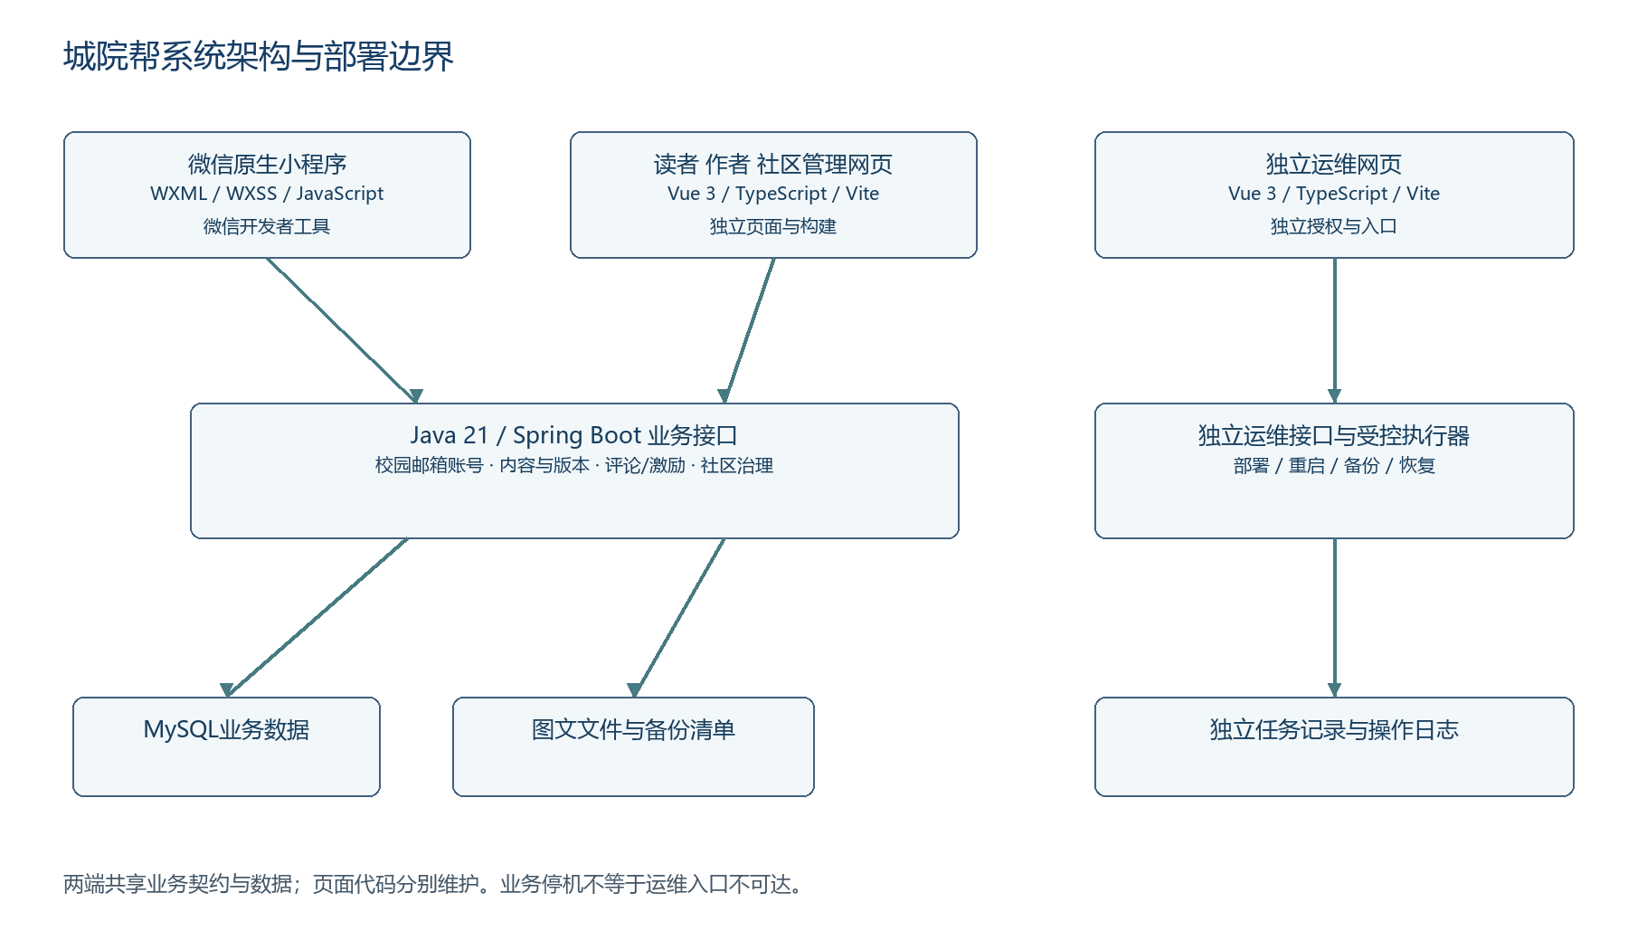
系统架构与本机部署
工程活动 | 采用工具 | 主要产物
计划与正式文档 | Microsoft Word、Excel | 计划、SRS、可行性、测试维护报告与追踪表
项目排期 | Microsoft Project | 原生MPP、阶段与详细甘特图、依赖、资源和关键任务
分析与设计 | draw.io、Axure RP | 架构、工程网络、ER、流程和交互原型；许可不足时用可用的同类原型工具
AI辅助开发 | Codex/GPT、WorkBuddy | 框架、接口及具体代码由Codex/GPT辅助实现；小程序及相关页面使用WorkBuddy；豆包用于PPT。两人审查后入Git。
前端 | VS Code、微信开发者工具 | 微信原生小程序与Vue 3独立网页构建与双端调试、开发者工具演示
后端与数据库 | IntelliJ IDEA、Java、Spring Boot、MySQL | 接口代码、SQL、初始化和数据库版本
单元接口及集成 | JUnit、Spring测试支持、Postman | 单元结果、接口集合、数据断言和集成证据
性能压力与稳定性 | Apache JMeter | 脚本、JTL、P95、错误率和资源趋势
缺陷跟踪 | Bugzilla | 复现、等级、指派、修复、复测和关闭记录
配置与协作 | Git、GitHub、SourceTree | 版本历史、个人分支、合并复核与基线；组长创建维护项目仓库

工具按工程活动选择。JMeter用于HTTP接口度量，浏览器和微信开发者工具用于页面与小程序体验检查。两位成员对各自任务的代码、文档及验证结果负责。[R1][R8]
软件开发方法以需求和设计基线、模块实现、单元验证、集成与综合测试为主；评审意见按影响返回相关阶段。代码与过程材料采用本章软件产品标准，接口字段及错误码在设计中细化，测试步骤和证据格式由系统测试计划承接。
复用框架、依赖及已有成果前，负责人核对版本、许可证、接口和测试覆盖。关键需求包括权限、草稿恢复、跨端版本、币账本与运维失败保护，均按本期验收场景复核。
现有电脑承载本地环境，性能记录包括实际配置及资源竞争情况。方案评审记录备选项、理由、限制和确认人；教师评审、内部复核及用户试用各自保存记录。

软件产品标准
本项目采用G04-STD-2026 V1.0软件产品标准，2026年10月21日生效用于后续编写和复核。下表作为代码、接口、文档与测试记录的共同检查依据；具体字段和设计决策在需求及设计中按版本细化。
检查范围 | 采用标准 | 检查与记录
代码格式与命名 | Java统一4空格缩进、UTF-8；类用UpperCamelCase，方法与变量用lowerCamelCase，常量用UPPER_SNAKE_CASE；前端统一2空格，组件用UpperCamelCase；SQL表和列用小写下划线。 | 任务负责人格式检查，另一成员复核差异。
注释与复杂逻辑 | 对外接口说明用途、输入输出和错误；事务、幂等、权限及恢复过程说明关键约束和失败处理；公共方法写必要参数与返回说明，避免复制无效注释。复杂分支拆分并列边界用例。 | PR说明关联REQ与WBS，保存复杂逻辑检查和用例。
接口与错误 | HTTP接口传输JSON并采用UTF-8；字段命名统一lowerCamelCase；响应包含code、message、data、traceId，分页明确页码与上限；状态码区分成功、输入错误、未认证、无权限、冲突和服务失败。 | 接口文档与Postman断言一致；兼容变化先评估调用端。
安全与配置 | 服务端执行权限校验、输入校验与参数化SQL；密码、验证码、令牌和SMTP授权码不写日志和仓库；外部响应不暴露堆栈。Debug与Release诊断按配置切换，默认Release。 | 检查越权、危险输入、日志脱敏与配置样例。
文档与版本 | 使用统一文档编号、版本、日期及输入基线；正文12磅、表格11磅；图表注明编号与来源，长表重复表头；Word刷新目录后导出PDF；正文、附件与文件摘要清单同批发布。 | 封版时交叉复核目录、引用、图表、文件摘要和交付清单。
需求与测试记录 | REQ标识需求，TC标识用例，DEF标识缺陷，CR标识变更；记录对象版本、环境、输入、步骤、预期、实际、结果及证据路径。功能、性能、压力、稳定性和恢复结果分别保存。 | 测试报告关联需求与缺陷；重测记录引用修复版本。
脚本与交付 | 运维脚本只执行已配置目标与固定动作，检查返回状态并保留任务编号；数据库迁移新增版本，不覆盖已发布迁移；发布清单列构建、依赖、配置项和校验摘要。 | 交叉复核后合并，发布前执行冷启动与失败恢复检查。

6 实施详细软件开发活动的计划

6.1 项目计划和监督
王晨组织周检查、风险与变更，刘景浩汇总任务及配置状态；双方核对产物、阻塞、预测完成与下周任务。跟踪表分别记录基线、预测、实际及证据，缺项登记补录责任。测试、安装及移交见系统测试计划和6.12、6.13节。

6.2 建立软件开发环境
对应工程基础与工具核查任务。两人分别核对开发、测试环境及依赖版本；统一Git开发库、数据库迁移、配置样例与文档目录。AI、编辑器和个人缓存属于辅助环境；密钥保存在本机忽略配置中。

6.3 系统需求分析
需求分析按课件建立数据、功能、行为三个模型：ER图、分层DFD和状态转换图。3.1—3.4保留原计划历史；新增3.6—3.9完成本轮课件核对、字典规范化、原型走查和四维验证，3.5接收11月4日课堂意见。真实用户确认是设计输入基线的前提。

可行性研究与需求交接
可行性八步骤在2.1—2.3工作包下设FS01—FS08，向下展开44项任务，合计10.00人时。需求分析在3.1—3.9下展开44项执行任务，覆盖课件10个主题；其中3.6—3.9仍为20.00人时。任务、责任、日期、人时和产物见附录I，并与WBS、甘特图及Project源对应。

6.3.1 需求与可行性方法的交付展示
分析成果 | 具体完成判断 | 展示位置
可行性八步骤 | 44项分解，逐步有输入、动作、项目结果、完成标准和WBS；不能只列八个名称 | 可研第3.5节；成果页码导航
两类流程图 | 物理程序/介质数据流与逻辑DFD明确区分；P1—P5、D1—D6同名 | 可研第5.2节
三个分析模型 | 用投币案例显示ER对象联系、DFD数据变换和STD状态条件；完整模型另附 | 需求分析第3、4、7章
字典与规范化 | 五类字典有实例；组合、正则和语义分开；展示同一例子1NF→2NF→3NF | 需求分析第5、6章
辅助工具 | 层次方框、带重复/选择的Warnier、IPO和课件表形改进IPO均有实际图 | 需求分析第8章
验证和审查 | 四类验证有场景与证据；11项评审能定位；真实用户反馈与会议如实登记 | 需求分析第9、10章
本次保留52个工作包及其日历窗口，将24个原子任务进一步细分，形成167项核心末级任务；Project共322条目。团队226.55人时、王晨120.35人时、刘景浩106.20人时和人工预算10366.93元保持不变。细化修订号为G04-BL-20261104-PROCESS，原G04-BL-20261028-01保留作对照。

6.4 系统设计
对应WBS第4组。王晨侧重业务边界、接口和数据，刘景浩侧重双端、社区及独立运维；共同复核系统级决策、部署边界与失败传播，形成总体设计及可追溯决策。

6.5 软件需求分析
将系统要求分配到认证、内容、互动、社区和运维软件配置项，建立REQ到接口、数据和验收用例的追踪。未关闭的规则经双方确认后更新SRS，不以代码行为替代需求确认。

6.6 软件设计
分别完成配置项级接口、状态、局部处理与数据约束，覆盖草稿冲突、图片失败、投币一致性及部署恢复保护。总体和详细设计分别交付，内部设计基线及课堂反馈处理按原计划执行。

6.7 软件实现和配置项测试
对应WBS第5组及单元验证。负责人使用Codex/GPT或WorkBuddy辅助实现并自查，另一成员交叉复核。按业务断言执行测试，保存代码版本、用例、结果及缺陷，修复后重测。

6.8 配置项集成和测试
按共享认证、内容接口、网页和小程序、管理及运维的依赖分段接入，在WBS 5.12形成联调候选。核对真实接口、权限、错误响应与数据状态；问题回到所属模块修复并重测，保存结果和版本。

6.9 CSCI合格性测试
对软件配置项按对应需求与用例检查。在本地目标环境和微信开发者工具中执行；与实现者交叉复核，保留独立性限制。由另一成员验收不能称为独立第三方认证。

6.10 CSCI与HWCI集成和测试
本项目不开发定制硬件配置项，不单设专用硬件集成工作包。现有电脑、WSL2、数据库及开发者工具的运行兼容和资源检查纳入环境核查、兼容及系统测试，不省略实际运行检查。

6.11 系统合格性测试
对应WBS第6组，使用《系统测试计划G04》安排功能、接口、安全兼容、负载、压力、稳定性及恢复验证。下列场景与指标均为计划要求，实际执行后才能填通过或失败。
场景 | 需求/设计要规定的行为 | 计划验证证据
验证码错误、过期、发送失败 | 清晰反馈、可重新申请；次数与有效期在SRS确定 | 成功/失败/过期、不同邮箱资格及日志不泄密
未认证或普通账号请求受限数据 | 服务端拒绝；不返回隐藏资料与管理信息 | 直接接口请求及不同角色回归
断网、保存失败、图片部分上传失败 | 保留可恢复正文；标记失败图片；重试不重复发布 | 草稿/图片/重复提交场景记录
同一文章跨设备编辑 | 识别版本冲突，不静默覆盖另一端新内容 | 双端冲突与恢复结果
重复领取、并发投币、余额不足 | 奖励只发一次；投币记录与余额一致；不得透支 | 重复与并发请求后的余额/贡献一致性
文章/评论被下架、收藏链接失效 | 明确不可用状态，保留必要记录；不泄漏已隐藏内容 | 旧链接、通知跳转、收藏等相邻路径回归
举报、申诉、管理员处理失败 | 保留原状态或明确结果；理由与操作人可追踪 | 处理前后状态、通知、审计及失败回退
运维网页操作失败或重复提交 | 目标确认、权限校验、任务互斥与持久日志；业务停机可查询 | 部署/重启/恢复、越权、重复、失败与业务停机场景
外部网盘/联系方式失效 | 用户可反馈；平台不保证站外服务结果 | 文章资料与联系入口提示及反馈闭合

测试类别 | 对象与工具 | 责任与证据
单元 | 权限、状态、账本和筛选；JUnit及Spring测试 | 各模块负责人；代码版本与单元结果
接口、功能和集成 | 五类角色、双端与完整链路；Postman | 刘景浩统筹、双方修复；集合、断言和缺陷
安全与兼容 | 越权、隐私、危险输入、图片、双端编辑 | 刘景浩；直接API、浏览器及开发者工具记录
性能与负载 | 查询、详情、发布与评论；JMeter | 王晨；JTL、P95、错误率、吞吐与资源趋势
压力与稳定性 | 容量边界、持续运行与降载恢复 | 王晨；阶梯脚本、故障和一致性记录
部署与备份恢复 | 冷启动、部署重启、损坏备份、回退 | 王晨验证、刘景浩配合运维实现；恢复前后数据与执行日志

性能与恢复目标
以下是计划验收目标，最终结论必须注明执行环境、版本、数据与实际结果。同机施压需记录资源竞争；JMeter结果不能替代页面渲染和小程序体验检查。
场景 | 计划目标 | 必须保留的证据
30并发负载 | 合成200用户、2000文章、5000评论；60秒升载、运行10分钟；读P95≤1秒、写≤2秒，非预期错误率<1% | 环境版本、脚本、原始JTL与统计结果
阶梯压力 | 10、30、50、100并发，各运行2分钟，升载30秒；100用于探测，不承诺此容量 | 吞吐、错误、CPU内存、失效点与数据一致性
稳定性与恢复 | 10并发运行30分钟；压力后降至10并发，2分钟内恢复；账本与数据不发生不一致 | 持续运行结果、降载恢复及数据库断言
备份恢复 | 数据库、图片及版本清单一致；拒绝损坏或不兼容备份；恢复前保护当前状态 | 备份哈希、恢复日志、关键记录及失败保护结果

6.12 软件使用准备
课堂启动顺序：启动WSL2与数据库，启动网页和运维服务，再启动业务后端，检查接口后打开网页及小程序。演示前关闭无关软件、确认磁盘空间和备份、重置测试数据。邮箱发信与外部网盘需要网络；本机文章与主要交互流程使用预置数据演示。
演示邮箱32401211@stu.hzcu.edu.cn用于收件和认证场景。读者作者、社区管理员与运维管理员分别准备测试身份。邮箱及平台凭据分别存于受控本地配置，交付材料和日志仅保留脱敏信息。
运维网页提供服务状态、错误日志、备份记录，以及部署、业务服务重启、备份和恢复操作。部署使用已准备的发布包；重启对象为项目业务服务；恢复对象为演示数据库与关联文件。每次确认目标和版本或备份标识，生成持久化任务编号，展示排队、执行中、成功或失败状态。普通用户和社区管理员无运维执行权限。
部署流程：检查发布包及环境、保存必要备份、切换应用、执行健康检查、记录结果。失败保留证据并进入回退处理。执行服务对同一目标的冲突任务互斥，防止重复请求造成重复操作。
恢复流程：核对备份完整性、数据库与图片匹配、应用版本兼容性，保存当前状态，在维护状态执行恢复，验证后恢复访问。恢复会覆盖目标数据，备份时点之后的变更可能丢失，确认页明确显示影响。Git代码回退与数据库恢复分别管理。
备份覆盖演示数据库与图片关联文件、版本及完整性清单。演示环境运行期间安排每日备份及重要部署前备份；不要求电脑关机时执行定时任务。备份放在应用目录之外，并在验收前制作离机副本。同一电脑内另一目录只用于操作恢复，不能视为整机故障保护。日志屏蔽密码、令牌和认证材料。课堂前先验证网页实际发起四类操作，以及越权、重复请求、失败和业务服务停机后的查询行为。
社区运营准备至少8篇示例文章，覆盖4类主题，标注来源，虚构内容标演示数据。管理员处理举报与反馈时可直接查看对应文章及评论，并将处理理由反馈给用户。
维护流程为问题登记、影响分析、修复安排、执行、回归、归档与反馈。王晨负责集成环境、运行架构核对及部署恢复验收；刘景浩负责独立执行服务、运维网页、操作手册和模块修复；双方完成维护交接。课程结束交付运行手册、已知问题、备份与交接记录。

6.13 软件移交准备
对应部署维护与WBS第8组收尾。交付可执行程序、源码、迁移脚本、文档、依赖版本、测试报告、已知限制、备份清单及操作说明；两人按手册完成冷启动与维护交接，核对版本、文件哈希和恢复证据。

6.14 软件配置管理
配置管理覆盖代码、文档和数据。Git管理版本，GitHub用于协作，王晨负责仓库创建、成员授权及合并协调。main保持可交付；工作分支采用“类型/姓名缩写-任务名”，如feat/wc-email-auth、feat/ljh-web-editor，双方交叉复核后合并。此为会后由组长授权完善的规则，会议原首字母方案保留在附录D。密钥、认证材料与备份不提交仓库。细则见分支命名与协作约定G04.md。[R1，第74—85页]
配置项 | 主责与核对内容 | 留存方式
需求与计划 | 刘景浩汇总；王晨复核技术/排期 | 文档标识、评审意见、影响范围和修订记录
原型、架构与接口 | 王晨技术设计；刘景浩页面流程 | draw.io源文件、接口约定与对应需求号
源码与数据库脚本 | 各模块主责；王晨集成 | Git提交、迁移版本、关键配置模板
用例、报告与演示数据 | 刘景浩汇总；王晨核对技术结果 | 需求关联、执行版本、结果及数据来源
发布包与工具版本 | 王晨发布清单；刘景浩核对交付 | 构建标识、依赖及工具版本、发布说明
密钥与身份材料 | 授权人员受控访问 | 独立受控保存，不纳入普通仓库或公开附件

提交与评审节点：11月1日22时前提交初版项目计划、SRS和评审PPT；11月3日按3.9工作包完成评审前复核与更新；11月4日处理课堂评审反馈。设计11月5日、实现11月27日、首轮内部验收12月4日保持原计划。初版提交不等于需求已批准。
变更流程：提出请求、分析影响、双方确认、实施、验证、同步材料、登记状态。记录编号、理由、受影响需求与配置项、责任人、计划处理日期、实施版本和复核结论。涉及课程范围与截止日的变化按课程要求向教师说明。
刘景浩维护配置与变更记录，王晨核查技术版本。交付前双方核对文档、代码、数据库脚本、测试证据及发布包的一致性。收尾归档项目总结、最终交付包、运行手册、已知问题、阶段评价与课程反馈。

配置审计与状态报告
配置审计：每个阶段封版前，刘景浩按清单检查文件标识、版本、修改记录、相关图表及证据是否同步；王晨核对任务、接口、数据库脚本和运行包的一致性；双方确认遗漏及未关闭问题。产物为基线核查清单、文件摘要和问题处理记录。[R1，13.6.2，PDF第84页]
状态报告：每周记录当前基线、提出/批准/实施/验证中的变更、缺陷、未决事项、责任人和处理期限，说明本周版本相对上一基线的变化。刘景浩汇总，王晨复核并在周会议中确认。配置审计与状态报告同标识、版本控制和变化控制一起纳入配置管理，属于计划安排，不预填实际完成记录。[R1，13.6.2，PDF第85页]

版本同步清单
范围或验收变化同步需求、设计和测试；日期或依赖变化同步Project、甘特、网络、周计划及交付登记；人时成本变化同步人工明细与预算。相关报告、图表和汇报材料采用同一版本清单。

6.15 软件产品评估
阶段成果由负责人先按完成标准自查，另一人复核需求覆盖、可运行性和证据；记录对象版本、场景、结论、限制及确认人。内部确认、教师评审与真实用户反馈分开，未达标项关联问题台账。

6.16 软件质量保证
质量保证从需求开始，REQ需求编号、TC用例编号、设计模块、WBS工作包、代码版本及证据相互关联。完成标准用检查场景、预期结果和应保存证据描述，避免只写“功能完成”。[R1，13.5]
检查点 | 检查内容 | 责任与产物
计划及评审 | 范围、期限、预算、依赖、资源与16项材料 | 双方共同确认，王晨组织；问题与处理记录
需求与设计 | 角色、状态、异常、数据、非功能和可验收性 | 各自编写与交叉复核；追踪表与基线
模块实现与接入 | 契约、权限、事务、草稿冲突和错误处理 | 任务负责人自查，另一人复核；单元接口与评审证据
测试、维护与交付 | 实测结果、缺陷关闭、恢复与版本一致 | 双方提供证据与修复；报告、维护单和发布清单

6.17 问题解决过程
任务预计无法赶上交接即登记，由组长分析是否影响关键路径、测试和提交；另一成员承担可独立子任务或资料复核，重排后同步Project、周计划、风险和变更。

进度预警与问题升级
以下为本计划的建议控制规则，双方在执行周会确认适用。已确认的历史会议不增加未发生的决定。负责人发现风险已发生时登记问题编号，关联WBS、交付成果、处理动作和关闭证据；影响基线时另提变更。
触发条件 | 处理时限与负责人 | 保存记录
关键活动预测延期，或严重权限与恢复风险 | 发现当日由任务负责人告知王晨；暂停受影响放行，双方评估 | 问题、受影响交付、措施与重新检查日期
一般任务预计延期1日以上，或任务人时预测偏差超过20% | 负责人登记；最近周会比较拆分、协作与后移；不得挤掉必要测试 | 原因、剩余人时、预测完成与容量变化
数据不足或未提交证据 | 缺项标记未登记或待复核，负责人登记补录期限 | 缺失项、补录责任和期限
每个问题关联对象、复现条件、影响、负责人、修复版本和重测证据；需要改基线时先评估变更，再实施及确认关闭。

6.18 联合评审
双方在计划、可行性、需求、设计、系统验收和收尾节点共同复核。技术评审检查方案与证据，管理评审检查范围、期限、成本及风险；会议记录保存实际日期、参与人、结论和后续行动。

6.19 文档编制
报告由双方按任务协作，王晨统筹项目管理与技术一致性，刘景浩汇总相关测试、网页及运维材料。正式Word更新目录后同源导出PDF，图表、周计划和台账与对应版本一起检查。文档清单见第3章，任务细分见附录A、B。

6.20 其他软件开发活动
风险见第11章，进度、工时及问题指标按实际记录逐周更新。隐私材料与演示数据分开管理。本项目由两人协作完成，按模块交接并复盘工具、流程和估算偏差，必要时修订计划并留痕。

7 进度表和活动网络图
本章展示WBS工作分解总览，完整树图作为排期附件。资源容量按两名成员日常各30—45分钟及集中阶段追加投入检查，任务人时、周负荷和贡献评价规则见附录E。
WBS设8个顶层工作组，并按第5章对应教材生命周期，52个工作包细化为167项子任务。工作包用于范围与交付管理，子任务用于逐周执行和接口交接。另列14项持续周管理活动、35项交叉复核及12个课程里程碑；这些活动进入Project资源检查，不充当软件功能点。

WBS工作分解结构
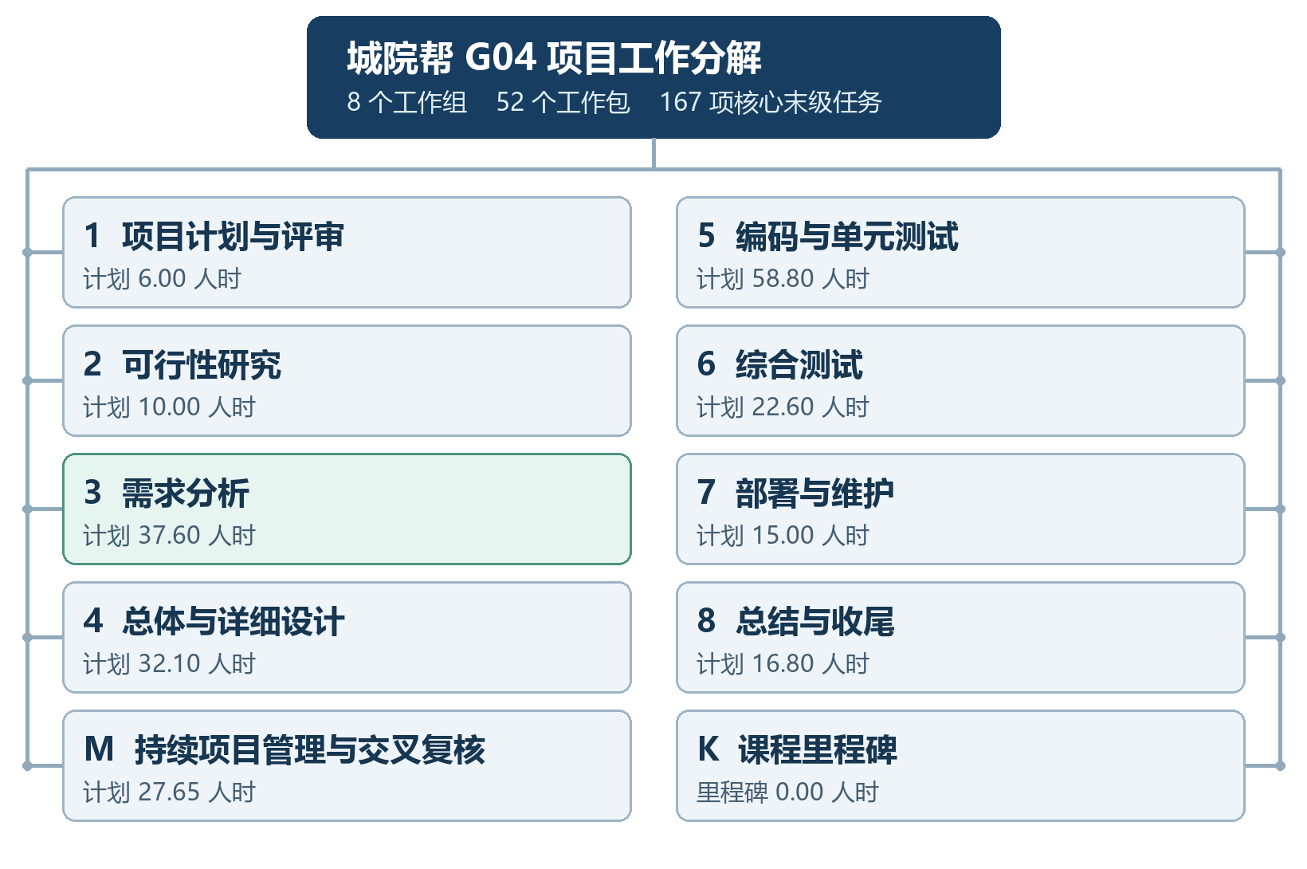
图7-1 城院帮WBS工作分解总览
完整分解见《WBS树状结构图G04》第2—4页。第2页为总览，第3页展开可行性研究八步骤，第4页展开需求分析工作包。各工作包的执行项、负责人、交接及验收见附录A、B、I及详细周计划。
用户代表邀约、走查及复测按3.8.1.2、3.8.2.1、3.8.2.2执行，四类代表与任务见附录J。实际走查日期及结果在登记表中更新。

按目标组织的阶段路线
依据国标第7.2节第7、8章，将总体进度、活动依赖、任务负责人和资源逐项衔接。三段总览用于浏览，教材阶段与详细WBS另列；日期和验收标准采用本组计划数据。[Q1]
阶段 | 计划时间 | 主要产物与WBS | 进入下一段的条件
分析与设计 | 10月8日至11月5日 | 计划、可行性、需求、总体及详细设计；WBS 1—4 | 形成可验收的范围与设计，11月5日双方核对后进入集中实现
实现与验证 | 11月6日至12月4日 | 双端、共享接口、社区及运维；WBS 5—6 | 11月27日联调；12月4日按实际证据进行首轮内部验收
维护与收尾 | 12月7日至1月6日 | 反馈修复、部署维护、总结归档；WBS 7—8 | 保护恢复和回退证据，1月3日提交归档基线，1月6日收尾

详细任务的准入与完成登记
每项任务使用现有WBS标识，同时记录角色、交付物、前置、排期、工期、计划及实际人时。开始前由负责人确认上游产物和环境；结束后保存产物版本、场景结果与复核结论。工期是进度跨度，人时是人员投入，两者不互换。[F2]

阶段排期与人员投入
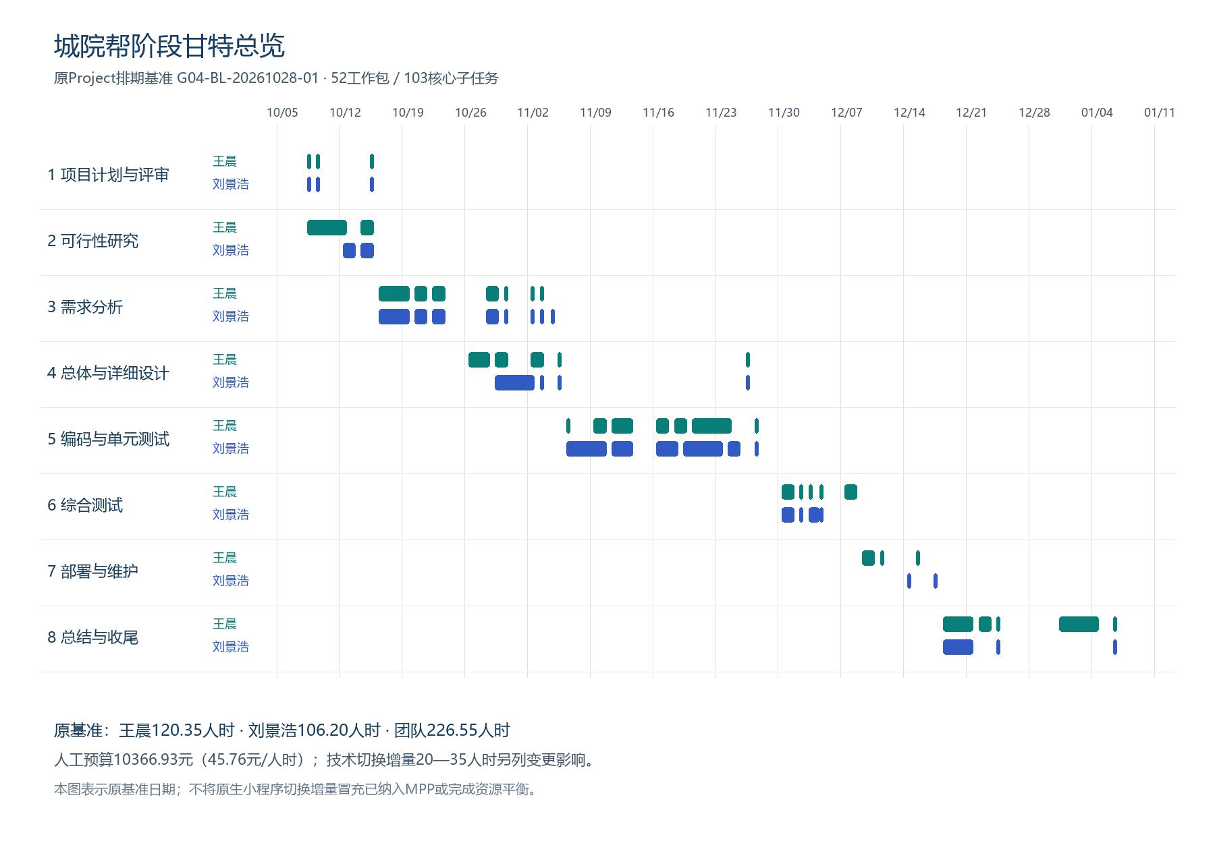
图2 项目进度甘特总览 青绿为王晨，蓝色为刘景浩。来源为本组WBS与原生Project排期。
《任务执行跟踪G04.csv》按执行任务登记计划日期、人时、实际开始与结束、预测完成、产物证据及复核结果。工作量按末级执行任务汇总，管理、文档及交叉复核统一纳入容量检查。
工作量估算统一以人时计：两人合计226.55人时，人工预算10366.93元。日期用于说明交接和课程节点；Project工期只用于日历排程与关键路径计算，不与人时互换。排期采用周一至周五日历，国庆10月1日至7日及元旦1月1日不排正常任务，周末用于提交及已确认的加时。
附录A给出52个工作包的时间、责任、依赖、产物与完成标准；附录B逐周列出具体子任务、交接点和验收证据。任务预算统一为人工预算，按计划人时×45.76元/人时计算，合计10366.93元。正文图展示主要阶段；完整子任务、复核和管理任务在原生MPP与分页甘特图中查阅。

工程网络与关键控制链
工程网络采用箭线表示法。以下五页包含十幅纵向子图，新增需求模型修订单独展示，跨页事件编号一致；事件时刻和总时差与原生Project逐项核对。[R1 13.3]
本网络采用含日期约束的CPM：EET从左至右取前置完成时刻及计划释放时刻的最大值；LET从右至左取后继允许开始时刻及内部截止的最小值。活动总时差TF=LET(结束事件)−EET(开始事件)−持续期。0日虚活动只表示依赖。时间刻度从2026年10月8日开始，按既定工作日历累计；例如刻度21对应11月5日下班时，刻度64对应2027年1月6日下班时。零时差表示受当前日期、依赖和资源顺序约束的关键活动，不等于所有红线均为技术强依赖。[R1，13.3]
控制链或节点 | 安排及管理含义
需求形成 | 1.1→1.2→2.2→2.3→3.1→3.2或3.3→3.4；保护10月23日内部需求基线
设计转实现 | 3.5→4.5；11月4日课后处理反馈，11月5日确认内部设计
实现与验收 | 5.4→5.5→5.9→5.10→5.11→4.7→5.12后分功能安全和性能压力两路，经6.6汇入6.7
后端与恢复支路 | 后端移动支路有1日总时差；恢复验证6.5有0.5日；不能据此省略验证
测试维护与收尾 | 报告复核、指南、冷启动、交接、总结及归档设置明确内部截止；1月6日为固定课程节点

5.4至5.11的网页、社区和运维串行安排包含刘景浩的资源顺序，不能全部理解为技术强依赖。组长管理和交叉复核单独计入负荷。任务延期先分析交接、截止和人员冲突，再调整子任务，不以取消测试补回时间。

关键路径计算举例
活动 | 起止事件 | 起点EET | 终点LET | 持续期 | 总时差 | 结论
1.2 | 2→4 | 1.0 | 2.0 | 1 | 0.0 | 关键
3.4 | 19→20 | 10.0 | 12.0 | 2 | 0.0 | 关键
5.9 | 61→62 | 27.0 | 30.0 | 3 | 0.0 | 关键
6.5 | 77→78 | 40.0 | 41.5 | 1 | 0.5 | 有余量
8.5 | 103→104 | 63.0 | 64.0 | 1 | 0.0 | 关键
网络计算以工作日为日期刻度，52项工作包均与原生Project核对。需求修订链3.6→3.7→3.8→3.9总时差0.5工作日，随后3.5与4.5为零时差评审控制点；不能把修订链误称为零时差关键路径。
贯穿需求、设计、实现、测试和收尾的一条代表性关键控制链：
3.5 → 4.5 → 5.4 → 5.5 → 5.9 → 5.10 → 5.11 → 4.7 → 5.12 → 6.1 → 6.4 → 6.6 → 6.7 → 6.8 → 7.1 → 7.2 → 7.3 → 7.4 → 8.1 → 8.2 → 8.3 → 8.4 → 8.5
上链是当前含日期约束的代表性零时差控制链。完整关键链、截止约束和逐项时差见工程网络计算JSON；原3.4至3.5直接依赖已改为经3.6—3.9修订任务交接。

工程网络图 计划可行性与原需求
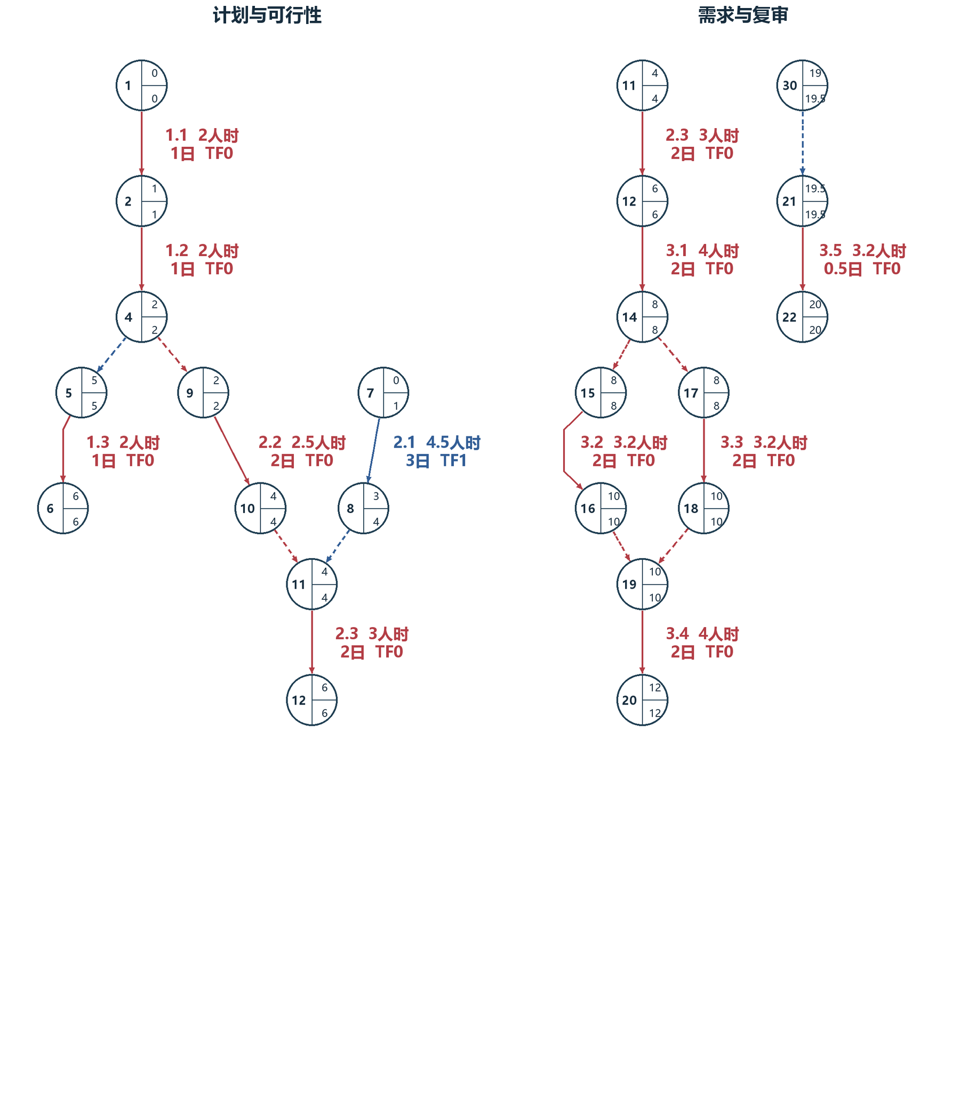
活动箭线标WBS、人时、日历持续期与总时差；圆左为事件编号，右上EET、右下LET。红色零时差、蓝色有余量、虚线为0日依赖；跨页同号为同一事件。[R1 13.3]

工程网络图 当前需求模型修订
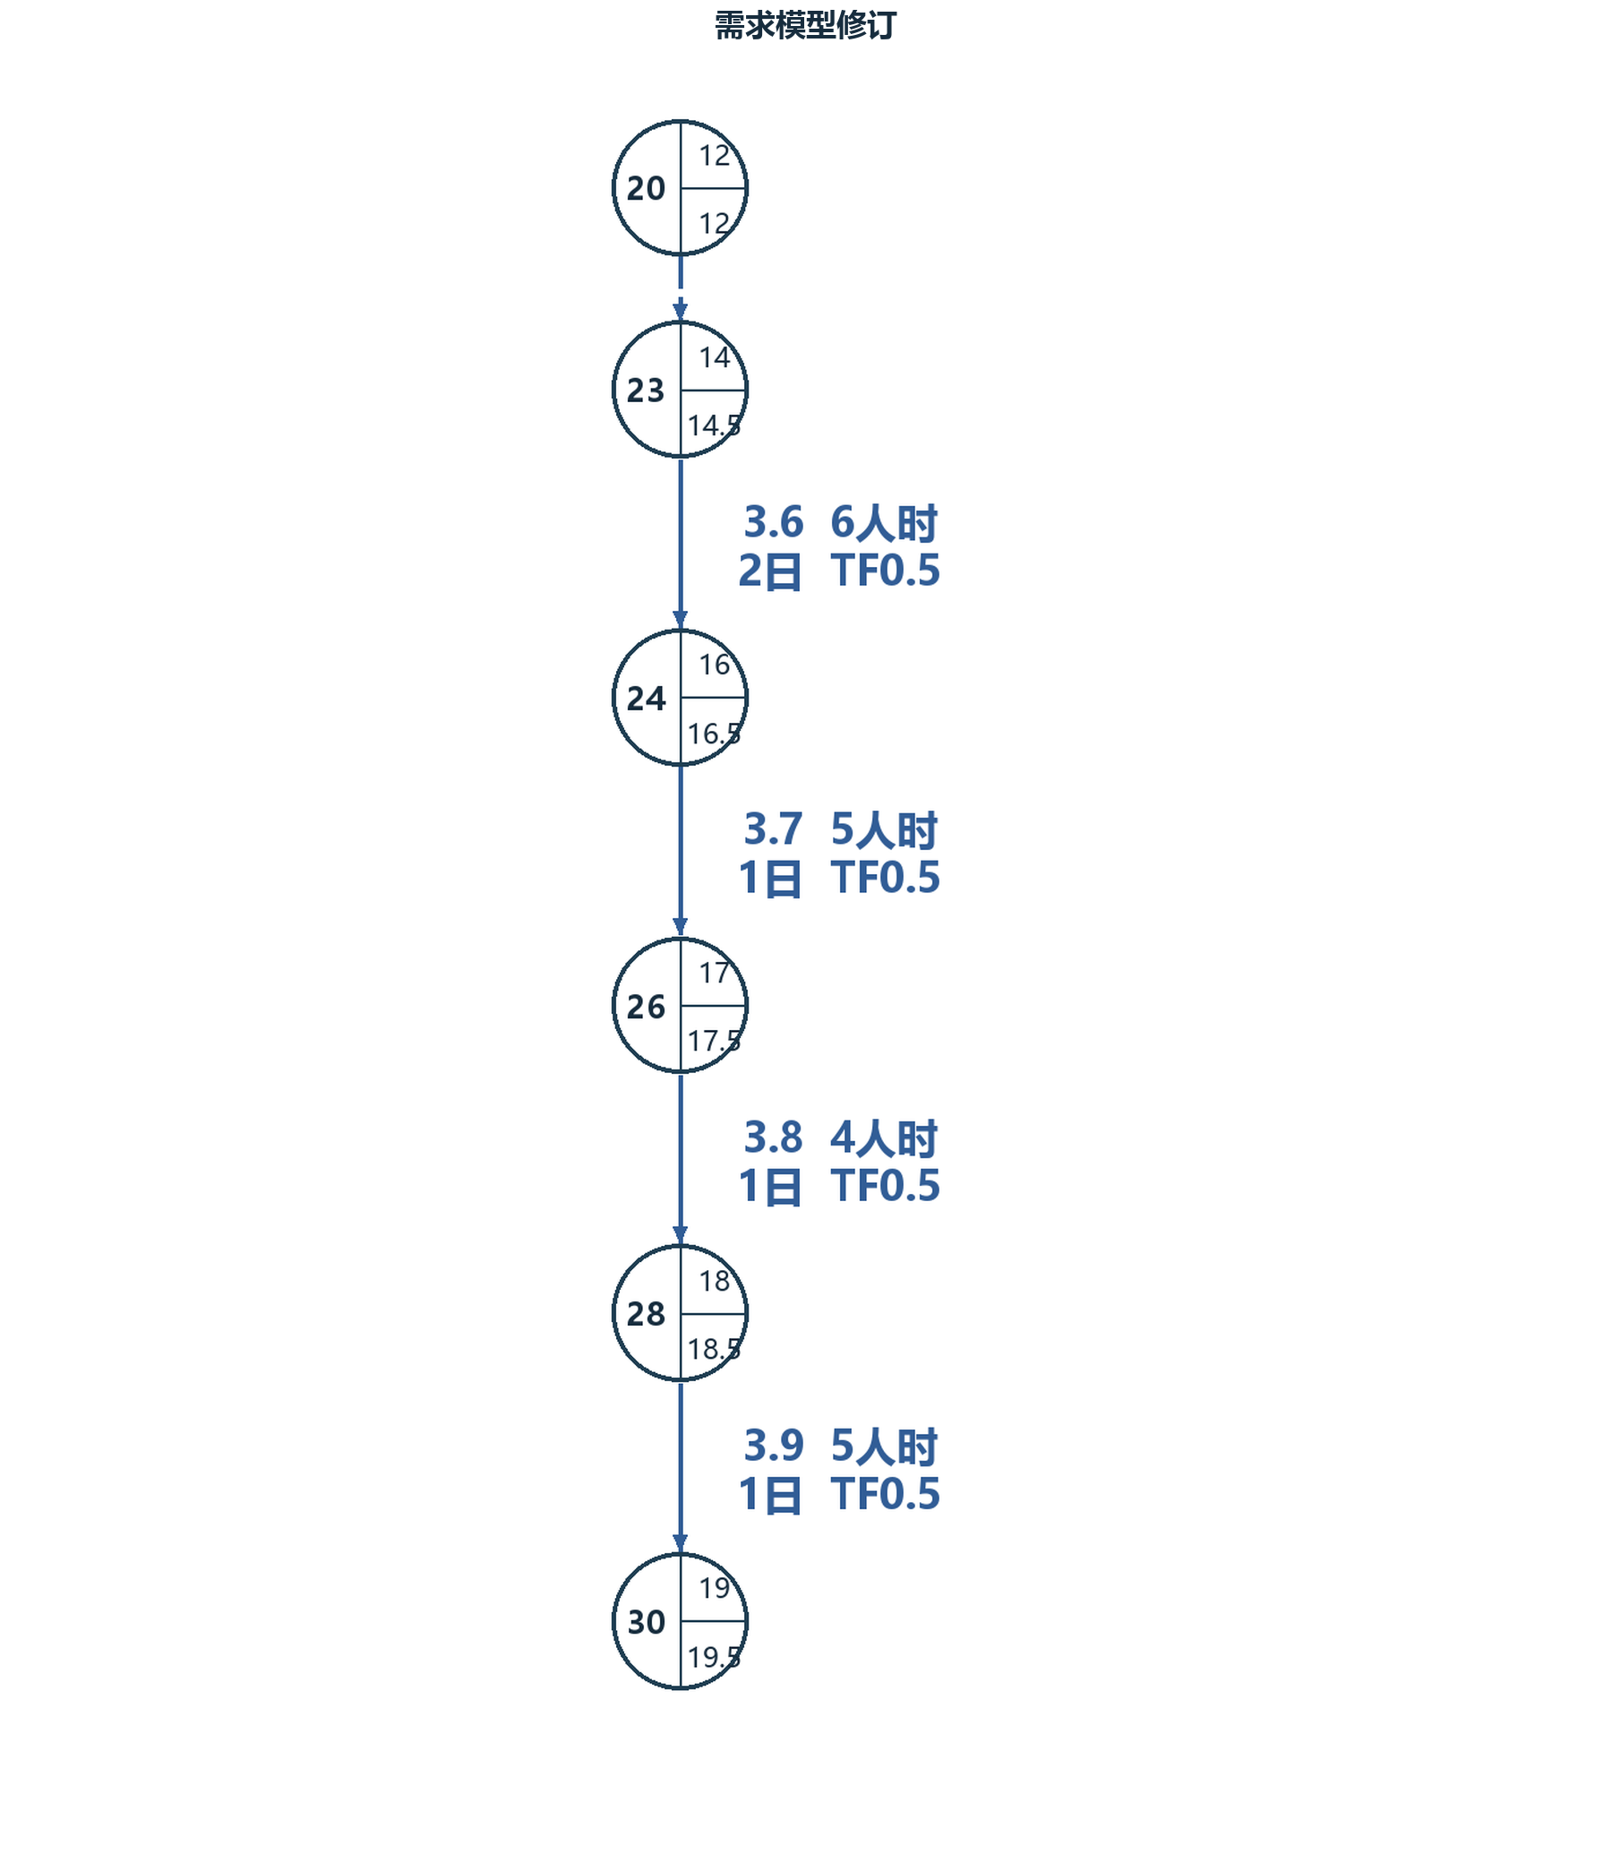
活动箭线标WBS、人时、日历持续期与总时差；圆左为事件编号，右上EET、右下LET。红色零时差、蓝色有余量、虚线为0日依赖；跨页同号为同一事件。[R1 13.3]

工程网络图 总体设计与基础实现
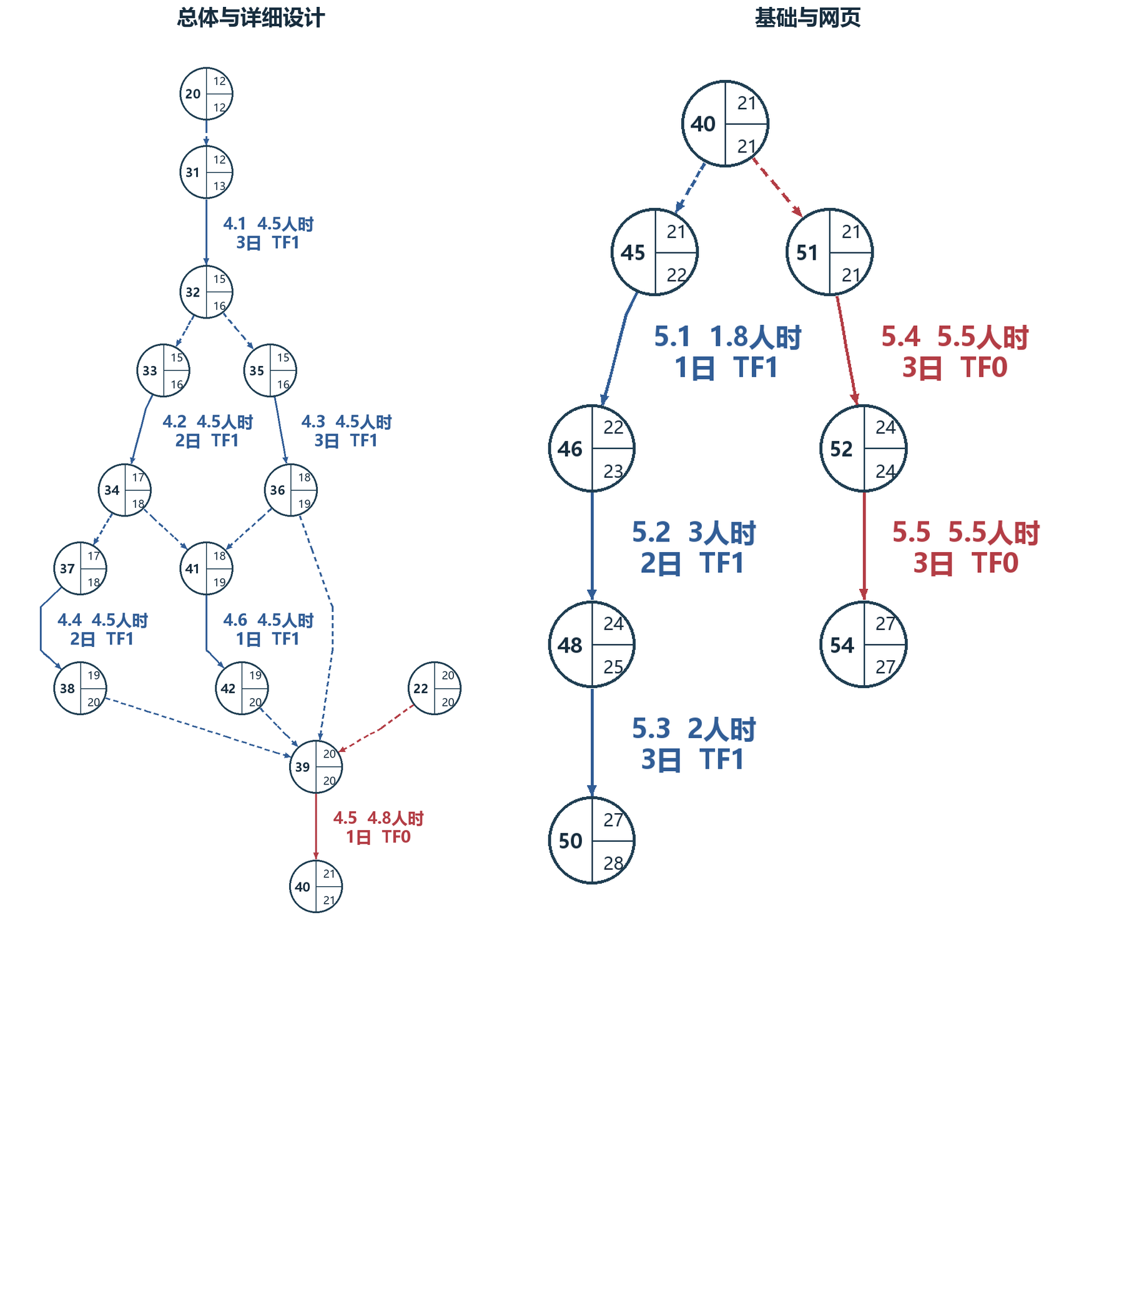
活动箭线标WBS、人时、日历持续期与总时差；圆左为事件编号，右上EET、右下LET。红色零时差、蓝色有余量、虚线为0日依赖；跨页同号为同一事件。[R1 13.3]

工程网络图 业务运维及联调
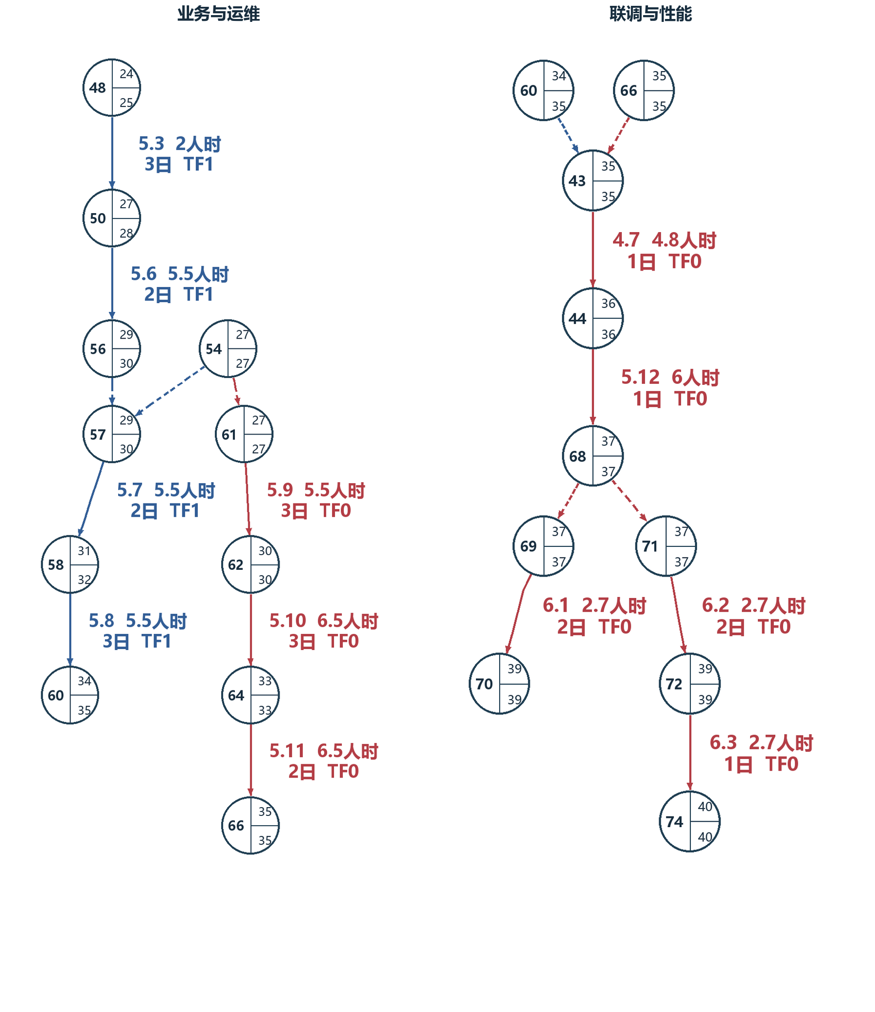
活动箭线标WBS、人时、日历持续期与总时差；圆左为事件编号，右上EET、右下LET。红色零时差、蓝色有余量、虚线为0日依赖；跨页同号为同一事件。[R1 13.3]

工程网络图 综合测试维护与收尾
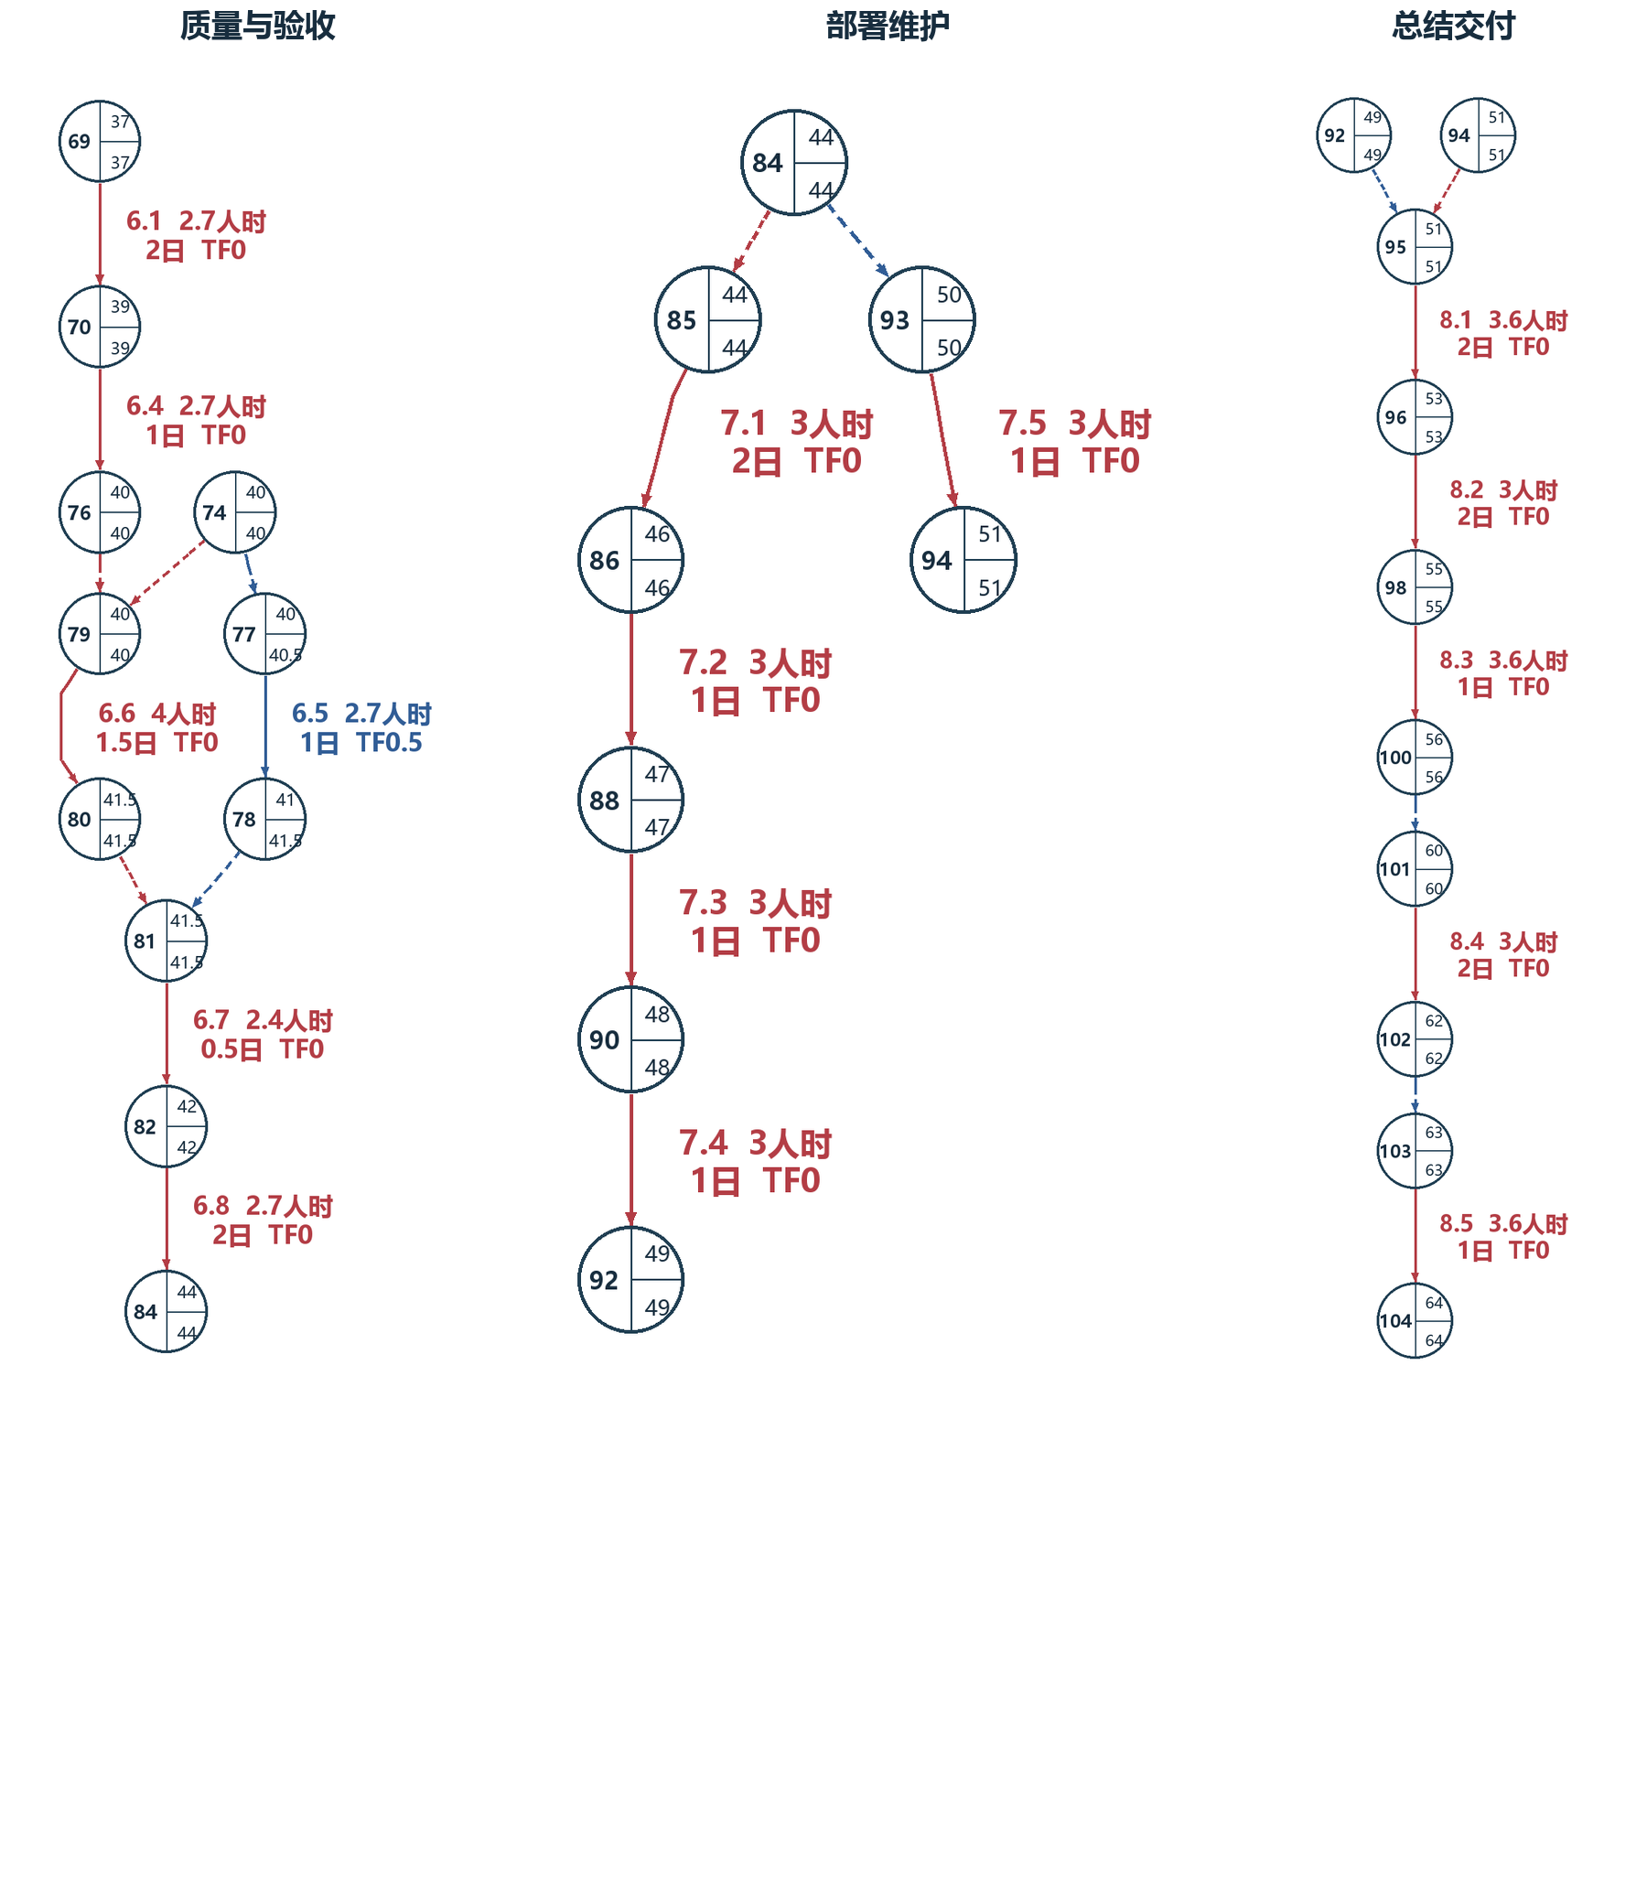
活动箭线标WBS、人时、日历持续期与总时差；圆左为事件编号，右上EET、右下LET。红色零时差、蓝色有余量、虚线为0日依赖；跨页同号为同一事件。[R1 13.3]

8 项目组织和资源

8.1 项目组织
王晨担任组长兼项目负责人，承担项目管理、共享后端、小程序、集成和性能验证，并统筹测试报告、交付手册与最终归档；计划120.35人时。刘景浩承担网页阅读创作、社区及独立运维开发、功能安全兼容验证和交叉复核；计划106.20人时。双方均参加需求、设计、开发、文档和验收，AI作为工具，实际贡献依据验收成果记录。
成员 | 主要负责工作 | 共同与持续责任
王晨 32401211；组长兼项目负责人 | 项目管理；共享后端、认证、文章API、移动创作、交流激励、集成与性能恢复验证；120.35人时 | 双方共同完成需求设计与验收；主责测试报告、交付手册、总评和归档；刘景浩交叉复核
刘景浩 32401205 | 网页阅读与Markdown、社区治理、独立运维执行及网页；功能安全兼容验证；106.20人时 | 需求原型、测试数据和用例；提供模块说明及证据；独立复核王晨统稿，双方修复本人模块

人员组织采用两人协商的小型民主协作组：双方共同决定需求和重要技术方案，各自对模块负责并交叉复核；王晨作为组长承担进度、变更、风险及提交协调责任。该安排参考课件13.4民主制程序员组，管理责任和技术协商权分别明确。[R1，13.4]
共同任务明确双方工作
计划与可行性由双方共同确认：王晨整理范围、资源与关键技术，刘景浩整理操作、内容来源与原型；SRS与设计分别提供业务规则和交互场景。开发按模块负责；6.6.1两人各用1.25人时修复本人模块，刘景浩统筹缺陷台账。王晨主责6.8测试报告、7.1交付手册、8.2总评材料、8.4整改归档，刘景浩独立复核；共同验收仍由双方确认。
工作包6.6由刘景浩统筹缺陷台账与回归。王晨修复后端、移动和激励模块，刘景浩修复网页、社区及运维模块。模块负责人完成修复，另一成员独立复核，共同处理跨模块问题。
10月11日两人讨论GitHub账号、版本工具和初始分工，初看AI计划。王晨借助GPT制作PDF、借助豆包制作PPT；先按AI计划分工，后续根据老师意见和实际情况修订。会议原命名方案与会后完善的协作规则分别见附录D、第6.14章。

决策与交接职责
事项 | 组织和执行 | 确认与留痕
周计划与资源安排 | 王晨汇总，刘景浩提供模块状态；双方核对容量 | 双方确认承诺任务、期限和交接；保留纪要
范围日期预算调整 | 提出人说明影响，王晨协调，刘景浩核对任务与材料 | 双方确认；涉及课程约束按要求请教师评审
模块完成与阶段放行 | 任务负责人自查，另一人交叉复核 | 通过证据记入交付登记；共同成果分别说明承担内容
文档和发布材料封版 | 王晨汇总和封版，刘景浩独立复核清单与版本 | 双方核对引用、版本及未决项；审核批准按实际填写

周会固定检查顺序
先核对上周承诺与验收证据，再分析偏差和阻塞，更新风险及变更，最后确认下周任务、交接和每人可用人时。王晨组织并检查课程截止，刘景浩汇总模块、文档和配置状态，双方确认。实际会议日期、地点、讨论与评分据实填写。周会模板及问题、变更登记表使用相同编号。

8.2 项目资源
资源使用现有电脑与已选开发工具，Windows与WSL2 Linux为正式演示环境。现有腾讯云轻量服务器为2核2GB，仅作可选部署验证资源，是否承载全部服务以实测为准，不列入课堂验收必需条件。现阶段不要求新增云服务器或公网域名。工具可用性和邮件发信条件按实际需要核查；10月12日前核查本机资源、磁盘、邮箱渠道与工具条件。
计划工作量按任务和周安排管理，不将AI生成速度直接换算为固定效率提升。每周对照实际难度调整后续任务交接，保留计划与实际偏差说明。
资源与预算检查
Project纳入167项核心子任务、14项周管理与35项交叉复核，包含295条人员分配。王晨计划120.35人时，刘景浩106.20人时。按每工作日45分钟的日常容量核查，高峰阶段存在负荷超出；周计划据此安排集中投入和任务交接。进度、开发、文档和复核统一跟踪。
资源取得与可用时间按周计划检查。两名成员日常各30—45分钟，集中实现、联调和测试阶段追加投入。附录E、F记录计划、实际与追加需求；王晨组织每周容量检查，刘景浩核对本人任务及交接。

9 培训

9.1 项目的技术要求
两人需掌握Git分支与交叉复核、Java业务接口、双端创作、数据库迁移、JMeter结果判读及部署恢复。不熟悉的环节先进行最小验证，再结合结果安排实现与复核。

9.2 培训计划
培训融入原有环境准备、联调、测试和维护交接任务，不另虚增人时：实现前双方核对分支及环境步骤；综合测试前王晨说明负载脚本与结果，刘景浩说明功能与回归记录；维护交接时各自演示负责模块，另一人照手册复现。产物为步骤说明、复现记录和问题处理结果。

10 项目估算

10.1 规模估算
规模采用计划阶段平均复杂度估算：18×4＋4×5＋8×4＋9×10＋1×7＝221个未调整功能点。14项技术因素影响分合计34，TCF＝0.65＋0.01×34＝0.99，调整后FP＝218.79。规模与WBS工作量分别管理，因素明细见可行性报告附录D3，需求变更时同步复核。[R1，13.1—13.2] 功能点为计划阶段规模初估，需求模型细化后在3.9复核范围；本轮图形和文档数量不计作新增软件功能点。

10.2 工作量估算

人时估算与排期修订依据
工作量按末级任务自下而上估算，覆盖准备理解、交互实施、验证修复和文档交接，合计226.55人时。日期由前置关系、课程节点与人员可用时间确定，实际投入通过日志登记，周检查据此分析估算偏差并更新剩余工作。
估算例子 | 计划工作量 人时 | 估算包含内容
3.4 SRS基线与需求评审材料 | 4.00 | 整理完整材料、追踪和内部复核；必要参数未关闭时记问题，不视为教师批准
5.9 社区审核反馈与举报 | 5.50 | 包含处理接口、管理页面、权限异常及交叉核对，不能只按生成页面时间估算
6.2 性能与负载测量 | 2.70 | 准备数据和脚本、执行测量、整理结果；异常需进入6.6修复回归
6.5 部署故障与恢复验证 | 2.70 | 按计划准备故障及备份场景、验证和证据；失败需评估余量及后续截止
每周复盘记录原估计、实际完成量和偏差原因；连续延期或交接不符时重新估算后续任务，优先拆分、调整顺序或协作处理。更新必须同步任务表、甘特图、网络计算、预算和变更记录，不以省略测试消除延期。
计划工作量按任务和周安排管理，不将AI生成速度直接换算为固定效率提升。每周对照实际难度调整后续任务交接，保留计划与实际偏差说明。

人时与人工折算控制总额
成员或成本项 | 计划数量 | 估算金额与口径
王晨 | 120.35人时 | 人工折算5507.22元；包含管理、开发、文档与复核
刘景浩 | 106.20人时 | 人工折算4859.71元；包含开发、文档、验证与交接
团队人工 | 226.55人时 | 45.76元／人时，计划人工预算10366.93元
人工估算与新增现金 | 人工10366.93元；现金0元 | 总估算10366.93元；任务明细、工资参数及舍入见附录E、F

直接人工与现金采购分别登记。计划人时和实际投入分别管理，每周比较人员负荷与可用容量。原生MPP采用226.55计划人时和45.76元／人时费率，高峰负荷通过集中投入、任务顺序及接口交接安排管理。

工作量交叉核验
WBS自下而上估算226.55人时作为当前控制基准；成果领域三点估计增加本轮需求修订范围后，O=160、M=226、P=340，期望234.00人时、10707.84元，相差7.45人时、约3.29%。三点结果用于返工风险与资源交叉复核，不替代WBS控制预算。详见模板与量化中的三点估计CSV及交叉核验JSON。

10.3 成本估算
成本项目 | 数量及口径 | 计划金额
王晨人工折算 | 120.35人时×45.76元／人时 | 5507.22元
刘景浩人工折算 | 106.20人时×45.76元／人时 | 4859.71元
项目总估算 | 直接人工按完整精度汇总 | 10366.93元

本期复用现有电脑、可用开发工具与既有服务器资源，无新增现金采购预算；人工按226.55人时、45.76元／人时估算。任何后续新增采购须先评估并经双方确认后调整计划。

10.4 关键计算机资源估算
2026年10月21日核对演示电脑配置，按下列CPU、内存、磁盘与备份预算组织部署和测试，并在环境清单中记录实际配置。
实测项目 | 2026年10月21日记录
处理器 | AMD Ryzen 7 8845H，8个物理核心、16个逻辑处理器
系统与物理内存 | Windows 11家庭中文版，10.0.26200；系统可用物理内存31.29 GiB
磁盘 | C盘总298.86 GiB、空闲51.41 GiB；D盘总652.86 GiB、空闲235.88 GiB
工程软件基准 | Java 21、Spring Boot 4.1.1、MySQL 8；已存工程pom.xml及README记载。补丁版本、WSL2发行版和工具版本在部署清单锁定。

内存与处理器预算
运行部分 | 计划资源 | 检查要求
WSL2服务环境 | 4个逻辑处理器、内存预算8 GiB | 作为本地部署的配置目标，实施时记录实际限制与占用。
业务与数据库 | Spring Boot JVM上限512 MiB；MySQL预算1 GiB | 共享认证、文章与互动接口；先检查索引、分页和连接池。
网页与独立运维 | 网页服务与执行器合计512 MiB | 执行器和任务记录独立于被维护业务进程。
WSL2系统及缓冲 | 预算4 GiB，另留2 GiB余量 | 服务分配合计不超过8 GiB；运行数据缓存随实测调整。
Windows客户端与施压 | 浏览器、开发者工具及编辑工具合计4 GiB；JMeter JVM上限2 GiB | 同机测量单独记录资源竞争，关闭无关构建和AI桌面任务。
宿主系统与余量 | Windows预算8 GiB；上述预算合计22 GiB | 本机可用物理内存31.29 GiB，计划余量约9.29 GiB。

数据与备份空间估算
空间对象 | 计划容量 | 估算依据
业务数据库 | 2 GiB | 200用户、2000文章、5000评论；正文按16 KiB、评论按1 KiB估算，另含用户、账本、索引及增长余量。
图片 | 6 GiB | 估算2000篇×平均3张×平均1 MiB，约5.86 GiB；用于容量规划，不构成文章图片数量限制。
滚动备份 | 24 GiB | 保留3份完整快照，每份按数据库2 GiB＋图片6 GiB估算；按未压缩容量预留。
日志、包与临时空间 | 8 GiB | 运行日志预算1 GiB，发布与回退包4 GiB，导出和临时处理3 GiB。
本地数据合计 | 40 GiB | 数据与备份计划使用D盘受控目录；C盘另留8 GiB用于代码、依赖和构建。
离机备份 | 至少8 GiB可用 | 验收前将一份完整快照另存其他物理设备；同机另一目录不能替代离机保护。
本地部署预留C盘8 GiB、D盘40 GiB。4.1、4.4由双方确认目录与资源限制，5.10—5.11由刘景浩实现受控目录和保留策略，6.2、6.3由王晨记录资源趋势，6.5核对备份容量与恢复一致性。腾讯云2核2GB服务器作为扩展验证资源。

10.5 管理预留
管理预留为0人时、0元，基准工作量226.55人时、直接人工预算10366.93元。管理、交叉复核和测试已作为执行任务计入预算，超出基准的投入按变更流程处理。
当剩余工作预测超出人时或成本基线，任务负责人提出变更，说明原因、剩余投入、交接和质量影响；王晨组织分析，刘景浩复核，双方确认后更新任务、Project、预算及风险。涉及课程范围或截止变化时提交教师评审。未经确认不启用额外预算，不削减必要测试。
工作量增加20%的情景为271.86人时，属于敏感性分析，不属于已批准管理预留，也不计入现有总预算。

11 风险管理
每周进行一次双人复盘，检查完成证据、阻塞、依赖变化与下周任务。关键活动延误时当周调整顺序、拆分任务或协作处理，影响范围及截止日的变化与教师沟通。[R1，第22—44页]
风险 | 优先级 | 负责人 | 应对措施
本机资源、邮箱或开发工具受限 | 高 | 王晨 | 10/12前完成WSL2、磁盘与工具访问，核查发信渠道；预置认证账号，准备离机备份。
11月关键模块集中或接口交接延误 | 高 | 王晨 | 周复盘优先检查零时差活动，提供固定接口约定和示例，及时拆分移交。
恢复覆盖数据或备份不一致 | 高 | 王晨 | 恢复前校验与现状备份，独立控制服务，失败停止并记录。
认证资料越权或币记录不一致 | 高 | 王晨 | 服务端鉴权、事务及重复防护，验收覆盖权限与并发异常。
双端格式与编辑状态不一致 | 中 | 刘景浩 | 提前统一内容模型与接口，验证图片失败和编辑冲突。
文章或作者供给不足 | 中 | 刘景浩 | 用来源明确的示例完成演示，记录用户反馈，逐步邀请经历作者。
AI输出错误或版本丢失 | 中 | 两人 | 关键内容交叉复核，Git版本化并备份，答辩前解释自身模块。
需求扩大影响交付 | 中 | 两人 | 变更前分析范围、日期与成本影响，优先完成已确认社区范围。

进度预警与问题升级
以下为本计划的建议控制规则，双方在执行周会确认适用。已确认的历史会议不增加未发生的决定。负责人发现风险已发生时登记问题编号，关联WBS、交付成果、处理动作和关闭证据；影响基线时另提变更。
触发条件 | 处理时限与负责人 | 保存记录
关键活动预测延期，或严重权限与恢复风险 | 发现当日由任务负责人告知王晨；暂停受影响放行，双方评估 | 问题、受影响交付、措施与重新检查日期
一般任务预计延期1日以上，或任务人时预测偏差超过20% | 负责人登记；最近周会比较拆分、协作与后移；不得挤掉必要测试 | 原因、剩余人时、预测完成与容量变化
数据不足或未提交证据 | 标记未登记或待复核，不以0或100%代填；负责人补录 | 缺失项、补录责任和期限

周会固定检查顺序
先核对上周承诺与验收证据，再分析偏差和阻塞，更新风险及变更，最后确认下周任务、交接和每人可用人时。王晨组织并检查课程截止，刘景浩汇总模块、文档和配置状态，双方确认。实际会议日期、地点、讨论与评分据实填写。周会模板及问题、变更登记表使用相同编号。

12 支持条件

12.1 计算机系统支持
最终课堂演示与验收使用组长电脑。Windows运行浏览器和微信开发者工具；WSL2 Linux承载网页服务、Spring Boot后端、MySQL和独立运维执行服务。小程序以微信开发者工具演示为验收方式。本机部署方案已确定，环境安装、地址配置及启动验证按周计划执行，不能将方案确定视为已部署成功。
位置 | 部署或运行内容 | 边界与准备要求
Windows | 浏览器、微信开发者工具、开发工具 | 小程序在开发者工具中演示，网页由浏览器访问
WSL2 Linux | 网页服务、业务后端、MySQL、独立运维服务 | 按项目目录与服务名操作；数据库不向公共网络开放
本机数据目录 | 发布包、图片、认证材料、日志、备份 | 开发与演示配置、账号、数据分开；备份另存目录
离机副本 | 验收用数据库与文件备份 | 验收前另存一份，记录位置；可在U盘或另一设备保存
腾讯云轻量服务器 | 已有2核2GB，可选验证 | 不承担必需演示流程，不要求扩容或额外云端开发

校园邮箱发信和外部链接依赖外部网络；离线演示应明确无法完成的场景，不冒称真实发送或公网部署。运行凭据通过本机配置取得，不写入报告。

12.2 需要需方承担的工作和提供的条件
本项目按课程安排接受教师与助教评审。小组准备校园账号、演示设备、合成数据和提交材料，用户试用遵循自愿原则。课堂交付为本地演示，全校持续运营须另行核对授权、资源和服务条件。

12.3 需要分包商承担的工作和提供的条件
本项目由G04两名成员承担，无分包任务。AI软件作为辅助工具纳入资源管理；工具可用性变化由负责人登记、比较替代方案并按变更流程处理。

13 注解
SDP为软件开发计划，FAR为可行性分析报告，SRS为软件需求规格说明，CSCI为计算机软件配置项，HWCI为计算机硬件配置项，WBS为工作分解结构，EET和LET为事件最早与最迟时刻。工期表示排期跨度，人时表示个人投入；两人同时各投入1小时合计2人时。
正文采用国标第7.2节13章，第6章覆盖20类活动并说明裁剪。专用硬件、分包与独立第三方验证不适用；安装、移交、配置和质量安排由正文及配套台账承接。WBS、图表、周会与成员评分按课程要求补充。

附录A 工作包时间责任与完成标准
各执行任务均列人工预算，项目人工预算10366.93元见附录F。167项子任务在附录B按周展开，工作包负责人、复核人和依赖在Project使用同一数据。

1 项目计划与评审
工作包 | 日期、人时与人工预算 | 任务负责人及复核 | 前置产物与完成标准
1.1 任务分解、排期与资源预算 | 10/08；2.00人时；人工预算91.52元 | 王晨、刘景浩；复核共同确认 | 无前置；WBS与Project任务表；预算及风险清单。完成标准：每项任务写明负责人、计划人时、前置、产物与人工预算；管理活动单列
1.2 项目计划内部复核与汇报材料 | 10/09；2.00人时；人工预算91.52元 | 王晨、刘景浩；复核共同确认 | 前置1.1；计划评审记录；PPT提示词与附件清单。完成标准：16项要求有材料位置；图表、分工和提交节点一致
1.3 项目计划评审反馈与修订 | 10/15；2.00人时；人工预算91.52元 | 王晨、刘景浩；复核共同确认 | 前置1.2；问题单、修订稿和计划基线标签。完成标准：逐项记录处理人、修改内容和复核结果；未关闭问题有期限

2 可行性研究
工作包 | 日期、人时与人工预算 | 任务负责人及复核 | 前置产物与完成标准
2.1 关键技术与工具可行性验证 | 10/08—10/12；4.50人时；人工预算205.92元 | 王晨；复核刘景浩 | 无前置；环境配置清单；关键技术验证记录。完成标准：真实发信、编译、权限和恢复条件有验证记录；失败说明替代措施
2.2 经济、操作及内容供给分析 | 10/12—10/13；2.50人时；人工预算114.40元 | 刘景浩；复核王晨 | 前置1.2；经济操作分析；内容来源与邀请方案。完成标准：现有资源与新增费用分别列明，资料来源可追溯，作者招募与供给条件明确
2.3 可行性报告与内部评审 | 10/14—10/15；3.00人时；人工预算137.28元 | 王晨、刘景浩；复核共同确认 | 前置2.1,2.2；可行性报告；条件结论及问题清单。完成标准：技术、经济、操作、进度及风险都有依据；高风险项明确验证和应对

3 需求分析
工作包 | 日期、人时与人工预算 | 任务负责人及复核 | 前置产物与完成标准
3.1 用户场景、用例与权限边界 | 10/16—10/19；4.00人时；人工预算183.04元 | 王晨、刘景浩；复核共同确认 | 前置2.3；用例清单；角色权限矩阵。完成标准：游客、未认证、认证、社区和运维角色分开；普通账号不能访问管理数据
3.2 功能、数据与非功能需求 | 10/20—10/21；3.20人时；人工预算146.43元 | 王晨；复核刘景浩 | 前置3.1；SRS需求条目；数据字典与验收条件。完成标准：REQ编号关联用例；认证资料、隐私、状态、冲突、币账本与恢复边界可验收
3.3 双端原型与场景核对 | 10/20—10/21；3.20人时；人工预算146.43元 | 刘景浩；复核王晨 | 前置3.1；可点击原型或线框；场景核对记录。完成标准：原型覆盖空结果、加载失败、认证提示、草稿保存和运维任务失败
3.4 SRS基线与需求评审材料 | 10/22—10/23；4.00人时；人工预算183.04元 | 王晨、刘景浩；复核共同确认 | 前置3.2,3.3；内部需求基线；追踪表与汇报素材。完成标准：需求、原型、权限和异常一致；未决问题记录；10月25日提交材料齐全
3.5 需求课堂评审反馈处理 | 11/04；3.20人时；人工预算146.43元 | 刘景浩；复核王晨 | 前置3.9；SRS修订；需求变更与影响记录。完成标准：11月4日新意见在课后完成登记与修订；变更有责任人和复核结论
3.6 课件核对及三模型骨架 | 10-28—10-29；6人时；274.56元 | 王晨、刘景浩；王晨协调 | 3.4；课件覆盖、ER与DFD骨架。ER有实体属性和基数；DFD上下文、一级与关键二级对应，范围与权限一致
3.7 字典规范化及行为辅助模型 | 10-30—10-30；5人时；228.8元 | 王晨、刘景浩；王晨协调 | 3.6；字段字典、正则、状态及辅助图。字段约束完整；1NF至3NF有实例；状态、层次、Warnier和IPO可解释
3.8 界面线框与真实用户走查 | 11-02—11-02；4人时；183.04元 | 王晨、刘景浩；刘景浩协调 | 3.7；原型、代表与反馈记录。覆盖正常与异常；真实参与和反馈分别登记，未确认不得代签
3.9 需求验证追踪与阶段提交 | 11-03—11-03；5人时；228.8元 | 王晨、刘景浩；王晨协调 | 3.8；SRS、模型追踪、评审对照及阶段材料。一致完整现实有效四项检查；未关闭问题有责任期限；提交材料同版本

4 总体与详细设计
工作包 | 日期、人时与人工预算 | 任务负责人及复核 | 前置产物与完成标准
4.1 系统架构、接口与数据库设计 | 10/26—10/28；4.50人时；人工预算205.92元 | 王晨；复核刘景浩 | 前置3.4；架构、ER、部署图；API契约。完成标准：共享API、错误响应、版本号、ER和权限边界明确；客户端不直连数据库
4.2 认证、内容、激励与治理设计 | 10/29—10/30；4.50人时；人工预算205.92元 | 王晨；复核刘景浩 | 前置4.1；状态图；事务和失败处理设计。完成标准：验证码失效、越权、版本冲突、重复请求、下架及申诉均有处理规则
4.3 双端浏览与创作详细设计 | 10/29—11/02；4.50人时；人工预算205.92元 | 刘景浩；复核王晨 | 前置4.1；页面状态图；编辑与上传详细设计。完成标准：复杂正文不能被移动端静默覆盖；上传失败保留正文；编辑冲突可识别
4.4 部署、备份与恢复详细设计 | 11/02—11/03；4.50人时；人工预算205.92元 | 王晨；复核刘景浩 | 前置4.2；运维执行协议；备份恢复流程。完成标准：执行器独立于业务进程；固定目标；任务互斥；恢复前保护现有数据
4.5 内部设计评审与文档基线 | 11/05；4.80人时；人工预算219.65元 | 王晨、刘景浩；复核共同确认 | 前置4.3,4.4,4.6,3.5；总体及详细设计；评审记录与基线。完成标准：关键设计问题关闭；SRS、接口、数据、流程和测试条件一致
4.6 测试用例设计与数据准备 | 11/03；4.50人时；人工预算205.92元 | 刘景浩；复核王晨 | 前置4.3,4.2；TC用例、REQ追踪；合成数据及脚本方案。完成标准：覆盖五类角色、双端、账本、恢复、性能压力与稳定性；数据不含真实隐私
4.7 课堂设计反馈与模块调整 | 11/26；4.80人时；人工预算219.65元 | 王晨、刘景浩；复核共同确认 | 前置5.8,5.11；设计变更；模块修订与复核记录。完成标准：11月25日意见同步至需求、设计、接口和实现；大改经影响评估排期

5 编码与单元测试
工作包 | 日期、人时与人工预算 | 任务负责人及复核 | 前置产物与完成标准
5.1 项目骨架、配置与接口约定 | 11/06；1.80人时；人工预算82.37元 | 王晨；复核刘景浩 | 前置4.5；工程骨架、环境模板和接口示例。完成标准：双方按契约独立工作；配置与凭据分离；构建入口可复现
5.2 登录、邮箱与材料认证 | 11/09—11/10；3.00人时；人工预算137.28元 | 王晨；复核刘景浩 | 前置5.1；认证代码、单元结果与接口集合。完成标准：验证码错误、过期和发送失败有反馈；认证材料受控；审核有理由与通知
5.3 文章存储、岗位检索与筛选接口 | 11/11—11/13；2.00人时；人工预算91.52元 | 王晨；复核刘景浩 | 前置5.2；内容API、SQL、单元与接口结果。完成标准：草稿不公开；组合检索准确；图片关联正确；错误响应与版本字段符合契约
5.4 小程序与网页阅读页面 | 11/06—11/10；5.50人时；人工预算251.68元 | 刘景浩；复核王晨 | 前置4.5；页面与交互记录；模拟数据说明。完成标准：此时按契约使用模拟数据并明确标注；真实API接入在5.12完成
5.5 网页Markdown创作与草稿 | 11/11—11/13；5.50人时；人工预算251.68元 | 刘景浩；复核王晨 | 前置5.4；编辑器模块；保存失败及预览检查。完成标准：正文图片保存一致；失败保留内容；危险脚本过滤；复杂正文格式保留
5.6 小程序文字与图片创作 | 11/16—11/17；5.50人时；人工预算251.68元 | 王晨；复核刘景浩 | 前置5.3；移动创作代码；图片和草稿用例。完成标准：手机能完成图文创作；失败图片可逐项重试；不静默覆盖复杂正文
5.7 双端草稿、发布与文章管理 | 11/18—11/19；5.50人时；人工预算251.68元 | 王晨；复核刘景浩 | 前置5.6,5.5；生命周期API；双端文章管理与单元结果。完成标准：更新有版本冲突提示；管理员下架不可由作者自行恢复；删除不误删他人数据
5.8 评论、点赞、投币、收藏与荣誉 | 11/20—11/24；5.50人时；人工预算251.68元 | 王晨；复核刘景浩 | 前置5.7；交流激励模块；事务并发、权限与通知用例。完成标准：未认证不能取得评论主页联系方式；作者关闭联系立即生效；余额不负、不自投、不重复奖励；贡献与消费分开
5.9 社区审核、反馈与举报网页 | 11/16—11/18；5.50人时；人工预算251.68元 | 刘景浩；复核王晨 | 前置5.5；社区管理API与网页；处理状态和权限记录。完成标准：刘景浩同时负责社区处理API与网页；复用认证契约；一键定位原文评论；理由、通知、限制申诉及审计可追溯
5.10 独立运维执行与备份服务 | 11/19—11/23；6.50人时；人工预算297.44元 | 刘景浩；复核王晨 | 前置5.9；执行器、备份清单与失败保护用例。完成标准：仅受控服务与目录；任务互斥且持久；恢复前备份；数据库与图片一致；业务停机仍可查任务
5.11 运维网页、状态与操作记录 | 11/24—11/25；6.50人时；人工预算297.44元 | 刘景浩；复核王晨 | 前置5.10；运维网页；四类操作与失败反馈记录。完成标准：各动作显示目标与影响并确认；显示运行、成功、失败状态和审计；不提供任意命令输入
5.12 系统联调、构建与实现基线 | 11/27；6.00人时；人工预算274.56元 | 王晨、刘景浩；复核共同确认 | 前置4.7；安装包、代码清单、联调记录与实现基线。完成标准：关闭模拟数据替代API的缺口；五类角色、业务与运维真实联通；接口、代码和用例一致

6 综合测试
工作包 | 日期、人时与人工预算 | 任务负责人及复核 | 前置产物与完成标准
6.1 功能、接口与集成测试 | 11/30—12/01；2.70人时；人工预算123.55元 | 刘景浩；复核王晨 | 前置5.12；TC实际结果、Postman集合及缺陷单。完成标准：阅读认证创作交流管理全链路通过；失败输入、数据断言与缺陷可复现
6.2 性能与负载测试 | 11/30—12/01；2.70人时；人工预算123.55元 | 王晨；复核刘景浩 | 前置5.12；JMeter脚本、JTL、统计及环境记录。完成标准：200用户2000文章5000评论；30并发运行10分钟；读P95≤1秒、写≤2秒、非预期错误率<1%为计划目标
6.3 压力与稳定性测试 | 12/02；2.70人时；人工预算123.55元 | 王晨；复核刘景浩 | 前置6.2；压力稳定性结果、资源趋势和账本一致性记录。完成标准：10/30/50/100并发各2分钟用于探测；100不代表承诺容量；降载10并发2分钟内恢复；10并发运行30分钟
6.4 安全权限与双端兼容测试 | 12/02；2.70人时；人工预算123.55元 | 刘景浩；复核王晨 | 前置6.1；安全、权限、兼容及页面体验记录。完成标准：跨角色直接API被拒；敏感材料不泄漏；网页与开发者工具核心流程一致；设备条件及限制写清
6.5 部署、故障与备份恢复验证 | 12/03；2.70人时；人工预算123.55元 | 王晨；复核刘景浩 | 前置6.3；启动、部署重启、恢复与回退记录。完成标准：状态操作真实执行；数据库与图片一致；损坏备份被拒；失败不静默损坏当前数据
6.6 缺陷修复、复测与回归 | 12/03—12/04；4.00人时；人工预算183.04元 | 刘景浩；复核王晨 | 前置6.4,6.3；双方修复提交、复测结果和残留问题清单。完成标准：刘景浩统筹；王晨修复后端移动激励；刘景浩修复网页社区运维；阻塞及严重缺陷关闭
6.7 测试报告与系统内部验收 | 12/04；2.40人时；人工预算109.82元 | 王晨、刘景浩；复核共同确认 | 前置6.6,6.5；系统测试报告；候选交付包和验收清单。完成标准：实际数据与计划目标分开；结论可追溯到版本、环境与证据；12月6日提交包齐全
6.8 测试报告复核与提交准备 | 12/07—12/08；2.70人时；人工预算123.55元 | 王晨；复核刘景浩 | 前置6.7；测试报告修订与汇报材料。完成标准：保留12月6日提交基线，后续复核意见形成独立修订记录并关联原版本

7 部署与维护
工作包 | 日期、人时与人工预算 | 任务负责人及复核 | 前置产物与完成标准
7.1 安装包、用户与维护说明 | 12/09—12/10；3.00人时；人工预算137.28元 | 王晨；复核刘景浩 | 前置6.8；发布包、安装用户管理运维说明。完成标准：指南包括版本、目录、冷启动、四类操作影响、离机备份和已知限制；对应同一安装包
7.2 干净环境启动与课堂演示 | 12/11；3.00人时；人工预算137.28元 | 王晨；复核刘景浩 | 前置7.1；干净环境启动及课堂演示核查记录。完成标准：按指南可复现；预认证演示与真实邮箱验证分开；测试账号不展示凭据
7.3 维护申请与变更演练 | 12/14；3.00人时；人工预算137.28元 | 刘景浩；复核王晨 | 前置7.2；维护变更单、回退与回归记录。完成标准：在隔离测试环境完成申请、评估、实施、回归及版本归档演练
7.4 运维交接与反馈整改 | 12/15；3.00人时；人工预算137.28元 | 王晨；复核刘景浩 | 前置7.3；交接清单、备份与权限配置记录。完成标准：双方能操作固定运维任务；离机副本有位置和完整性记录；私密配置独立交接
7.5 课堂测试评审意见处理 | 12/17；3.00人时；人工预算137.28元 | 刘景浩；复核王晨 | 前置6.8；测试评审修订和残留风险记录。完成标准：逐项处理、复核和记录；未解决问题明确责任及期限；同版本更新交付包

8 总结与收尾
工作包 | 日期、人时与人工预算 | 任务负责人及复核 | 前置产物与完成标准
8.1 项目总结与计划偏差分析 | 12/18—12/21；3.60人时；人工预算164.74元 | 王晨、刘景浩；复核共同确认 | 前置7.4,7.5；总结报告、偏差分析和实际贡献证据。完成标准：按工作包、提交和问题单总结管理、开发与文档成果，说明计划偏差及原因
8.2 总评材料与详细计划附录 | 12/22—12/23；3.00人时；人工预算137.28元 | 王晨；复核刘景浩 | 前置8.1；总评素材、完整周计划和引用。完成标准：PPT由豆包制作；正文与附录范围分工日期一致；无旧范围截图与凭据
8.3 最终验收与汇报演练 | 12/24；3.60人时；人工预算164.74元 | 王晨、刘景浩；复核共同确认 | 前置8.2；交付基线、验收清单及演练记录。完成标准：源码、脚本、包、文档、测试与图表同版本；12月27日提交、12月30日汇报
8.4 总评反馈处理与归档 | 12/31—01/04；3.00人时；人工预算137.28元 | 王晨；复核刘景浩 | 前置8.3；总评修订、提交基线及归档尾项记录。完成标准：12月31日准备1月3日提交基线；1月4日核对尾项并追加归档记录
8.5 课程收尾与交付确认 | 01/06；3.60人时；人工预算164.74元 | 王晨、刘景浩；复核共同确认 | 前置8.4；收尾确认、最终清单与实际成员评价。完成标准：1月6日课程收尾；实际互评由双方确认；后续运维范围另行约定

附录B保留工作包交接层任务说明。可行性与需求的原执行项已进一步分解，当前末级活动、负责人、日期、人时及验收以附录I和Project任务源为准；父项仅汇总，不与子任务重复累计。

附录B 详细任务分解与周安排
周任务行列当周分摊人时与人工预算；跨周任务在各周分别计入投入，任务全量估算见附录A和任务分解CSV。每行按所列子任务范围执行与检查，工作包整体完成标准见附录A。工作量以人时列示，日期只表示交接边界。全部子任务、周管理与复核均列计划人时和按45.76元/人时计算的人工预算；项目合计226.55人时、10366.93元，实际投入另记。双方每周按Project的R类任务检查对方产物，记录问题、修改和关闭结论；共同任务由双方确认。

第1周 10/05—10/11
本周目标：计划评审准备与关键条件核查。
交接与提交：10月9日双方确认计划、图表和汇报；10月11日22时提交评审材料。关键技术验证接续至10月12日。
持续管理 M01：10/08—10/09；0.85人时；人工预算38.90元。负责人王晨，刘景浩提供状态。检查完成证据、阻塞、下周交接和提交节点；更新风险变更及实际差异；双方确认记录；保存周会议及变更记录。
编号 | 当周具体任务 | 任务负责人 | 前置与交接 | 产物与完成标准
1.1.1 | 确认WBS、依赖与提交边界；10/08；1.00人时；人工预算45.76元 | 王晨、刘景浩 | 无；按约定输入启动 | 形成确认WBS、依赖与提交边界对应产物；按附录A核对内容与未决问题。证据：WBS与Project任务表；预算及风险清单
1.1.2 | 建立资源预算与风险安排；10/08；1.00人时；人工预算45.76元 | 王晨、刘景浩 | 1.1.1 | 完成建立资源预算与风险安排；记录交叉复核或双方确认结论。证据：WBS与Project任务表；预算及风险清单
1.2.1 | 逐条检查评审要求与计划；10/09；1.00人时；人工预算45.76元 | 王晨、刘景浩 | 1.1.2 | 形成逐条检查评审要求与计划对应产物；按附录A核对内容与未决问题。证据：计划评审记录；PPT提示词与附件清单
1.2.2 | 确认汇报材料与提交清单；10/09；1.00人时；人工预算45.76元 | 王晨、刘景浩 | 1.2.1 | 完成确认汇报材料与提交清单；记录交叉复核或双方确认结论。证据：计划评审记录；PPT提示词与附件清单
2.1.1 | 验证双端构建与邮箱条件；10/08；2.25人时；人工预算102.96元 | 王晨 | 无；按约定输入启动 | 形成验证双端构建与邮箱条件对应产物；按附录A核对内容与未决问题。证据：环境配置清单；关键技术验证记录
2.1.2 | 本周启动：核查独立运维、存储与恢复路径；10/09；本周1.13人时；人工预算51.71元 | 王晨 | 2.1.1 | 确认邮件渠道、运维独立执行和备份范围的配置条件。证据：环境配置清单；关键技术验证记录

第2周 10/12—10/18
本周目标：计划修订与可行性结论。
交接与提交：10月14日课堂意见在15日修订；可行性结论由双方确认，10月18日22时提交。
持续管理 M02：10/12—10/16；0.85人时；人工预算38.90元。负责人王晨，刘景浩提供状态。检查完成证据、阻塞、下周交接和提交节点；更新风险变更及实际差异；双方确认记录；保存周会议及变更记录。
编号 | 当周具体任务 | 任务负责人 | 前置与交接 | 产物与完成标准
1.3.1 | 登记课堂计划意见与影响；10/15；1.00人时；人工预算45.76元 | 王晨、刘景浩 | 1.2.2 | 形成登记课堂计划意见与影响对应产物；按附录A核对内容与未决问题。证据：问题单、修订稿和计划基线标签
1.3.2 | 共同修订排期与计划基线；10/15；1.00人时；人工预算45.76元 | 王晨、刘景浩 | 1.3.1 | 完成共同修订排期与计划基线；记录交叉复核或双方确认结论。证据：问题单、修订稿和计划基线标签
2.1.2 | 本周收尾：核查独立运维、存储与恢复路径；10/12；本周1.12人时；人工预算51.25元 | 王晨 | 2.1.1 | 执行样例核查并记录真实结果、失败与替代措施。证据：环境配置清单；关键技术验证记录
2.2.1 | 核查工具、设备与现金费用；10/12；1.25人时；人工预算57.20元 | 刘景浩 | 1.2.2 | 形成核查工具、设备与现金费用对应产物；按附录A核对内容与未决问题。证据：经济操作分析；内容来源与邀请方案
2.2.2 | 分析资料来源、作者邀请与操作成本；10/13；1.25人时；人工预算57.20元 | 刘景浩 | 2.2.1 | 完成分析资料来源、作者邀请与操作成本；记录交叉复核或双方确认结论。证据：经济操作分析；内容来源与邀请方案
2.3.1 | 双方汇总技术与资源判断；10/14；1.50人时；人工预算68.64元 | 王晨、刘景浩 | 2.1.2,2.2.2 | 形成双方汇总技术与资源判断对应产物；按附录A核对内容与未决问题。证据：可行性报告；条件结论及问题清单
2.3.2 | 共同评审可行性结论与条件；10/15；1.50人时；人工预算68.64元 | 王晨、刘景浩 | 2.3.1 | 完成共同评审可行性结论与条件；记录交叉复核或双方确认结论。证据：可行性报告；条件结论及问题清单
3.1.1 | 共同核对读者作者与管理场景；10/16；2.00人时；人工预算91.52元 | 王晨、刘景浩 | 2.3.2 | 形成共同核对读者作者与管理场景对应产物；按附录A核对内容与未决问题。证据：用例清单；角色权限矩阵

第3周 10/19—10/25
本周目标：补充可行性研究，完成需求、原型与验收条件。
交接与提交：需求、权限、原型与验收条件形成同一基线；10月25日22时交SRS和需求PPT。
持续管理 M03：10/19—10/23；0.85人时；人工预算38.90元。负责人王晨，刘景浩提供状态。检查完成证据、阻塞、下周交接和提交节点；更新风险变更及实际差异；双方确认记录；保存周会议及变更记录。
编号 | 当周具体任务 | 任务负责人 | 前置与交接 | 产物与完成标准
3.1.2 | 确认权限矩阵与核心用例；10/19；2.00人时；人工预算91.52元 | 王晨、刘景浩 | 3.1.1 | 完成确认权限矩阵与核心用例；记录交叉复核或双方确认结论。证据：用例清单；角色权限矩阵
3.2.1 | 细化文章交流、激励与治理规则；10/20；1.60人时；人工预算73.22元 | 王晨 | 3.1.2 | 形成细化文章交流、激励与治理规则对应产物；按附录A核对内容与未决问题。证据：SRS需求条目；数据字典与验收条件
3.2.2 | 定义数据、异常与非功能验收；10/21；1.60人时；人工预算73.22元 | 王晨 | 3.2.1 | 完成定义数据、异常与非功能验收；记录交叉复核或双方确认结论。证据：SRS需求条目；数据字典与验收条件
3.3.1 | 绘制双端阅读创作原型；10/20；1.60人时；人工预算73.22元 | 刘景浩 | 3.1.2 | 形成绘制双端阅读创作原型对应产物；按附录A核对内容与未决问题。证据：可点击原型或线框；场景核对记录
3.3.2 | 核对社区和运维管理流程；10/21；1.60人时；人工预算73.22元 | 刘景浩 | 3.3.1 | 完成核对社区和运维管理流程；记录交叉复核或双方确认结论。证据：可点击原型或线框；场景核对记录
3.4.1 | 共同汇总SRS与需求追踪，含FS01—FS07补充复核；10/22；2.00人时；人工预算91.52元 | 王晨、刘景浩 | 3.2.2,3.3.2 | 补齐可行性八步骤输入、系统流程图与DFD、数据字典定义及方案理由；衔接SRS、ER与追踪。王晨侧重逻辑、数据和计划，刘景浩侧重参照软件、终端及操作，两人交叉确认。证据：可研附录F—I、需求追踪表。
3.4.2 | 内部复核并准备需求汇报；10/23；2.00人时；人工预算91.52元 | 王晨、刘景浩 | 3.4.1 | 含FS08文档审查0.50人时，其余1.50人时用于需求PPT和提交核对；按需求评审11项登记真实证据与未关闭项，双方确认内容、引用和附件版本。

第4周 10/26—11/01
本周目标：总体架构和关键业务设计。
交接与提交：根据本周课程要求和10月31日文档共同评审更新材料；11月1日22时前提交项目计划、初版SRS及需求评审PPT。11月3日保留评审前复核，不作为本次作业截止。
持续管理 M04：10/26—10/30；0.85人时；人工预算38.90元。负责人王晨，刘景浩提供状态。检查完成证据、阻塞、下周交接和提交节点；更新风险变更及实际差异；双方确认记录；保存周会议及变更记录。
编号 | 当周具体任务 | 任务负责人 | 前置与交接 | 产物与完成标准
4.1.1 | 设计业务模块与接口契约；10/26；2.50人时；人工预算114.40元 | 王晨 | 3.4.2 | 形成设计业务模块与接口契约对应产物；按附录A核对内容与未决问题。证据：架构、ER、部署图；API契约
4.1.2 | 设计数据关系与本机部署边界；10/27—10/28；2.00人时；人工预算91.52元 | 王晨 | 4.1.1 | 完成设计数据关系与本机部署边界；记录交叉复核或双方确认结论。证据：架构、ER、部署图；API契约
4.2.1 | 细化认证文章与治理状态；10/29；2.50人时；人工预算114.40元 | 王晨 | 4.1.2 | 形成细化认证文章与治理状态对应产物；按附录A核对内容与未决问题。证据：状态图；事务和失败处理设计
4.2.2 | 细化币事务、隐私及异常处理；10/30；2.00人时；人工预算91.52元 | 王晨 | 4.2.1 | 完成细化币事务、隐私及异常处理；记录交叉复核或双方确认结论。证据：状态图；事务和失败处理设计
4.3.1 | 设计网页Markdown与移动图文；10/29；2.50人时；人工预算114.40元 | 刘景浩 | 4.1.2 | 形成设计网页Markdown与移动图文对应产物；按附录A核对内容与未决问题。证据：页面状态图；编辑与上传详细设计
4.3.2 | 本周启动：设计图片、草稿和跨端编辑流程；10/30；本周1.00人时；人工预算45.76元 | 刘景浩 | 4.3.1 | 形成图片上传、草稿与跨端版本冲突流程草案。证据：页面状态图；编辑与上传详细设计
3.6.1 | 核对课件评审表、用户及范围；10-28；3人时；137.28元 | 王晨、刘景浩（王晨1.75、刘景浩1.25人时） | 3.4.2 | ER有实体属性和基数；DFD上下文、一级与关键二级对应，范围与权限一致；保存 课件覆盖、ER与DFD骨架
3.6.2 | 建立ER与分层DFD并交叉核对；10-29；3人时；137.28元 | 王晨、刘景浩（王晨1.75、刘景浩1.25人时） | 3.6.1 | ER有实体属性和基数；DFD上下文、一级与关键二级对应，范围与权限一致；保存 课件覆盖、ER与DFD骨架
3.7.1 | 细化数据字典正则及规范化；10-30；2.5人时；114.4元 | 王晨、刘景浩（王晨1.5、刘景浩1人时） | 3.6.2 | 字段约束完整；1NF至3NF有实例；状态、层次、Warnier和IPO可解释；保存 字段字典、正则、状态及辅助图
3.7.2 | 核对状态转换及辅助图形；10-30；2.5人时；114.4元 | 王晨、刘景浩（王晨1.5、刘景浩1人时） | 3.7.1 | 字段约束完整；1NF至3NF有实例；状态、层次、Warnier和IPO可解释；保存 字段字典、正则、状态及辅助图

第5周 11/02—11/08
本周目标：需求反馈与内部设计基线。
交接与提交：11月4日课后处理需求复审意见；11月5日内部设计评审；11月6日开始实现；11月8日交总体设计。
持续管理 M05：11/02—11/06；0.85人时；人工预算38.90元。负责人王晨，刘景浩提供状态。检查完成证据、阻塞、下周交接和提交节点；更新风险变更及实际差异；双方确认记录；保存周会议及变更记录。
编号 | 当周具体任务 | 任务负责人 | 前置与交接 | 产物与完成标准
3.5.1 | 记录需求复审意见；11/04；1.60人时；人工预算73.22元 | 刘景浩 | 3.9.2 | 形成记录需求复审意见对应产物；按附录A核对内容与未决问题。证据：SRS修订；需求变更与影响记录
3.5.2 | 修订需求并同步设计影响；11/04；1.60人时；人工预算73.22元 | 刘景浩 | 3.5.1 | 完成修订需求并同步设计影响；记录交叉复核或双方确认结论。证据：SRS修订；需求变更与影响记录
4.3.2 | 本周收尾：设计图片、草稿和跨端编辑流程；11/02；本周1.00人时；人工预算45.76元 | 刘景浩 | 4.3.1 | 核对复杂正文保留和失败恢复，完成详细设计复核。证据：页面状态图；编辑与上传详细设计
4.4.1 | 定义运维接口、鉴权与白名单；11/02；2.50人时；人工预算114.40元 | 王晨 | 4.2.2 | 形成定义运维接口、鉴权与白名单对应产物；按附录A核对内容与未决问题。证据：运维执行协议；备份恢复流程
4.4.2 | 设计备份一致性、恢复与失败保护；11/03；2.00人时；人工预算91.52元 | 王晨 | 4.4.1 | 完成设计备份一致性、恢复与失败保护；记录交叉复核或双方确认结论。证据：运维执行协议；备份恢复流程
4.5.1 | 共同核对总体与详细设计；11/05；2.40人时；人工预算109.82元 | 王晨、刘景浩 | 4.3.2,4.4.2,4.6.2,3.5.2 | 形成共同核对总体与详细设计对应产物；按附录A核对内容与未决问题。证据：总体及详细设计；评审记录与基线
4.5.2 | 共同评审并确认内部设计基线；11/05；2.40人时；人工预算109.82元 | 王晨、刘景浩 | 4.5.1 | 完成共同评审并确认内部设计基线；记录交叉复核或双方确认结论。证据：总体及详细设计；评审记录与基线
4.6.1 | 编制核心与异常验收用例；11/03；2.50人时；人工预算114.40元 | 刘景浩 | 4.3.2,4.2.2 | 形成编制核心与异常验收用例对应产物；按附录A核对内容与未决问题。证据：TC用例、REQ追踪；合成数据及脚本方案
4.6.2 | 准备合成数据和性能脚本方案；11/03；2.00人时；人工预算91.52元 | 刘景浩 | 4.6.1 | 完成准备合成数据和性能脚本方案；记录交叉复核或双方确认结论。证据：TC用例、REQ追踪；合成数据及脚本方案
5.1.1 | 搭建模块骨架与环境配置；11/06；0.80人时；人工预算36.61元 | 王晨 | 4.5.2 | 骨架与配置可构建，凭据独立。证据：工程骨架、环境模板和接口示例
5.1.2 | 核对共享接口和错误格式；11/06；1.00人时；人工预算45.76元 | 王晨 | 5.1.1 | 共享请求、错误格式与接口示例明确。证据：工程骨架、环境模板和接口示例
5.4.1 | 实现双端筛选与阅读界面；11/06；3.50人时；人工预算160.16元 | 刘景浩 | 4.5.2 | 双端检索阅读按共享契约完成。证据：页面与交互记录；模拟数据说明
3.8.1 | 准备导航线框与用户代表任务；11-02；2人时；91.52元 | 王晨、刘景浩（王晨0.75、刘景浩1.25人时） | 3.7.2 | 覆盖正常与异常；真实参与和反馈分别登记，未确认不得代签；保存 原型、代表与反馈记录
3.8.2 | 执行代表走查并登记修改与确认；11-02；2人时；91.52元 | 王晨、刘景浩（王晨0.75、刘景浩1.25人时） | 3.8.1 | 覆盖正常与异常；真实参与和反馈分别登记，未确认不得代签；保存 原型、代表与反馈记录
3.9.1 | 同步SRS与四维验证及追踪；11-03；2.5人时；114.4元 | 王晨、刘景浩（王晨1.5、刘景浩1人时） | 3.8.2 | 一致完整现实有效四项检查；未关闭问题有责任期限；提交材料同版本；保存 SRS、模型追踪、评审对照及阶段材料
3.9.2 | 同步计划排期并核对评审提交包；11-03；2.5人时；114.4元 | 王晨、刘景浩（王晨1.5、刘景浩1人时） | 3.9.1 | 一致完整现实有效四项检查；未关闭问题有责任期限；提交材料同版本；保存 SRS、模型追踪、评审对照及阶段材料

第6周 11/09—11/15
本周目标：认证、文章接口及双端创作界面。
交接与提交：提供认证和内容接口契约；双端页面模拟数据明确标注；11月15日交详细设计。
持续管理 M06：11/09—11/13；0.85人时；人工预算38.90元。负责人王晨，刘景浩提供状态。检查完成证据、阻塞、下周交接和提交节点；更新风险变更及实际差异；双方确认记录；保存周会议及变更记录。
编号 | 当周具体任务 | 任务负责人 | 前置与交接 | 产物与完成标准
5.2.1 | 实现登录与校园邮箱验证；11/09；1.50人时；人工预算68.64元 | 王晨 | 5.1.2 | 登录验证码错误、过期、发信失败可处理。证据：认证代码、单元结果与接口集合
5.2.2 | 实现材料认证接口和角色限制；11/10；1.50人时；人工预算68.64元 | 王晨 | 5.2.1 | 材料受控；审核理由、结果和角色权限正确。证据：认证代码、单元结果与接口集合
5.3.1 | 实现文章图片、草稿存储接口；11/11；1.00人时；人工预算45.76元 | 王晨 | 5.2.2 | 草稿不公开；正文、图片和版本关联正确。证据：内容API、SQL、单元与接口结果
5.3.2 | 实现岗位专业公司筛选与分页；11/12—11/13；1.00人时；人工预算45.76元 | 王晨 | 5.3.1 | 岗位专业公司组合筛选及分页正确。证据：内容API、SQL、单元与接口结果
5.4.2 | 核对游客状态、失败和空结果；11/09—11/10；2.00人时；人工预算91.52元 | 刘景浩 | 5.4.1 | 空结果与失败可恢复；模拟数据标注清楚。证据：页面与交互记录；模拟数据说明
5.5.1 | 实现Markdown、图片和资料链接；11/11；3.50人时；人工预算160.16元 | 刘景浩 | 5.4.2 | Markdown预览、图片和网盘链接可用。证据：编辑器模块；保存失败及预览检查
5.5.2 | 实现预览、保存与草稿恢复；11/12—11/13；2.00人时；人工预算91.52元 | 刘景浩 | 5.5.1 | 保存失败保留正文，危险脚本受控，草稿可恢复。证据：编辑器模块；保存失败及预览检查

第7周 11/16—11/22
本周目标：移动创作、文章管理和社区治理。
交接与提交：移动编辑与发布接口接通；刘景浩交付社区处理API和管理网页。设计修订材料11月22日提交。
持续管理 M07：11/16—11/20；0.85人时；人工预算38.90元。负责人王晨，刘景浩提供状态。检查完成证据、阻塞、下周交接和提交节点；更新风险变更及实际差异；双方确认记录；保存周会议及变更记录。
编号 | 当周具体任务 | 任务负责人 | 前置与交接 | 产物与完成标准
5.6.1 | 实现移动图文编辑和上传；11/16；3.50人时；人工预算160.16元 | 王晨 | 5.3.2 | 手机图文与图片上传可独立完成。证据：移动创作代码；图片和草稿用例
5.6.2 | 实现移动草稿保存及恢复；11/17；2.00人时；人工预算91.52元 | 王晨 | 5.6.1 | 失败图片可重试，草稿恢复不覆盖复杂正文。证据：移动创作代码；图片和草稿用例
5.7.1 | 实现发布、修改、下架和恢复接口；11/18；3.50人时；人工预算160.16元 | 王晨 | 5.6.2,5.5.2 | 生命周期接口及冲突检测可用。证据：生命周期API；双端文章管理与单元结果
5.7.2 | 接通双端作者文章管理；11/19；2.00人时；人工预算91.52元 | 王晨 | 5.7.1 | 双端管理一致；管理下架不能自行恢复。证据：生命周期API；双端文章管理与单元结果
5.8.1 | 实现主页、评论图片及收藏交流；11/20；3.50人时；人工预算160.16元 | 王晨 | 5.7.2 | 评论图片、主页联系、收藏有认证边界。证据：交流激励模块；事务并发、权限与通知用例
5.9.1 | 实现认证审核与举报反馈处理接口；11/16；3.50人时；人工预算160.16元 | 刘景浩 | 5.5.2 | 处理API复用认证，状态理由审计齐备。证据：社区管理API与网页；处理状态和权限记录
5.9.2 | 实现社区管理网页并联调；11/17—11/18；2.00人时；人工预算91.52元 | 刘景浩 | 5.9.1 | 网页定位原文评论；处理、申诉和通知联通。证据：社区管理API与网页；处理状态和权限记录
5.10.1 | 实现独立运维任务执行服务；11/19；4.00人时；人工预算183.04元 | 刘景浩 | 5.9.2 | 独立执行器鉴权、目标白名单及任务互斥可用。证据：执行器、备份清单与失败保护用例
5.10.2 | 本周启动：实现部署重启、备份恢复及失败保护；11/20；本周1.25人时；人工预算57.20元 | 刘景浩 | 5.10.1 | 四类操作留痕；数据库图片一致，恢复前保护当前状态。证据：执行器、备份清单与失败保护用例

第8周 11/23—11/29
本周目标：交流激励、运维及真实接口联调。
交接与提交：运维执行器和网页完成交接；11月26日处理设计意见，27日完成真实API联调；29日交代码清单、用例及翻转PPT2。
持续管理 M08：11/23—11/27；0.85人时；人工预算38.90元。负责人王晨，刘景浩提供状态。检查完成证据、阻塞、下周交接和提交节点；更新风险变更及实际差异；双方确认记录；保存周会议及变更记录。
编号 | 当周具体任务 | 任务负责人 | 前置与交接 | 产物与完成标准
4.7.1 | 共同登记课堂设计意见；11/26；2.40人时；人工预算109.82元 | 王晨、刘景浩 | 5.8.2,5.11.2 | 形成共同登记课堂设计意见对应产物；按附录A核对内容与未决问题。证据：设计变更；模块修订与复核记录
4.7.2 | 分别调整模块并共同复核；11/26；2.40人时；人工预算109.82元 | 王晨、刘景浩 | 4.7.1 | 完成分别调整模块并共同复核；记录交叉复核或双方确认结论。证据：设计变更；模块修订与复核记录
5.8.2 | 实现点赞、领取投币、荣誉排序与通知；11/23—11/24；2.00人时；人工预算91.52元 | 王晨 | 5.8.1 | 余额不负、不重复奖励、不自投；荣誉及通知一致。证据：交流激励模块；事务并发、权限与通知用例
5.10.2 | 本周收尾：实现部署重启、备份恢复及失败保护；11/23；本周1.25人时；人工预算57.20元 | 刘景浩 | 5.10.1 | 四类操作留痕；数据库图片一致，恢复前保护当前状态。证据：执行器、备份清单与失败保护用例
5.11.1 | 实现运维状态、日志和备份列表；11/24；4.00人时；人工预算183.04元 | 刘景浩 | 5.10.2 | 状态、日志及备份列表权限正确。证据：运维网页；四类操作与失败反馈记录
5.11.2 | 联调网页部署重启与备份恢复；11/25；2.50人时；人工预算114.40元 | 刘景浩 | 5.11.1 | 网页确认目标和影响，失败及停机仍能查结果。证据：运维网页；四类操作与失败反馈记录
5.12.1 | 双方接通真实接口与跨端链路；11/27；3.00人时；人工预算137.28元 | 王晨、刘景浩 | 4.7.2 | 双端业务及运维接真实API，关闭模拟替代缺口。证据：安装包、代码清单、联调记录与实现基线
5.12.2 | 构建候选版本并归档实现证据；11/27；3.00人时；人工预算137.28元 | 王晨、刘景浩 | 5.12.1 | 构建、源码、代码清单和用例同版本归档。证据：安装包、代码清单、联调记录与实现基线

第9周 11/30—12/06
本周目标：完整系统测试与首次内部验收。
交接与提交：测试使用固定数据和候选版本；双方按模块修复；12月4日内部验收，6日22时交报告。
持续管理 M09：11/30—12/04；0.85人时；人工预算38.90元。负责人王晨，刘景浩提供状态。检查完成证据、阻塞、下周交接和提交节点；更新风险变更及实际差异；双方确认记录；保存周会议及变更记录。
编号 | 当周具体任务 | 任务负责人 | 前置与交接 | 产物与完成标准
6.1.1 | 执行角色及核心业务功能用例；11/30；1.20人时；人工预算54.91元 | 刘景浩 | 5.12.2 | 五类角色和完整核心链路实际执行。证据：TC实际结果、Postman集合及缺陷单
6.1.2 | 执行接口、集成和失败场景；12/01；1.50人时；人工预算68.64元 | 刘景浩 | 6.1.1 | 失败可复现，输入数据断言关联缺陷。证据：TC实际结果、Postman集合及缺陷单
6.2.1 | 固定环境执行30并发负载；11/30；1.20人时；人工预算54.91元 | 王晨 | 5.12.2 | 固定数据环境执行30并发负载场景。证据：JMeter脚本、JTL、统计及环境记录
6.2.2 | 分析P95、错误率与资源占用；12/01；1.50人时；人工预算68.64元 | 王晨 | 6.2.1 | 核对P95、错误率、吞吐和资源原始结果。证据：JMeter脚本、JTL、统计及环境记录
6.3.1 | 执行阶梯压力寻找容量边界；12/02；1.20人时；人工预算54.91元 | 王晨 | 6.2.2 | 阶梯10至100并发探测边界，非容量承诺。证据：压力稳定性结果、资源趋势和账本一致性记录
6.3.2 | 执行稳定性与降载恢复；12/02；1.50人时；人工预算68.64元 | 王晨 | 6.3.1 | 10并发30分钟；降载恢复及账本一致性有记录。证据：压力稳定性结果、资源趋势和账本一致性记录
6.4.1 | 执行越权隐私与危险输入检查；12/02；1.20人时；人工预算54.91元 | 刘景浩 | 6.1.2 | 直接API越权失败，隐私与危险输入受控。证据：安全、权限、兼容及页面体验记录
6.4.2 | 执行双端浏览编辑与图片兼容；12/02；1.50人时；人工预算68.64元 | 刘景浩 | 6.4.1 | 浏览器和开发者工具核心体验一致，设备限制列明。证据：安全、权限、兼容及页面体验记录
6.5.1 | 验证冷启动与网页运维操作；12/03；1.20人时；人工预算54.91元 | 王晨 | 6.3.2 | 指南冷启动及网页四类运维操作实际执行。证据：启动、部署重启、恢复与回退记录
6.5.2 | 验证损坏备份、回退与恢复一致性；12/03；1.50人时；人工预算68.64元 | 王晨 | 6.5.1 | 损坏备份被拒；回退与恢复前后数据一致。证据：启动、部署重启、恢复与回退记录
6.6.1 | 按模块分派缺陷并修复；12/03；2.50人时；人工预算114.40元 | 王晨、刘景浩（各修复本人模块） | 6.4.2,6.3.2 | 双方按模块修复，记录版本和缺陷指派。证据：双方修复提交、复测结果和残留问题清单
6.6.2 | 交叉复测原场景与相邻流程；12/03—12/04；1.50人时；人工预算68.64元 | 刘景浩 | 6.6.1 | 交叉回归原及相邻场景，严重缺陷关闭。证据：双方修复提交、复测结果和残留问题清单
6.7.1 | 双方确认测试结论与交付限制；12/04；2.40人时；人工预算109.82元 | 王晨、刘景浩 | 6.6.2,6.5.2 | 实际结果与目标分开，环境版本证据可追溯。证据：系统测试报告；候选交付包和验收清单

第10周 12/07—12/13
本周目标：测试证据复核和发布维护说明。
交接与提交：12月6日已提交基线保留；后续报告复核单独修订，整理运行说明并检查冷启动；13日交已有测试修订。
持续管理 M10：12/07—12/11；0.85人时；人工预算38.90元。负责人王晨，刘景浩提供状态。检查完成证据、阻塞、下周交接和提交节点；更新风险变更及实际差异；双方确认记录；保存周会议及变更记录。
编号 | 当周具体任务 | 任务负责人 | 前置与交接 | 产物与完成标准
6.8.1 | 复核测试报告与证据链；12/07；1.20人时；人工预算54.91元 | 王晨 | 6.7.1 | 已提交测试基线保留，复核结论另记。证据：测试报告修订与汇报材料
6.8.2 | 整理课堂测试汇报和已有修订；12/08；1.50人时；人工预算68.64元 | 王晨 | 6.8.1 | 报告修订与课堂汇报证据一致。证据：测试报告修订与汇报材料
7.1.1 | 整理安装、用户及管理操作说明；12/09；1.50人时；人工预算68.64元 | 王晨 | 6.8.2 | 形成整理安装、用户及管理操作说明对应产物；按附录A核对内容与未决问题。证据：发布包、安装用户管理运维说明
7.1.2 | 整理运维、恢复与故障维护规程；12/10；1.50人时；人工预算68.64元 | 王晨 | 7.1.1 | 完成整理运维、恢复与故障维护规程；记录交叉复核或双方确认结论。证据：发布包、安装用户管理运维说明
7.2.1 | 在干净配置核对冷启动；12/11；1.50人时；人工预算68.64元 | 王晨 | 7.1.2 | 形成在干净配置核对冷启动对应产物；按附录A核对内容与未决问题。证据：干净环境启动及课堂演示核查记录
7.2.2 | 核对演示数据、认证与外网失败回退；12/11；1.50人时；人工预算68.64元 | 王晨 | 7.2.1 | 完成核对演示数据、认证与外网失败回退；记录交叉复核或双方确认结论。证据：干净环境启动及课堂演示核查记录

第11周 12/14—12/20
本周目标：维护交接与课堂测试意见处理。
交接与提交：双方完成维护与备份交接；17日处理测试课堂新意见；开始真实总结和偏差分析。
持续管理 M11：12/14—12/18；0.85人时；人工预算38.90元。负责人王晨，刘景浩提供状态。检查完成证据、阻塞、下周交接和提交节点；更新风险变更及实际差异；双方确认记录；保存周会议及变更记录。
编号 | 当周具体任务 | 任务负责人 | 前置与交接 | 产物与完成标准
7.3.1 | 登记维护申请和影响分析；12/14；1.50人时；人工预算68.64元 | 刘景浩 | 7.2.2 | 形成登记维护申请和影响分析对应产物；按附录A核对内容与未决问题。证据：维护变更单、回退与回归记录
7.3.2 | 执行修改回退及回归演练；12/14；1.50人时；人工预算68.64元 | 刘景浩 | 7.3.1 | 完成执行修改回退及回归演练；记录交叉复核或双方确认结论。证据：维护变更单、回退与回归记录
7.4.1 | 核对备份、配置与维护资料；12/15；1.50人时；人工预算68.64元 | 王晨 | 7.3.2 | 形成核对备份、配置与维护资料对应产物；按附录A核对内容与未决问题。证据：交接清单、备份与权限配置记录
7.4.2 | 双方练习操作并确认交接；12/15；1.50人时；人工预算68.64元 | 王晨 | 7.4.1 | 完成双方练习操作并确认交接；记录交叉复核或双方确认结论。证据：交接清单、备份与权限配置记录
7.5.1 | 登记12月16日测试评审意见；12/17；1.50人时；人工预算68.64元 | 刘景浩 | 6.8.2 | 形成登记12月16日测试评审意见对应产物；按附录A核对内容与未决问题。证据：测试评审修订和残留风险记录
7.5.2 | 修订报告及相关实现用例；12/17；1.50人时；人工预算68.64元 | 刘景浩 | 7.5.1 | 完成修订报告及相关实现用例；记录交叉复核或双方确认结论。证据：测试评审修订和残留风险记录
8.1.1 | 共同核对计划实际与阶段成果；12/18；1.80人时；人工预算82.37元 | 王晨、刘景浩 | 7.4.2,7.5.2 | 形成共同核对计划实际与阶段成果对应产物；按附录A核对内容与未决问题。证据：总结报告、偏差分析和实际贡献证据

第12周 12/21—12/27
本周目标：总结材料、交付核查与总评演练。
交接与提交：总结与总评素材相互核对；24日共同验收演练；27日22时交总结和总评PPT。
持续管理 M12：12/21—12/25；0.85人时；人工预算38.90元。负责人王晨，刘景浩提供状态。检查完成证据、阻塞、下周交接和提交节点；更新风险变更及实际差异；双方确认记录；保存周会议及变更记录。
编号 | 当周具体任务 | 任务负责人 | 前置与交接 | 产物与完成标准
8.1.2 | 共同总结偏差风险和协作贡献；12/21；1.80人时；人工预算82.37元 | 王晨、刘景浩 | 8.1.1 | 完成共同总结偏差风险和协作贡献；记录交叉复核或双方确认结论。证据：总结报告、偏差分析和实际贡献证据
8.2.1 | 整理总评PPT资料和详细周计划；12/22；1.50人时；人工预算68.64元 | 王晨 | 8.1.2 | 形成整理总评PPT资料和详细周计划对应产物；按附录A核对内容与未决问题。证据：总评素材、完整周计划和引用
8.2.2 | 核对引用、图表与交付目录；12/23；1.50人时；人工预算68.64元 | 王晨 | 8.2.1 | 完成核对引用、图表与交付目录；记录交叉复核或双方确认结论。证据：总评素材、完整周计划和引用
8.3.1 | 共同执行交付清单核查；12/24；1.80人时；人工预算82.37元 | 王晨、刘景浩 | 8.2.2 | 形成共同执行交付清单核查对应产物；按附录A核对内容与未决问题。证据：交付基线、验收清单及演练记录
8.3.2 | 共同预演并确认提交版本；12/24；1.80人时；人工预算82.37元 | 王晨、刘景浩 | 8.3.1 | 完成共同预演并确认提交版本；记录交叉复核或双方确认结论。证据：交付基线、验收清单及演练记录

第13周 12/28—01/03
本周目标：总评反馈与1月3日归档基线。
交接与提交：参与12月30日总评；31日准备1月3日提交基线，未完成尾项另列；元旦不排正常任务。
持续管理 M13：12/28—12/31；0.85人时；人工预算38.90元。负责人王晨，刘景浩提供状态。检查完成证据、阻塞、下周交接和提交节点；更新风险变更及实际差异；双方确认记录；保存周会议及变更记录。
编号 | 当周具体任务 | 任务负责人 | 前置与交接 | 产物与完成标准
8.4.1 | 处理总评意见并准备提交基线；12/31；1.50人时；人工预算68.64元 | 王晨 | 8.3.2 | 12月31日形成1月3日待提交基线。证据：总评修订、提交基线及归档尾项记录

第14周 01/04—01/06
本周目标：归档尾项核对与课程收尾。
交接与提交：1月4日核对归档尾项；6日双方确认课程收尾和最终交付。
持续管理 M14：01/04—01/06；0.85人时；人工预算38.90元。负责人王晨，刘景浩提供状态。检查完成证据、阻塞、下周交接和提交节点；更新风险变更及实际差异；双方确认记录；保存周会议及变更记录。
编号 | 当周具体任务 | 任务负责人 | 前置与交接 | 产物与完成标准
8.4.2 | 核对提交后尾项与最终归档；01/04；1.50人时；人工预算68.64元 | 王晨 | 8.4.1 | 1月4日核对尾项，以补充记录归档。证据：总评修订、提交基线及归档尾项记录
8.5.1 | 共同核对课程收尾材料；01/06；1.80人时；人工预算82.37元 | 王晨、刘景浩 | 8.4.2 | 形成共同核对课程收尾材料对应产物；按附录A核对内容与未决问题。证据：收尾确认、最终清单与实际成员评价
8.5.2 | 共同确认交付与后续维护边界；01/06；1.80人时；人工预算82.37元 | 王晨、刘景浩 | 8.5.1 | 完成共同确认交付与后续维护边界；记录交叉复核或双方确认结论。证据：收尾确认、最终清单与实际成员评价

附录C 计划阶段16项评审对照
条目 | 教师检查要求 | 材料位置 | 核查口径
1 | 项目演示PPT与效果 | 项目介绍第1、4、5章；实际汇报PPT | 项目定位、核心功能、计划、可行性和成员工作完整，图表与正文清晰
2 | 按进度提交全部阶段成果 | 项目计划第3、6、7章；附录B；交付成果登记 | 内部形成、邮件提交、课堂反馈分开，实际记录另补
3 | 可行性报告及关键技术 | 可行性报告第7、10章；条件C01—C05 | 方案选择、实施责任、验证产物及变更触发条件清楚
4 | 计划模板是否合适 | 国标第7.2节13章；国标与评审对照 | 直接采用国标章序和内容，另保留课程16项要求；不以企业资料为编制依据。
5 | 成员任务贯穿全程及甘特图 | 项目计划第7、8章；附录A、B；甘特图 | 两人均有开发、文档、验证与评审任务
6 | Project绘制GANTT且准确 | 项目计划第7章；原生MPP及Project附件 | 日期依赖不变；202条分配已重开核验，原生资源表保留超载提示
7 | 每位组员明确合理分工 | 项目计划第8章；附录A、B | 明确主责、共同工作、交接及复核责任
8 | WBS合理并体现瀑布阶段 | 项目计划第5、7章；WBS和网络 | 教材阶段单列对应，总体与详细设计分别交付，有反馈
9 | 完成时间估计合理 | 项目计划第7、10章；任务执行跟踪 | 工期、工作日历、依赖、人时和实际分别说明
10 | 每项任务指定负责人 | 项目计划第8章；附录A、B；任务登记 | 学生负责执行与复核，AI为工具
11 | 结合课程进度调整计划 | 项目计划第3、6.1、6.14章；附录B | 课堂与提交日期区分；变更批准后同步基线
12 | 整体及每项预算合理 | 项目计划第10章；附录E、F；预算工作簿 | 人工10366.93元、现金0元分列，任务明细不重复汇总
13 | 配置工具与文档版本管理 | 项目计划第6.14章；Git说明和变更登记 | 标识、版本、变化控制、配置审计和状态报告
14 | 负荷与过载说明 | 项目计划第8、10、11章；附录E | MPP采用226.55人时；每周检查日常容量与集中投入，实际投入记入日志
15 | 合理及时的项目会议记录 | 项目计划第8章、附录D；真实会议及周会模板 | 历史事实保留；后续按上周检查、问题、下周分工填写
16 | 有效的成员绩效评价 | 项目计划第8章、附录D、E；成员评分表 | 按实际成果、整改和协作记录形成阶段评价

附录D 会议与成员阶段评价
本附录汇总阶段讨论、文档修订及成员评价。10月11日和17日记录按历史阶段保留；10月31日需求阶段记录见本附录及本期周会附件。
日期与记录 | 讨论内容 | 形成决定
2026年10月11日；会议纪要 | GitHub账号、Git版本控制、AI生成计划初看与初始职责。 | 采用Git/GitHub协作，设置个人任务分支；初始分工按计划执行，结合教师意见和实际工作调整。
2026年10月17日；腾讯会议，本地录制63分14秒 | 计划评审整改、国标与本校模板、人时工资预算、测试、SourceTree与Logo。 | 统一报告结构与图表，按任务细分人时和人工预算，选用SourceTree及小组Logo，测试覆盖功能、性能、压力和恢复。
2026年10月31日；线上会议，会议号434440602 | 本周文档任务、SRS与评审表、WorkBuddy/GitHub、主对话与执行对话、分支提交。 | 双方共同评审文档；按课程要求更新计划并准备SRS及PPT；王晨统筹提交，刘景浩协助环境与材料核对。
10月17日周会由王晨组织，王晨与刘景浩共同参加。会议投入按录制时间登记，两人各1.054人时、团队2.108人时，计入M02周会活动。
成员评价采用百分制，下表为10月17日计划修订与周会阶段评价，由组长于10月18日评定。后续里程碑评价结合对应阶段的实际成果、质量、进度和协作记录执行。
成员 | 本阶段实际承担 | 阶段评分
王晨；组长兼项目负责人 | 组织计划评审整改讨论，汇总报告与配套材料，借助GPT制作计划文档、豆包制作PPT；统筹人时预算、排期与提交。 | 91.0分
刘景浩 | 参与计划修订和评审问题核对，讨论并试用Git图形工具，比较Logo方案，对资料、分工、预算及后续安排提出检查反馈。 | 90.5分
配套记录：20261011会议纪要G04、20261017周会议纪要与成员评价G04、20261031需求阶段周会议纪要与成员评价G04。10月31日评分为王晨91.2、刘景浩91.3；本期工作为文档共同评审和协作环境讨论，计划人时不替代实际投入。

附录E 模板依据与量化管理

E1 人员工时估算
人员投入按执行任务自下而上估算，分为准备理解、交互实施、验证修复和文档交接四类。[Q3][Q4][Q6] 执行任务作为人时累计层，工作包和阶段汇总下级投入。日常每人每天30—45分钟，集中开发及测试按周确认额外投入。
单人时长建议为需求子任务1.6小时，设计主作业2.5小时、核对2小时，普通模块主作业3.5小时、核对2小时，运维主作业4小时、核对2.5小时，测试准备1.2小时、执行结果核对1.5小时、缺陷修复2.5小时。周管理王晨0.6小时、刘景浩参与进度沟通0.25小时，交叉复核每项0.45小时。共同任务分别估计个人投入，不将整项工作重复给双方。
5.1工程基础、5.2邮箱账号与5.3公开检索已有局部实现及验证记录，后续复核适配按子任务0.8—1.5人时估计。计入人员实际参与的准备、交互、检查、修复和交接时间；两人同时各投入1小时计2人时。
4.6.2由刘景浩主责，王晨协助测试数据准备0.75人时；5.7.2由王晨主责，刘景浩协助网页跨端用例1人时。主责人组织交接，另一成员检查对方产物。个人投入按具体活动估计，执行中用实际记录校准。
阶段 | 王晨人时 | 刘景浩人时 | 团队人时 | 人工预算 元
1 项目计划与评审 | 3.00 | 3.00 | 6.00 | 274.56
2 可行性研究 | 6.00 | 4.00 | 10.00 | 457.60
3 需求分析 | 18.20 | 19.40 | 37.60 | 1720.58
4 总体与详细设计 | 19.05 | 13.05 | 32.10 | 1468.90
5 编码与单元测试 | 25.30 | 33.50 | 58.80 | 2690.69
6 综合测试 | 13.25 | 9.35 | 22.60 | 1034.18
7 部署与维护 | 9.00 | 6.00 | 15.00 | 686.40
8 总结与收尾 | 11.40 | 5.40 | 16.80 | 768.77
M 持续管理与交叉复核 | 15.15 | 12.50 | 27.65 | 1265.26
合计 | 120.35 | 106.20 | 226.55 | 10366.93

计划合计226.55人时，王晨120.35（53.12%）、刘景浩106.20（46.88%），人工预算10366.93元。累计层为152项执行任务：167项核心子任务198.90人时、14项周管理11.90人时、35项复核15.75人时。课堂节点的准备和提交已纳入执行任务；实际贡献按成果另评。
167项核心子任务及现有独立管理复核任务进入估算。课程零工期节点不重复加人时，评审准备和反馈处理已列入对应执行任务。人工预算按人时和工资单价计算，项目合计10366.93元，属于计划成本。
作为估算敏感性场景，增加20%工作量对应45.31人时，上限为271.86人时。这只是风险比较，并未自动增加MPP任务或延长日期；确需增加投入时按变更流程重排。

E2 每周负荷与实际记录
两名成员日常各投入30—45分钟，完整周每人3.5—5.25人时、团队7—10.5人时。10月8日至1月6日共91个自然日，日常容量合计91—136.5人时。实际投入按工作日志记录，周会对照计划和完成情况检查。
完整范围按226.55人时安排，相对日常容量增加90.05—135.55人时集中投入，重点分配在实现、联调与测试阶段。双方按周检查人员负荷、交接和剩余工作，超出安排的投入通过变更流程管理。
下表按工作日与任务窗口分摊计划人时，含管理和交叉复核；日常容量按自然日30—45分钟/人，超过上限的部分需要集中投入。实际人时按日志登记。
周分摊保留两位小数，尾差在最后一周调整；阶段、任务及周合计保持一致。
周 | 日期 | 王晨人时 | 刘景浩人时 | 每人日常容量 | 王晨加时 | 刘景浩加时
1 | 10-08 至 10-11 | 5.97 | 2.55 | 2.00—3.00 | 3.97 | 0.55
2 | 10-12 至 10-18 | 5.67 | 6.40 | 3.50—5.25 | 2.17 | 2.90
3 | 10-19 至 10-25 | 7.25 | 6.90 | 3.50—5.25 | 3.75 | 3.40
4 | 10-26 至 11-01 | 16.40 | 9.15 | 3.50—5.25 | 12.90 | 5.65
5 | 11-02 至 11-08 | 15.75 | 19.50 | 3.50—5.25 | 12.25 | 16.00
6 | 11-09 至 11-15 | 6.35 | 8.65 | 3.50—5.25 | 2.85 | 5.15
7 | 11-16 至 11-22 | 14.85 | 13.05 | 3.50—5.25 | 11.35 | 9.55
8 | 11-23 至 11-29 | 8.60 | 13.70 | 3.50—5.25 | 5.10 | 10.20
9 | 11-30 至 12-06 | 12.50 | 10.95 | 3.50—5.25 | 9.00 | 7.45
10 | 12-07 至 12-13 | 9.30 | 1.60 | 3.50—5.25 | 5.80 | 0.00
11 | 12-14 至 12-20 | 5.40 | 7.60 | 3.50—5.25 | 1.90 | 4.10
12 | 12-21 至 12-27 | 6.30 | 3.40 | 3.50—5.25 | 2.80 | 0.00
13 | 12-28 至 01-03 | 2.10 | 0.47 | 3.50—5.25 | 0.00 | 0.00
14 | 01-04 至 01-06 | 3.90 | 2.27 | 1.50—2.25 | 2.40 | 0.77

单周需求峰值为王晨14.85人时、刘景浩15.00人时。按每天30分钟、日常容量不跨周转移计算，逐周额外投入合计王晨55.38、刘景浩64.60人时。双方每周确认具体加时；无法落实时，由项目负责人登记变更、调整依赖与非核心范围，保护性能、安全和恢复验证。
Project按202条人员分配记录226.55人时。日常资源上限按45分钟／8小时工作日设为9.375%，两人均出现超载。周末容量单独核查，分配明细按周精确到0.01人时，个人与任务汇总一致。集中加时落实前，维持资源超载风险并逐周重排。
跟踪字段为任务编号、成员、日期、实际人时、成果、证据、剩余人时和复核人。偏差率＝（实际人时－计划人时）÷计划人时，计划为0的项目单列说明。阶段成果以验收记录为依据，投入与成果分别统计。

E3 成员贡献评分
成员评价采用百分制。10月17日计划修订和10月31日需求阶段均保留组内综合评分；后续可按成果完成50分、质量25分、进度履约15分、协作10分细化并保存证据。当前总分与对应会议、实际工作一并登记。[Q4][Q5][Q6]
维度 | 满分 | 定量规则 | 证据
成果完成 | 50 | 按当期事先约定的任务权重累计已验收成果。共同任务记录各自具体部分；无证据项不默认完成。 | 成果清单、文件、提交或验收记录
成果质量 | 25 | 按合格检查项／适用检查项×25计算，记录问题及关闭证据；不得用工时或提交数量代替质量。 | 交叉复核表、缺陷关闭和验收记录
进度履约 | 15 | 按按期验收任务权重／到期任务总权重×15计算；批准延期使用调整后的日期。 | 任务基线、完成时间、变更记录
协作参与 | 10 | 本阶段采用出席并参与实际讨论5分、参与共同决定5分；依据会议记录核对。后续阶段重新约定适用事件。 | 实际会议及共同决定记录

分项评价根据阶段任务和验收范围确定权重，共同任务分别登记各自承担，记录分项依据、复核意见和总分。
评价阶段 | 王晨 | 刘景浩 | 依据
2026年10月17日计划修订与周会 | 91.0分 | 90.5分 | 10月18日组长综合评定；实际承担及会议记录见附录D。
2026年10月31日需求阶段文档共同评审 | 91.2分 | 91.3分 | 组内提供综合总分；双方参与本期文档评审和协作规范讨论，详见本期周会。

评价记录按阶段区分：10月17日王晨91.0、刘景浩90.5；10月31日需求阶段王晨91.2、刘景浩91.3。本期总分依据组内提供的综合评价记录，不反推未提供的分项得分。10月17日会议人时继续仅计入对应历史活动。

E4 计划阶段材料核查
教师计划阶段评审共16项，逐项材料位置和完成标准见附录C。提交前按以下四组检查文档、图表、排期与过程记录的一致性。
核查范围 | 对应条目 | 检查内容
成果与研究依据 | 1—4 | 核对汇报、阶段成果、可行性报告、项目计划及国标结构。
任务与进度 | 5—11 | 核对WBS、任务负责人、人时、课程节点、甘特图、工程网络及原生MPP。
预算与配置资源 | 12—14 | 复算任务及项目预算，核对Git版本登记、人员负荷和集中投入安排。
会议与成员评价 | 15—16 | 核对会议议题、进度问题、下一周分工、评分和实际成果依据。

E5 引用与估算记录
[Q1] GB/T 8567—2006 计算机软件文档编制规范。第7.1节印刷页14—16、第7.2节印刷页16—23；完整规范及摘页见“国内模板与国标依据”。国家标准公开系统：https://openstd.samr.gov.cn/bzgk/std/newGbInfo?hcno=84C42B6277D2714B7176B10C6E6B1A44 。
[Q2] 软件工程课程团队作业要求及本组周会管理规则。周会记录时间地点、上周进度、问题原因、下周任务与负责人；此表为G04课程适配模板，不是GB/T 8567统一表单。
[Q3] Microsoft．Learn more about resource units，Project桌面版资源单位说明。https://support.microsoft.com/en-us/project/learn-more-about-resource-units ，查阅2026年10月21日。
[Q4] 软件工程课程 第13章 软件项目管理，97页。PDF第6—8页规模、第10—16页工作量、第17—43页进度、第44—57页组织。课程资料。
[Q5] 软件工程课程项目计划阶段评审检查表，2页，16项，等级分0—5。课程资料。
[Q6] 本组Project任务、WBS估算及2026年10月11日已确认会议记录；估算与评分为编制建议。

附录F 人工预算与配套管理文件

人工预算与现金支出分别管理
人工预算统一采用45.76元／人时的项目核算费率。费率测算输入为年度人工参考参数95,545元，按12个月、每月21.75个计薪日、每日8小时折算。该参数用于课程项目直接人工预算。[B1][B3]
小时费率＝95,545÷12÷21.75÷8＝45.7590996，预算取45.76元／人时。日常与集中投入采用同一费率，预算覆盖开发、文档、管理和复核的直接人工，实际支出另行登记。[B3]
成本项目 | 计划数量 | 单价及口径 | 金额 元
王晨人工折算 | 120.35人时 | 45.76元／人时 | 5507.22
刘景浩人工折算 | 106.20人时 | 45.76元／人时 | 4859.71
人工折算合计 | 226.55人时 | 按未舍入金额汇总再保留两位 | 10366.93
项目总估算成本 | 人工估算与新增现金 | 计划估算 | 10366.93

各执行任务人工预算＝计划人时×45.76元／人时，项目合计10366.93元。设备与既有工具复用，新增采购预算为0元。工作包、阶段及项目按下级明细汇总，实际人时与现金支出另行登记。
人工成本按人时乘以45.76元／人时计算，采用完整精度汇总，报表展示保留两位小数；实际投入通过工作日志登记。
费率敏感性分析另采用年度人工参数168,604元和173,817元，分别折合80.75元／人时、83.25元／人时。计算方法见预算工作簿，任务工作量及排期使用原控制基准。

周会议与独立测试计划
使用《周会议纪要模板G04》记录时间地点、上一周任务与人时实际、问题原因、处理动作和下一周分工。两人共同任务分别确认职责、投入和交接，集中加时逐周确认。历史2026年10月11日记录单独保留，不以空白模板替代。
《系统测试计划G04》细化功能、接口、安全兼容、性能、压力、稳定性、恢复和缺陷证据。验收目标与正文第6章一致；阶段22.60人时已计入226.55总量，不再次累加。

附录G Git图形界面协作说明
项目版本控制采用Git，协作托管使用GitHub，仓库名HZCU-CampusHub。SourceTree用于图形化查看差异、暂存、提交、分支、获取、推送与历史记录；协作操作按任务保存提交和复核记录。[B4]
步骤 | 图形界面操作 | 完成依据
获取任务 | 先同步远端，核对当前分支与任务 | 分支和远端记录
创建任务分支 | Branch中创建，例如feat/wc-email-auth或docs/ljh-test-plan | 分支名称与任务对应
检查改动 | 查看未暂存与已暂存差异，只选择当前任务文件 | 不包含密码、缓存和无关报告
提交 | 输入能说明目的的提交信息，创建提交 | 提交编号与WBS或问题号
推送协作 | 在SourceTree推送当前任务分支，在GitHub发起PR | PR链接、另一人复核意见
审核归档 | 另一人复核并解决意见，按规则合并 | 合并记录、交付标签与配置清单

协作流程：任务登记、建立个人任务分支、检查差异、提交推送、交叉复核PR、合并并标识基线。代码和交付资料分别按既定仓库管理，凭据及本地配置保持忽略，提交前检查暂存清单。
配置管理应同时覆盖标识、版本控制、变更控制、配置审计和状态报告。王晨在周检查中核对需求、程序、数据库迁移、测试与文档版本；刘景浩提供模块清单和差异，双方复核基线一致性。状态报告列新增、已合并、待审和阻塞，不能只列累计提交数作为贡献评分。

本附录引用
[B1] G04人工成本估算参数表，2026年10月15日。年度人工参数95,545元用于预算基准，168,604元和173,817元用于费率敏感性比较；计算结果见人时人工预算工作簿。
[B2] 人工费用背景资料登记，2026年10月15日。预算计算采用[B1]项目参数及[B3]计薪折算方法。
[B3] 人力资源社会保障部。关于职工全年月平均工作时间和工资折算问题的通知，人社部发〔2025〕2号。中国政府网，2025年1月2日。月计薪21.75天、每天8小时。https://app.www.gov.cn/govdata/gov/202501/02/523227/article.html 。
[B4] Atlassian．SourceTree产品介绍与入门文档。https://www.atlassian.com/software/sourcetree ；https://support.atlassian.com/sourcetree/kb/commit-push-and-pull-a-repository-on-sourcetree/ 。用于Git图形化协作工具选择和操作方法。

附录H 日志需求与开发工作记录

H1 系统日志功能
日志需求关联FR-M07、FR-O01、FR-O03至FR-O07及NFR10至NFR11。4.1、4.4确定字段、权限与保存策略；5.1、5.9—5.11实现；6.1、6.4、6.5验证；7.1交接。当前226.55人时已包含相关工作，细化产生的额外投入按变更流程评估。
日志类别 | 必须记录 | 查看与保护 | 负责人及交付 | 完成标准
运行与异常 | 时间、级别、模块、版本、请求关联编号、结果或错误码；必要时记录耗时 | 仅授权维护角色查看；对外错误不暴露堆栈及内部配置 | 王晨负责业务基础，刘景浩负责运维查看；字段字典与失败样例 | 一次失败可由关联编号定位原因，界面与日志结果一致
业务与社区审计 | 操作人标识、时间、动作、对象标识、前后状态、理由、结果、关联编号 | 社区管理按授权查看；不能用删除文章抹去治理审计 | 刘景浩负责治理，王晨复核关键状态；审计样例与权限矩阵 | 声明覆盖的关键动作逐项留痕，状态与实际业务一致
独立运维任务 | 部署、重启、备份、恢复的任务编号、目标、版本、阶段、发起人及结果 | 业务服务停机仍可查；不依赖被维护业务库才能查询 | 刘景浩实现执行记录，王晨验证；成功失败与中断样例 | 成功状态与实际执行结果一致；失败和中断可追踪
保存与清理 | 按配置分段、轮转、保留与清理；关键审计按保留规则保护 | 密码、验证码、令牌、SMTP授权码及认证证件不入普通日志 | 双方在设计评审确定参数，交付配置说明与清理记录 | 验证配置生效、日志空间可控；写入失败有处置结果

H2 日志界面与验收
独立运维网页提供按时间、级别、关联编号或任务编号查询必要日志的入口，分批展示，访问角色与社区管理权限分离。日志内容按文本安全显示，拒绝通过参数读取任意服务器文件；保留天数、分段大小和总量上限在设计评审确定并形成配置清单，不在计划中虚构已经批准的数值。
TC-LOG01—05分别检查脱敏定位、角色与停机查询、治理审计、任务执行结果、轮转清理及写入失败处理。各项保存步骤、输入、预期、实际和脱敏证据；按对应工作包执行并记录结果。

H3 开发工作日志
两人按实际投入填写“模板与量化/开发工作日志G04.csv”，记录日期、WBS、成员、当日目标、成果证据、实际人时、问题处理、下一步及复核状态。实际人时按工作日志记录；周会从日志核对前一周进度、问题原因和下一周分工。日志与SourceTree提交、问题单和验收记录互相引用，不用提交数量替代成员贡献。

附录I 可行性八步骤与需求分析任务安排
本附录把方法步骤细化成可分配、可交接、可核对的任务。日历窗口沿用原工作包计划，实际完成日期和投入根据工作日志、用户任务记录和阶段验收填写。上层任务汇总下层人时，不重复累计。

I1 八步骤负责人和计划窗口
FS01—FS08对应可行性研究的八个方法步骤，44项分析任务作为末级活动进入原工作包。每个细项均给出负责人、计划人时、输入、产物与完成标准，汇总只计末级活动。
步骤与WBS | 负责人 | 计划日期 | 计划人时 | 交付成果
FS01 复查系统规模和目标  2.1.1.1 | 王晨 | 10/08—10/08 | 1.00 | 输出：用户—权限表、范围清单、目标与约束。完成标准：每项目标能找到需求和验收场景，范围外功能明确列出。
FS02 研究目前正在使用的系统  2.1.1.2 | 王晨 | 10/08—10/08 | 1.25 | 输出：现状流程和问题—改进对应表。完成标准：每个改进点有具体信息断点，已有渠道中可复用的能力得到保留。
FS03 导出新系统的高层逻辑模型  2.1.2.1 | 王晨 | 10/09—10/09 | 1.25 | 输出：推导图、系统流程图、上下文DFD、处理/存储表和字典。完成标准：物理载体图与逻辑数据流图用途分明，编号与需求模型一致。
FS04 进一步定义问题  2.1.2.2 | 王晨 | 10/12—10/12 | 1.00 | 输出：修订后的问题陈述、范围和追踪链。完成标准：目标能够通过结果判断；未把实现方式写成用户问题。
FS05 导出和评价供选择的解法  2.2.1.1 | 刘景浩 | 10/12—10/12 | 1.25 | 输出：候选方案表、优缺点、量化评分和成本区间。完成标准：至少两个可比较方案；推荐理由能追溯到共同标准。
FS06 推荐行动方针  2.2.2.1 | 刘景浩 | 10/13—10/13 | 1.25 | 输出：推荐结论、条件、备选和变更入口。完成标准：说明为何继续、选什么、在何种情况下调整。
FS07 草拟开发计划书  2.3.1.1 | 王晨、刘景浩 | 10/14—10/14 | 1.50 | 输出：正式项目计划、WBS、周安排、甘特、网络、预算和测试安排。完成标准：同一任务在各文件中的责任、日期和人时一致。
FS08 写文档提交审查  2.3.2.1 | 王晨、刘景浩 | 10/15—10/15 | 1.50 | 输出：可阅读、可追踪、可审查的资料包。完成标准：图表可辨认、页码可定位、关键结论有依据，实际审查决定另行留痕。
FS04进一步定义问题与FS05方案比较在10月12日并行迭代，FS06汇总两者结果。范围、技术条件或方案结论发生变化时，返回相应步骤修订。

FS01 复查系统规模和目标 2.1.1.1
WBS | 具体任务 | 任务负责人 | 日期与投入 | 产物及完成标准
2.1.1.1.1 | FS01.1 明确使用者 | 王晨 | 10/08  0.20人时  9.15元 | 主要读者是已明确目标岗位、准备投递和面试的校内学生；分享者是认证用户，重点邀请有实习或工作经历者。；输出：用户—权限表、范围清单、目标与约束。完成标准：每项目标能找到需求和验收场景，范围外功能明确列出。
2.1.1.1.2 | FS01.2 限定业务边界 | 王晨 | 10/08  0.20人时  9.15元 | 本期提供经验文章、评论、非现金认可、自愿站外联系、社区治理和独立运维；不建立咨询订单、现金交易和站内即时通信。；输出：用户—权限表、范围清单、目标与约束。完成标准：每项目标能找到需求和验收场景，范围外功能明确列出。
2.1.1.1.3 | FS01.3 划分访问权限 | 王晨 | 10/08  0.20人时  9.15元 | 未登录和未认证者阅读公开文章；作者主页、评论、联系方式与互动要求校园认证；社区管理与运维权限分别授予。；输出：用户—权限表、范围清单、目标与约束。完成标准：每项目标能找到需求和验收场景，范围外功能明确列出。
2.1.1.1.4 | FS01.4 把目标写成检查项 | 王晨 | 10/08  0.20人时  9.15元 | 按岗位检索，并组合公司、经历专业筛选；同一账号跨端使用；重复投币请求不重复记账；管理人员能定位举报对象。；输出：用户—权限表、范围清单、目标与约束。完成标准：每项目标能找到需求和验收场景，范围外功能明确列出。
2.1.1.1.5 | FS01.5 核对规模和约束 | 王晨 | 10/08  0.20人时  9.15元 | 按52项功能标识管理，其中50项本期、2项未来；12项非功能要求。两名成员，课堂本机演示，226.55人时控制额。；输出：用户—权限表、范围清单、目标与约束。完成标准：每项目标能找到需求和验收场景，范围外功能明确列出。

FS02 研究目前正在使用的系统 2.1.1.2
WBS | 具体任务 | 任务负责人 | 日期与投入 | 产物及完成标准
2.1.1.2.1 | FS02.1 列出当前渠道 | 王晨 | 10/08  0.25人时  11.44元 | 招聘网站提供职位与公司入口；内容平台提供经验；群聊和个人联系用于补充；文档、收藏及网盘保存资料。；输出：现状流程和问题—改进对应表。完成标准：每个改进点有具体信息断点，已有渠道中可复用的能力得到保留。
2.1.1.2.2 | FS02.2 保留已有有效能力 | 王晨 | 10/08  0.25人时  11.44元 | 保留招聘网站查岗位和外部资料链接；平台不重复建设企业招聘系统、网盘和社交通信服务。；输出：现状流程和问题—改进对应表。完成标准：每个改进点有具体信息断点，已有渠道中可复用的能力得到保留。
2.1.1.2.3 | FS02.3 还原当前处理步骤 | 王晨 | 10/08  0.25人时  11.44元 | 先看岗位要求，再检索经验、人工判断适用性、分别收藏，剩余问题另找人询问。下图展示数据经过哪些载体。；输出：现状流程和问题—改进对应表。完成标准：每个改进点有具体信息断点，已有渠道中可复用的能力得到保留。
2.1.1.2.4 | FS02.4 定位信息断点 | 王晨 | 10/08  0.25人时  11.44元 | 经历起点难比较；同专业和同岗位信息分散；评论答复难持续复用；公开联系意愿不清楚。；输出：现状流程和问题—改进对应表。完成标准：每个改进点有具体信息断点，已有渠道中可复用的能力得到保留。
2.1.1.2.5 | FS02.5 把不足变成改进输入 | 王晨 | 10/08  0.25人时  11.44元 | 增加经历背景、岗位与专业筛选、稳定文章链接及评论上下文；联系由作者开关控制。后续走查核对实际使用效果。；输出：现状流程和问题—改进对应表。完成标准：每个改进点有具体信息断点，已有渠道中可复用的能力得到保留。

FS03 导出新系统的高层逻辑模型 2.1.2.1
WBS | 具体任务 | 任务负责人 | 日期与投入 | 产物及完成标准
2.1.2.1.1 | FS03.1 抽去现状工具名称 | 王晨 | 10/09  0.25人时  11.44元 | 将“网站、群聊、网盘”等物理载体抽象为信息检索、适用性比较、经验保存和问题补充。；输出：推导图、系统流程图、上下文DFD、处理/存储表和字典。完成标准：物理载体图与逻辑数据流图用途分明，编号与需求模型一致。
2.1.2.1.2 | FS03.2 定义系统边界 | 王晨 | 10/09  0.20人时  9.15元 | 外部实体E1用户、E2社区管理员、E3运维管理员、E4邮件服务、E5受控运行环境；系统为P0。；输出：推导图、系统流程图、上下文DFD、处理/存储表和字典。完成标准：物理载体图与逻辑数据流图用途分明，编号与需求模型一致。
2.1.2.1.3 | FS03.3 明确输入与输出 | 王晨 | 10/09  0.20人时  9.15元 | 以F01—F10记录用户、治理、运维、邮件和执行请求及结果，逐一给出方向、名称及数据组成。；输出：推导图、系统流程图、上下文DFD、处理/存储表和字典。完成标准：物理载体图与逻辑数据流图用途分明，编号与需求模型一致。
2.1.2.1.4 | FS03.4 分解主要逻辑处理 | 王晨 | 10/09  0.20人时  9.15元 | P1身份与权限、P2经验内容、P3交流与激励、P4社区治理、P5独立运维；分别关联D1—D6逻辑存储。；输出：推导图、系统流程图、上下文DFD、处理/存储表和字典。完成标准：物理载体图与逻辑数据流图用途分明，编号与需求模型一致。
2.1.2.1.5 | FS03.5 建立字典并检查平衡 | 王晨 | 10/09  0.20人时  9.15元 | 父层外部输入输出在下层分配，名称与结构可追踪；原子字段、组合结构和语义约束分别定义。；输出：推导图、系统流程图、上下文DFD、处理/存储表和字典。完成标准：物理载体图与逻辑数据流图用途分明，编号与需求模型一致。
2.1.2.1.6 | FS03.6 推导目标物理实现 | 王晨 | 10/09  0.20人时  9.15元 | 在逻辑模型稳定后选择微信原生小程序与独立Vue网页、共享Java服务、MySQL、文件和独立运维执行器。系统流程图与DFD分开绘制。；输出：推导图、系统流程图、上下文DFD、处理/存储表和字典。完成标准：物理载体图与逻辑数据流图用途分明，编号与需求模型一致。

FS04 进一步定义问题 2.1.2.2
WBS | 具体任务 | 任务负责人 | 日期与投入 | 产物及完成标准
2.1.2.2.1 | FS04.1 重写核心问题 | 王晨 | 10/12  0.20人时  9.15元 | 准备投递和面试的学生难以快速找到与目标岗位、专业和基础相近的亲历经验，并继续围绕内容交流。；输出：修订后的问题陈述、范围和追踪链。完成标准：目标能够通过结果判断；未把实现方式写成用户问题。
2.1.2.2.2 | FS04.2 拆开问题与解决手段 | 王晨 | 10/12  0.20人时  9.15元 | 问题是经验适用性、可检索和可复用性；“小程序”“投币”是候选手段，不能直接代替问题描述。；输出：修订后的问题陈述、范围和追踪链。完成标准：目标能够通过结果判断；未把实现方式写成用户问题。
2.1.2.2.3 | FS04.3 收紧本期范围 | 王晨 | 10/12  0.20人时  9.15元 | 招聘投递、咨询担保、付费阅读、考研考公、校园跑腿不纳入；毕业材料认证和微信绑定转后续需求。；输出：修订后的问题陈述、范围和追踪链。完成标准：目标能够通过结果判断；未把实现方式写成用户问题。
2.1.2.2.4 | FS04.4 补充反例和限制 | 王晨 | 10/12  0.20人时  9.15元 | 同专业筛选依据作者分享经历对应的专业；公开邮箱不出现；作者关闭联系入口后不再提供联系方式。；输出：修订后的问题陈述、范围和追踪链。完成标准：目标能够通过结果判断；未把实现方式写成用户问题。
2.1.2.2.5 | FS04.5 形成反馈和关闭方式 | 王晨 | 10/12  0.20人时  9.15元 | 范围、权限或用户目标有冲突时回到FS01—FS03；变更进入需求参数与决定表，经双方评审后更新基准。；输出：修订后的问题陈述、范围和追踪链。完成标准：目标能够通过结果判断；未把实现方式写成用户问题。

FS05 导出和评价供选择的解法 2.2.1.1
WBS | 具体任务 | 任务负责人 | 日期与投入 | 产物及完成标准
2.2.1.1.1 | FS05.1 形成六类解法 | 刘景浩 | 10/12  0.25人时  11.44元 | A 微信原生小程序＋独立Vue网页；B原生微信小程序＋独立网页；C响应式网页；D跨平台App＋网页；E原生双移动端＋网页；F现有工具组合。；输出：候选方案表、优缺点、量化评分和成本区间。完成标准：至少两个可比较方案；推荐理由能追溯到共同标准。
2.2.1.1.2 | FS05.2 使用同一评价基准 | 刘景浩 | 10/12  0.20人时  9.15元 | 按需求覆盖25%、接触便利20%、团队能力20%、周期成本20%、维护扩展15%比较，不为某一解法单独改变范围。；输出：候选方案表、优缺点、量化评分和成本区间。完成标准：至少两个可比较方案；推荐理由能追溯到共同标准。
2.2.1.1.3 | FS05.3 逐项比较小程序与App | 刘景浩 | 10/12  0.20人时  9.15元 | 比较进入方式、移动创作、审核发布、设备能力、维护量和双端复用；网页补充桌面长文创作。；输出：候选方案表、优缺点、量化评分和成本区间。完成标准：至少两个可比较方案；推荐理由能追溯到共同标准。
2.2.1.1.4 | FS05.4 评估成员与工具能力 | 刘景浩 | 10/12  0.20人时  9.15元 | 两人协作；WorkBuddy承担前端辅助，Codex/GPT辅助后端；学生负责需求、复核、测试及交付，AI生成不等于完成。；输出：候选方案表、优缺点、量化评分和成本区间。完成标准：至少两个可比较方案；推荐理由能追溯到共同标准。
2.2.1.1.5 | FS05.5 换算工作量和人工成本 | 刘景浩 | 10/12  0.20人时  9.15元 | A按226.55人时、45.76元/人时测算10366.93元；其他解法采用相同单价按工作量增减比较，详见第4章。；输出：候选方案表、优缺点、量化评分和成本区间。完成标准：至少两个可比较方案；推荐理由能追溯到共同标准。
2.2.1.1.6 | FS05.6 计算并解释评分 | 刘景浩 | 10/12  0.20人时  9.15元 | A89、B78、C84、D66、E47、F72分。评分是本项目约束下的方案判断，附录D列出权重、原始分和理由。；输出：候选方案表、优缺点、量化评分和成本区间。完成标准：至少两个可比较方案；推荐理由能追溯到共同标准。

FS06 推荐行动方针 2.2.2.1
WBS | 具体任务 | 任务负责人 | 日期与投入 | 产物及完成标准
2.2.2.1.1 | FS06.1 明确继续与否 | 刘景浩 | 10/13  0.25人时  11.44元 | 建议按限定范围继续推进需求和设计，以微信原生小程序＋独立Vue网页共享Java后端为推荐方案。；输出：推荐结论、条件、备选和变更入口。完成标准：说明为何继续、选什么、在何种情况下调整。
2.2.2.1.2 | FS06.2 给出推荐理由 | 刘景浩 | 10/13  0.25人时  11.44元 | 移动入口适合随时阅读和基础创作；网页适合Markdown长文；共享身份、内容和治理规则，减少重复实现。；输出：推荐结论、条件、备选和变更入口。完成标准：说明为何继续、选什么、在何种情况下调整。
2.2.2.1.3 | FS06.3 说明备选方针 | 刘景浩 | 10/13  0.25人时  11.44元 | 若发布或双端投入显著超出控制额，保留响应式网页作为缩减方案；须经变更确认，不能直接替换交付范围。；输出：推荐结论、条件、备选和变更入口。完成标准：说明为何继续、选什么、在何种情况下调整。
2.2.2.1.4 | FS06.4 定义继续条件 | 刘景浩 | 10/13  0.25人时  11.44元 | 需求模型与验收可追踪、跨端编辑不破坏正文、权限拒绝有效、投币一致性及受控恢复有可执行验证方案。；输出：推荐结论、条件、备选和变更入口。完成标准：说明为何继续、选什么、在何种情况下调整。
2.2.2.1.5 | FS06.5 定义调整触发点 | 刘景浩 | 10/13  0.25人时  11.44元 | 真实用户走查出现关键任务失败、邮箱链路不可用、核心资源超负荷、测试发现阻断风险时，组织评审并修订计划。；输出：推荐结论、条件、备选和变更入口。完成标准：说明为何继续、选什么、在何种情况下调整。

FS07 草拟开发计划书 2.3.1.1
WBS | 具体任务 | 任务负责人 | 日期与投入 | 产物及完成标准
2.3.1.1.1 | FS07.1 分解交付工作 | 王晨、刘景浩 | 10/14  0.25人时  11.44元 | 以8个工程工作域、52个工作包管理；工作包继续分到具体任务、负责人、起止日期、前置与完成标准。；输出：正式项目计划、WBS、周安排、甘特、网络、预算和测试安排。完成标准：同一任务在各文件中的责任、日期和人时一致。
2.3.1.1.2 | FS07.2 估算人时与人员分配 | 王晨、刘景浩 | 10/14  0.25人时  11.44元 | 项目226.55人时：王晨120.35、刘景浩106.20；开发、文档、管理和交叉复核均计入，不只计算编程。；输出：正式项目计划、WBS、周安排、甘特、网络、预算和测试安排。完成标准：同一任务在各文件中的责任、日期和人时一致。
2.3.1.1.3 | FS07.3 建立依赖与排期 | 王晨、刘景浩 | 10/14  0.25人时  11.44元 | 使用原生Project维护依赖、阶段甘特和工程网络；总日历64个工作日，2027年1月6日收尾。；输出：正式项目计划、WBS、周安排、甘特、网络、预算和测试安排。完成标准：同一任务在各文件中的责任、日期和人时一致。
2.3.1.1.4 | FS07.4 核算成本与资源 | 王晨、刘景浩 | 10/14  0.25人时  11.44元 | 人工估算按45.76元/人时，总10366.93元；复用现有设备，不另列AI订阅。资源、风险和管理预留按计划管理。；输出：正式项目计划、WBS、周安排、甘特、网络、预算和测试安排。完成标准：同一任务在各文件中的责任、日期和人时一致。
2.3.1.1.5 | FS07.5 细排下一需求阶段 | 王晨、刘景浩 | 10/14  0.25人时  11.44元 | 3.6在10/28—29完成范围与三模型；3.7在10/30完成字典及辅助图；3.8在11/2走查；3.9在11/3闭环材料。合计20人时。；输出：正式项目计划、WBS、周安排、甘特、网络、预算和测试安排。完成标准：同一任务在各文件中的责任、日期和人时一致。
2.3.1.1.6 | FS07.6 安排监督与调整 | 王晨、刘景浩 | 10/14  0.25人时  11.44元 | 组长周检查进度、风险和变更；双方评审交接、分支合并与测试证据；课堂意见在后续工作包处理。；输出：正式项目计划、WBS、周安排、甘特、网络、预算和测试安排。完成标准：同一任务在各文件中的责任、日期和人时一致。

FS08 写文档提交审查 2.3.2.1
WBS | 具体任务 | 任务负责人 | 日期与投入 | 产物及完成标准
2.3.2.1.1 | FS08.1 组织完整报告 | 王晨、刘景浩 | 10/15  0.25人时  11.44元 | 保留GB/T 8567—2006可行性研究报告的正文结构，在第3.5节逐步展示八步；项目计划列在材料包前。；输出：可阅读、可追踪、可审查的资料包。完成标准：图表可辨认、页码可定位、关键结论有依据，实际审查决定另行留痕。
2.3.2.1.2 | FS08.2 标记版本及输入 | 王晨、刘景浩 | 10/15  0.25人时  11.44元 | 报告V1.4、G04-FAR-20261028-02；引用70页需求课件、58页可行性课件、评审表及现行计划和SRS。；输出：可阅读、可追踪、可审查的资料包。完成标准：图表可辨认、页码可定位、关键结论有依据，实际审查决定另行留痕。
2.3.2.1.3 | FS08.3 核对图文一致 | 王晨、刘景浩 | 10/15  0.25人时  11.44元 | 检查P1—P5、D1—D6、F01—F10、需求编号、当前预算及版本；三模型、字典和案例同用一套数据规则。；输出：可阅读、可追踪、可审查的资料包。完成标准：图表可辨认、页码可定位、关键结论有依据，实际审查决定另行留痕。
2.3.2.1.4 | FS08.4 编制审查索引 | 王晨、刘景浩 | 10/15  0.25人时  11.44元 | 八步成果导航给出正文页码；课件主题给出图号；计划16项与需求11项评审分别列位置与材料。；输出：可阅读、可追踪、可审查的资料包。完成标准：图表可辨认、页码可定位、关键结论有依据，实际审查决定另行留痕。
2.3.2.1.5 | FS08.5 区分记录与待办 | 王晨、刘景浩 | 10/15  0.25人时  11.44元 | 历史会议和评分保留原日期；当前代表用户走查、需求周会和签认由实际参与者完成后填写。；输出：可阅读、可追踪、可审查的资料包。完成标准：图表可辨认、页码可定位、关键结论有依据，实际审查决定另行留痕。
2.3.2.1.6 | FS08.6 接收决定并闭环 | 王晨、刘景浩 | 10/15  0.25人时  11.44元 | 评审意见进入问题单，注明负责人、修改文件、关闭证据和确认日期；影响范围、人时或日期时提交变更并同步计划。；输出：可阅读、可追踪、可审查的资料包。完成标准：图表可辨认、页码可定位、关键结论有依据，实际审查决定另行留痕。

I2 需求分析课件主题与工作分解
课件主题 | 对应WBS细项 | 任务负责人 | 人时 | 计划窗口
RA01 综合要求与用户边界 | 3.1.1.1；3.1.2.2；3.2.1.1；3.2.1.2；3.2.2.1；3.2.2.2；3.6.1.1 | 王晨；王晨、刘景浩 | 5.70 | 10/16—10/28
RA02 获取需求与用例 | 3.1.1.2；3.1.2.1；3.6.1.2 | 王晨、刘景浩 | 3.00 | 10/16—10/28
RA03 界面原型与用户确认 | 3.3.1.1；3.3.1.2；3.3.2.1；3.3.2.2；3.8.1.1；3.8.1.2；3.8.2.1；3.8.2.2 | 刘景浩；王晨、刘景浩 | 7.20 | 10/20—11/02
RA04 数据模型ER | 3.6.2.1 | 王晨、刘景浩 | 1.00 | 10/29—10/29
RA05 功能模型DFD | 3.6.2.2；3.6.2.3 | 王晨、刘景浩 | 2.00 | 10/29—10/29
RA06 数据字典与正则 | 3.7.1.1；3.7.1.3 | 王晨、刘景浩 | 1.50 | 10/30—10/30
RA07 数据规范化 | 3.7.1.2 | 王晨、刘景浩 | 1.00 | 10/30—10/30
RA08 行为模型STD | 3.7.2.1 | 王晨、刘景浩 | 1.00 | 10/30—10/30
RA09 辅助分析图 | 3.7.2.2；3.7.2.3；3.7.2.4 | 王晨、刘景浩 | 1.50 | 10/30—10/30
RA10 验证追踪与需求评审 | 3.2.2.3；3.4.1.1；3.4.1.2；3.4.2.1；3.4.2.2；3.5.1.1；3.5.1.2；3.5.2.1；3.5.2.2；3.6.1.3；3.9.1.1；3.9.1.2；3.9.1.3；3.9.2.1；3.9.2.2；3.9.2.3 | 刘景浩；王晨；王晨、刘景浩 | 13.70 | 10/21—11/04
需求分析44项执行任务合计37.60人时。ER、DFD、STD分别作为数据、功能、行为模型；数据字典、正则与语义约束、规范化及辅助图均有独立任务；原型走查、问题修改与确认分别保存实际记录。

3.1.1 共同核对读者作者与管理场景
WBS | 具体任务 | 任务负责人 | 日期与投入 | 产物及完成标准
3.1.1.1 | RA01 确认用户类别与需求代表 | 王晨、刘景浩 | 10/16  1.00人时  45.76元 | 确认用户类别与需求代表的文档、图表或记录；游客、未认证、认证、社区和运维角色分开；普通账号不能访问管理数据
3.1.1.2 | RA02 整理需求来源与情景 | 王晨、刘景浩 | 10/16  1.00人时  45.76元 | 整理需求来源与情景的文档、图表或记录；游客、未认证、认证、社区和运维角色分开；普通账号不能访问管理数据

3.1.2 确认权限矩阵与核心用例
WBS | 具体任务 | 任务负责人 | 日期与投入 | 产物及完成标准
3.1.2.1 | RA02 描述用例主流程与异常 | 王晨、刘景浩 | 10/19  1.00人时  45.76元 | 描述用例主流程与异常的文档、图表或记录；游客、未认证、认证、社区和运维角色分开；普通账号不能访问管理数据
3.1.2.2 | RA01 核对角色权限和边界 | 王晨、刘景浩 | 10/19  1.00人时  45.76元 | 核对角色权限和边界的文档、图表或记录；游客、未认证、认证、社区和运维角色分开；普通账号不能访问管理数据

3.2.1 细化文章交流、激励与治理规则
WBS | 具体任务 | 任务负责人 | 日期与投入 | 产物及完成标准
3.2.1.1 | RA01 拆分功能需求与本期范围 | 王晨 | 10/20  0.80人时  36.61元 | 拆分功能需求与本期范围的文档、图表或记录；REQ编号关联用例；认证资料、隐私、状态、冲突、币账本与恢复边界可验收
3.2.1.2 | RA01 明确互动激励与治理规则 | 王晨 | 10/20  0.80人时  36.61元 | 明确互动激励与治理规则的文档、图表或记录；REQ编号关联用例；认证资料、隐私、状态、冲突、币账本与恢复边界可验收

3.2.2 定义数据、异常与非功能验收
WBS | 具体任务 | 任务负责人 | 日期与投入 | 产物及完成标准
3.2.2.1 | RA01 定义数据和接口约束 | 王晨 | 10/21  0.50人时  22.88元 | 定义数据和接口约束的文档、图表或记录；REQ编号关联用例；认证资料、隐私、状态、冲突、币账本与恢复边界可验收
3.2.2.2 | RA01 量化性能可靠性与安全指标 | 王晨 | 10/21  0.60人时  27.46元 | 量化性能可靠性与安全指标的文档、图表或记录；REQ编号关联用例；认证资料、隐私、状态、冲突、币账本与恢复边界可验收
3.2.2.3 | RA10 定义异常和验收场景 | 王晨 | 10/21  0.50人时  22.88元 | 定义异常和验收场景的文档、图表或记录；REQ编号关联用例；认证资料、隐私、状态、冲突、币账本与恢复边界可验收

3.3.1 绘制双端阅读创作原型
WBS | 具体任务 | 任务负责人 | 日期与投入 | 产物及完成标准
3.3.1.1 | RA03 整理小程序阅读与作者界面 | 刘景浩 | 10/20  0.80人时  36.61元 | 整理小程序阅读与作者界面的文档、图表或记录；原型覆盖空结果、加载失败、认证提示、草稿保存和运维任务失败
3.3.1.2 | RA03 整理网页创作与阅读线框 | 刘景浩 | 10/20  0.80人时  36.61元 | 整理网页创作与阅读线框的文档、图表或记录；原型覆盖空结果、加载失败、认证提示、草稿保存和运维任务失败

3.3.2 核对社区和运维管理流程
WBS | 具体任务 | 任务负责人 | 日期与投入 | 产物及完成标准
3.3.2.1 | RA03 核对社区案件与关联定位 | 刘景浩 | 10/21  0.80人时  36.61元 | 核对社区案件与关联定位的文档、图表或记录；原型覆盖空结果、加载失败、认证提示、草稿保存和运维任务失败
3.3.2.2 | RA03 核对独立运维与执行确认 | 刘景浩 | 10/21  0.80人时  36.61元 | 核对独立运维与执行确认的文档、图表或记录；原型覆盖空结果、加载失败、认证提示、草稿保存和运维任务失败

3.4.1 共同汇总SRS与需求追踪
WBS | 具体任务 | 任务负责人 | 日期与投入 | 产物及完成标准
3.4.1.1 | RA10 汇总功能非功能与SRS | 王晨、刘景浩 | 10/22  1.00人时  45.76元 | 汇总功能非功能与SRS的文档、图表或记录；补齐FS01—FS07可行性输入及SRS追踪；两图符号、数据字典结构式与正则、方案及能力理由和成本效益可解释；各问题有需求或验证归属。
3.4.1.2 | RA10 关联追踪编号与输入版本 | 王晨、刘景浩 | 10/22  1.00人时  45.76元 | 关联追踪编号与输入版本的文档、图表或记录；补齐FS01—FS07可行性输入及SRS追踪；两图符号、数据字典结构式与正则、方案及能力理由和成本效益可解释；各问题有需求或验证归属。

3.4.2 内部复核并准备需求汇报
WBS | 具体任务 | 任务负责人 | 日期与投入 | 产物及完成标准
3.4.2.1 | RA10 组织内部需求评审 | 王晨、刘景浩 | 10/23  1.00人时  45.76元 | 组织内部需求评审的文档、图表或记录；FS08文档审查0.50人时纳入本任务，其余1.50人时用于需求PPT和提交；按11项登记实际证据和未关闭项，双方确认。
3.4.2.2 | RA10 核对汇报与提交清单 | 王晨、刘景浩 | 10/23  1.00人时  45.76元 | 核对汇报与提交清单的文档、图表或记录；FS08文档审查0.50人时纳入本任务，其余1.50人时用于需求PPT和提交；按11项登记实际证据和未关闭项，双方确认。

3.5.1 记录需求复审意见
WBS | 具体任务 | 任务负责人 | 日期与投入 | 产物及完成标准
3.5.1.1 | RA10 登记课堂评审问题 | 刘景浩 | 11/04  0.80人时  36.61元 | 登记课堂评审问题的文档、图表或记录；11月4日新意见在课后完成登记与修订；变更有责任人和复核结论
3.5.1.2 | RA10 分析范围接口和排期影响 | 刘景浩 | 11/04  0.80人时  36.61元 | 分析范围接口和排期影响的文档、图表或记录；11月4日新意见在课后完成登记与修订；变更有责任人和复核结论

3.5.2 修订需求并同步设计影响
WBS | 具体任务 | 任务负责人 | 日期与投入 | 产物及完成标准
3.5.2.1 | RA10 修订需求与未关闭问题 | 刘景浩 | 11/04  0.80人时  36.61元 | 修订需求与未关闭问题的文档、图表或记录；11月4日新意见在课后完成登记与修订；变更有责任人和复核结论
3.5.2.2 | RA10 向设计交接确认结果 | 刘景浩 | 11/04  0.80人时  36.61元 | 向设计交接确认结果的文档、图表或记录；11月4日新意见在课后完成登记与修订；变更有责任人和复核结论

3.6.1 核对课件评审表、用户及范围
WBS | 具体任务 | 任务负责人 | 日期与投入 | 产物及完成标准
3.6.1.1 | RA01 核对综合要求与未来范围 | 王晨、刘景浩 | 10/28  1.00人时  45.76元 | 核对综合要求与未来范围的文档、图表或记录；ER有实体属性和基数；DFD上下文、一级与关键二级对应，范围与权限一致
3.6.1.2 | RA02 核对代表来源及获取方法 | 王晨、刘景浩 | 10/28  1.00人时  45.76元 | 核对代表来源及获取方法的文档、图表或记录；ER有实体属性和基数；DFD上下文、一级与关键二级对应，范围与权限一致
3.6.1.3 | RA10 建立课件与评审覆盖索引 | 王晨、刘景浩 | 10/28  1.00人时  45.76元 | 建立课件与评审覆盖索引的文档、图表或记录；ER有实体属性和基数；DFD上下文、一级与关键二级对应，范围与权限一致

3.6.2 建立ER与分层DFD并交叉核对
WBS | 具体任务 | 任务负责人 | 日期与投入 | 产物及完成标准
3.6.2.1 | RA04 建立ER实体属性与基数 | 王晨、刘景浩 | 10/29  1.00人时  45.76元 | 建立ER实体属性与基数的文档、图表或记录；ER有实体属性和基数；DFD上下文、一级与关键二级对应，范围与权限一致
3.6.2.2 | RA05 建立上下文一级和关键二级DFD | 王晨、刘景浩 | 10/29  1.25人时  57.20元 | 建立上下文一级和关键二级DFD的文档、图表或记录；ER有实体属性和基数；DFD上下文、一级与关键二级对应，范围与权限一致
3.6.2.3 | RA05 核对父子流平衡与边界 | 王晨、刘景浩 | 10/29  0.75人时  34.32元 | 核对父子流平衡与边界的文档、图表或记录；ER有实体属性和基数；DFD上下文、一级与关键二级对应，范围与权限一致

3.7.1 细化数据字典正则及规范化
WBS | 具体任务 | 任务负责人 | 日期与投入 | 产物及完成标准
3.7.1.1 | RA06 定义字典结构正则与语义 | 王晨、刘景浩 | 10/30  1.00人时  45.76元 | 定义字典结构正则与语义的文档、图表或记录；字段约束完整；1NF至3NF有实例；状态、层次、Warnier和IPO可解释
3.7.1.2 | RA07 分析函数依赖及1NF至3NF | 王晨、刘景浩 | 10/30  1.00人时  45.76元 | 分析函数依赖及1NF至3NF的文档、图表或记录；字段约束完整；1NF至3NF有实例；状态、层次、Warnier和IPO可解释
3.7.1.3 | RA06 核对处理逻辑与反例约束 | 王晨、刘景浩 | 10/30  0.50人时  22.88元 | 核对处理逻辑与反例约束的文档、图表或记录；字段约束完整；1NF至3NF有实例；状态、层次、Warnier和IPO可解释

3.7.2 核对状态转换及辅助图形
WBS | 具体任务 | 任务负责人 | 日期与投入 | 产物及完成标准
3.7.2.1 | RA08 绘制STD与状态转换表 | 王晨、刘景浩 | 10/30  1.00人时  45.76元 | 绘制STD与状态转换表的文档、图表或记录；字段约束完整；1NF至3NF有实例；状态、层次、Warnier和IPO可解释
3.7.2.2 | RA09 绘制层次方框图 | 王晨、刘景浩 | 10/30  0.50人时  22.88元 | 绘制层次方框图的文档、图表或记录；字段约束完整；1NF至3NF有实例；状态、层次、Warnier和IPO可解释
3.7.2.3 | RA09 绘制Warnier图 | 王晨、刘景浩 | 10/30  0.50人时  22.88元 | 绘制Warnier图的文档、图表或记录；字段约束完整；1NF至3NF有实例；状态、层次、Warnier和IPO可解释
3.7.2.4 | RA09 编制IPO与改进IPO | 王晨、刘景浩 | 10/30  0.50人时  22.88元 | 编制IPO与改进IPO的文档、图表或记录；字段约束完整；1NF至3NF有实例；状态、层次、Warnier和IPO可解释

3.8.1 准备导航线框与用户代表任务
WBS | 具体任务 | 任务负责人 | 日期与投入 | 产物及完成标准
3.8.1.1 | RA03 整理青绿四页与W01至W14线框 | 王晨、刘景浩 | 11/02  1.00人时  45.76元 | 整理青绿四页与W01至W14线框的文档、图表或记录；覆盖正常与异常；真实参与和反馈分别登记，未确认不得代签
3.8.1.2 | RA03 准备代表和任务走查表 | 王晨、刘景浩 | 11/02  1.00人时  45.76元 | 准备代表和任务走查表的文档、图表或记录；覆盖正常与异常；真实参与和反馈分别登记，未确认不得代签

3.8.2 执行代表走查并登记修改与确认
WBS | 具体任务 | 任务负责人 | 日期与投入 | 产物及完成标准
3.8.2.1 | RA03 执行任务并记录原话和问题 | 王晨、刘景浩 | 11/02  1.00人时  45.76元 | 执行任务并记录原话和问题的文档、图表或记录；覆盖正常与异常；真实参与和反馈分别登记，未确认不得代签
3.8.2.2 | RA03 修改原型并取得复核确认 | 王晨、刘景浩 | 11/02  1.00人时  45.76元 | 修改原型并取得复核确认的文档、图表或记录；覆盖正常与异常；真实参与和反馈分别登记，未确认不得代签

3.9.1 同步SRS与四维验证及追踪
WBS | 具体任务 | 任务负责人 | 日期与投入 | 产物及完成标准
3.9.1.1 | RA10 执行一致完整现实有效检查 | 王晨、刘景浩 | 11/03  1.00人时  45.76元 | 执行一致完整现实有效检查的文档、图表或记录；一致完整现实有效四项检查；未关闭问题有责任期限；提交材料同版本
3.9.1.2 | RA10 核对FR规则模型与验收追踪 | 王晨、刘景浩 | 11/03  1.00人时  45.76元 | 核对FR规则模型与验收追踪的文档、图表或记录；一致完整现实有效四项检查；未关闭问题有责任期限；提交材料同版本
3.9.1.3 | RA10 形成SRS候选版本与问题表 | 王晨、刘景浩 | 11/03  0.50人时  22.88元 | 形成SRS候选版本与问题表的文档、图表或记录；一致完整现实有效四项检查；未关闭问题有责任期限；提交材料同版本

3.9.2 同步计划排期并核对评审提交包
WBS | 具体任务 | 任务负责人 | 日期与投入 | 产物及完成标准
3.9.2.1 | RA10 同步计划WBS与排期证据 | 王晨、刘景浩 | 11/03  1.00人时  45.76元 | 同步计划WBS与排期证据的文档、图表或记录；一致完整现实有效四项检查；未关闭问题有责任期限；提交材料同版本
3.9.2.2 | RA10 按两张评审表核对交付包 | 王晨、刘景浩 | 11/03  1.00人时  45.76元 | 按两张评审表核对交付包的文档、图表或记录；一致完整现实有效四项检查；未关闭问题有责任期限；提交材料同版本
3.9.2.3 | RA10 准备讲稿与排练交接 | 王晨、刘景浩 | 11/03  0.50人时  22.88元 | 准备讲稿与排练交接的文档、图表或记录；一致完整现实有效四项检查；未关闭问题有责任期限；提交材料同版本

I3 排期图及过程交接
可行性八步骤和需求分析甘特图采用同一份Project任务数据，图表只展示过程汇总；全部末级任务、前置及人员分配见原生MPP、MSPDI XML及任务明细。
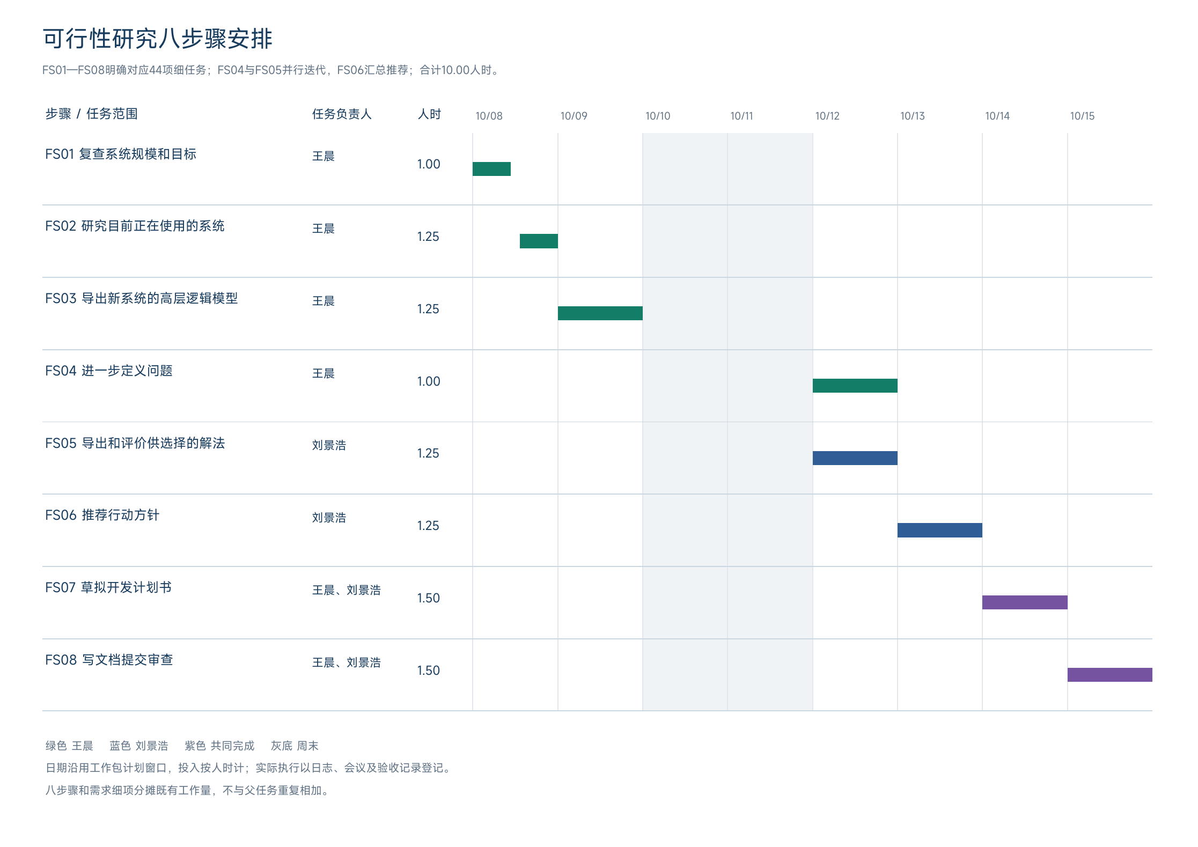
可行性八步骤计划
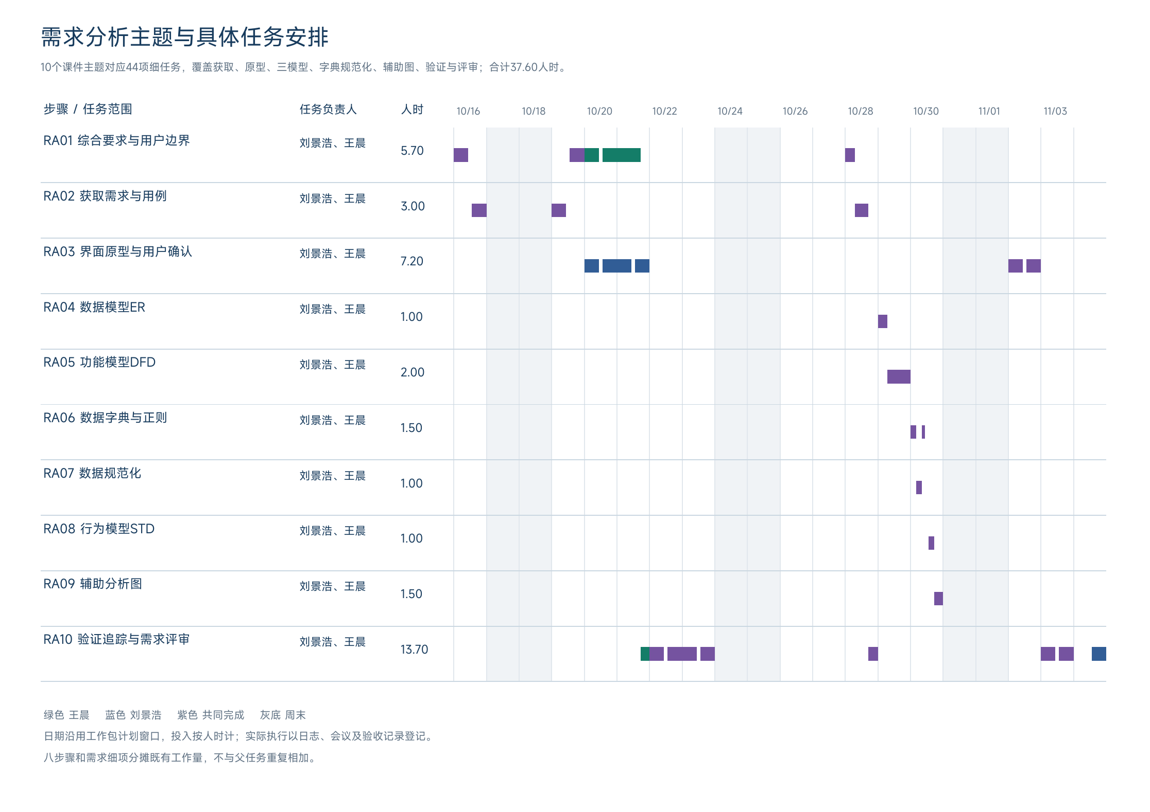
需求分析主题计划
阶段会议中检查已完成证据、遗留问题、下一周任务与责任调整。当前最近的已确认会议为2026年10月31日腾讯会议434440602；本次两名成员组内评分为91.2、91.3，不将计划细化转记为新会议或新的实际完成。
会议与用户研究状态（2026年11月4日核对）：10月31日双方共同评审文档，阶段综合评分王晨91.2、刘景浩91.3。独立任务完成证据未留存；真实用户访谈和原型任务走查尚未开展，原定任务日期不作为实际完成证明。后续按当前WBS执行并保存问题、修改和确认记录。

附录J 用户代表与原型走查
第4章登记四类用户代表，本附录安排需求访谈、原型走查和修改复测。角色按产品使用场景分配，参与时间和角色背景在邀约时核对。
代表代号与角色 | 走查任务 | 项目组分工
UR-R01 已认证读者 | UW01 | 刘景浩主持，王晨记录
UR-A01 已认证作者 | UW02 | 王晨主持，刘景浩记录
UR-M01 社区管理员 | UW03 | 刘景浩主持，王晨记录
UR-O01 运维人员 | UW04 | 刘景浩主持，王晨记录
下表是项目组基于 SRS 和原型交接记录提出的待验证改进。每项先观察任务表现，再记录代表实际观点和是否采纳。
任务与需求 | 项目组改进建议 | 走查与验收观察
UW01  FR-R02、FR-R03 | 筛选后容易忘记已选范围，零结果时需要明确的下一步。建议在结果上方常驻已应用条件，允许单项移除并保留岗位。 | 按岗位和同专业找一篇经验。出现零结果时，只移除专业条件，检查岗位是否保留。
UW02  FR-C03、FR-C04、FR-C05 | 断网或上传失败时容易混淆本机暂存与服务端保存。建议清楚标明保存状态，图片失败后只重试该图并保留正文。 | 编写图文草稿，在上传失败后退出再进入。核对文字是否恢复、失败图片能否单独重试。
UW03  FR-M02、FR-M03 | 举报处置需要同时理解目标内容和上下文。建议从工单直达被举报评论与原文，目标已下架时显示状态并保留处置记录。 | 从举报列表定位一条评论，核对原文、目标状态及历史处置，再登记理由。
UW04  FR-O02、FR-O06 | 恢复误操作会影响演示数据。建议确认页列出备份时间、目标环境和影响，失败时给出失败阶段和可执行的下一步。 | 用演示环境核对目标后取消一次，再检查模拟失败能否定位阶段与日志。
工作安排沿用 WBS 3.8.1.2、3.8.2.1、3.8.2.2。王晨汇总走查问题与变更结论，刘景浩跟踪原型修订，两人交叉复核。执行时登记日期、终端、原型版本、原话、修改和复测确认。当前状态为已登记，待邀约与走查。

